И Н С Т Р У К Ц И Я ПОЛЬЗОВАТЕЛЯ
ПО РАБОТЕ С БАЗОВЫМИ СИСТЕМНЫМИ КАРТОТЕКАМИ «ТАРИФНОГО СЕРВЕРА СИРЕНА-ТРЭВЕЛ».
Графический терминал.

оглавление

​ 1. Введение. 6
​ 2. Общие сведения о картотеках. 6
3. Работа оператора с картотеками графического терминала. 8
3.1 Описание структуры карточек. 9
​ 3.2 Создание новых записей в картотеках. 12
​ 3.3 Просмотр записей в картотеке. 12
​ 3.4 Модификация записей в картотеке. 12
​ 3.5 Удаление записей из картотеки. 13
4. Использование эмулятора текстового терминала при работе с картотеками графического терминала. 14
4.1 Описание модуля эмулятора текстового терминала. 14
4.2 Описание технологии работы с эмулятором текстового терминала. 15
5. Картотеки общей нормативно-справочной информации. 16
5.1 Картотека «Аэропорты» (АЭР). 16
5.2 Картотека «Города» (СФЕ). 18
5.3 Картотека «Регионы» (РГН). 21
5.4 Картотека «Федеральные округа» (ФОК). 22
5.5 Картотека «Государства» (ГОС). 23
5.6 Картотека «Коды секторов/ареалов» (АРЛ). 25
5.7 Картотека «Географических зон» (ГЗН). 26
5.8 Картотека «Типы ТС» (ТТС). 28
5.9 Картотека «Категории пассажиров» (КПА). 29
5.10 Картотека «Документы пассажира» (ДОК). 30
5.11 Картотека «Бланки» (БЛН). 33
5.12 Картотека «Формы оплаты» (ФОП). 36
5.13 Картотека «Типы багажа» (БГЖ). 37
​ 5.14 Картотека «Валюты» (КВА). 37
​ 5.15 Картотека «Типы тура» (ТУР). 39
​ 5.16 Картотека «Издатели платежных документов» (ОРГ). 40
5.17 Картотека «Агентства» (АГН). 41
5.17.1 Терминальный запрос для получения информации по агентствам. 42
5.18 Картотека «Офисы» (ОФС). 43
5.19 Картотека «Адреса» (АДР). 44
5.20 Картотека «Организации» (ОРС). 45
5.21 Картотека «Типы налогообложения» (ТНА). 47
6. Картотеки, регламентирующие доступ к тарифной информации. 48
6.1 Картотека «Пункты продажи» (ППР) . 48
6.2 Картотека «Интернет-пункты продаж» (ИПП). 50
6.3 Картотека «Пульты» (ПУЛ). 51
​ 6.3.1 Терминальный запрос на получение списка пультов. 56
​ 6.3.2 Терминальный запрос на внесение или снятие блокировки. 57
6.4 Картотека «Операторы» (ОПР). 58
​ 6.4.1 Терминальный запрос на получение списка операторов. 62
6.4.2 Терминальный запрос на снятие блокировки с операторов агентства. 63
7. Картотеки общих настроек авиакомпании. 64
​ 7.1 Картотека «Авиакомпании» (АВК). 64
​ 7.2 Картотека «Настройки авиакомпаний» (НАК). 65
7.3 Картотека управления формой оплаты авиакомпании - CC (АКФ). Картотека в доработке. 68
7.4 Картотека «Пластиковые карты» (АПК). 70
7.5 Картотека контроля интерлайн-соглашений авиакомпании (ИНЛ). 71
7.5.1 Запрос для просмотра интерлайнов по картотеке «ИНЛ». 73
7.5.2 Запрос для просмотра электронных линков по картотеке «ИНЛ». 75
​ 7.5.3 Получение информации о соглашениях, в которых участвует авиакомпания. Запрос «АС». 75
7.6 Картотека альянсов авиакомпаний «АЛС». Картотека в доработке. 77
7.6.1 Запросы для получения информации по картотеке АЛС. 79
7.7 Картотека аккредитованных компаний для рынка БСП «АКБ». Картотека в доработке. 81
7.8 Картотека «Коды спецброней» (КСБ). 82
8. Тарифные картотеки, картотеки валют и сборов. 84
​ 8.1 Картотека «Курсов валют» (УКВ). 84
​ Доступ к картотеке осуществляется из модуля «Справка по курсам валют». 84
​ 8.2 Картотека «Типы курсов» (КТВ). 89
​ 8.3 Картотека «Сборы» (СБР). 90
​ 8.4 Картотека «Коды агентских сборов» (СБА). 91
​ 8.5 Картотека «Типы тарифов» (КТТ). 91
​ 8.6 Картотека «Типы дней недели/времени суток» (КТД). 93
​ 8.7 Картотека «Типы сезонностей» (КТС). 94
​ 8.8 Картотека «Типы отображения базовых тарифов» (КТО). 95
​ 8.9 Картотека «Типы пластиковых карт» (ТПК). 96
​ 8.10 Картотека «Типы группы» (КТГ). 97
​ 8.11 Картотека кодов глобальных индикаторов (КГИ). 98
​ 8.12 Картотека «Типы тарифной информации» (ТТИ). 98
​ 8.13 Картотека «Построение ADDON» (АВС). 99
8.13.1 Терминальный запрос для просмотра картотеки АВС. 100
​ 8.14 Картотека «Номера тэрифа» (ТФФ). 101
​ 8.15 Картотека «Маршруты» (МРШ). 102
​ 8.16 Картотека «Мильное расстояние маршрута MPM/SOM» (МПМ). 105
8.16.1 Терминальный запрос для получения информации о минимальном и максимальном мильном расстоянии между пунктами. 107
8.17 Картотека «Мильное расстояние TPM» (ТПМ). 108
8.17.1 Терминальный запрос для получения информации о максимальном расстоянии в милях . 109
​ 8.18 Картотека «ТКП: Ограничения на формат платежных документов» (ТДК). 110
8.19 Картотека «Источник тарификации» (АТИ). 112
8.19.1 Терминальные запросы по картотеке «АТИ». 117
8.20 Картотека «Источник тарификации пульта» (АТП). 118
8.20.1 Терминальные запросы по картотеке «АТП». 123
8.21 Картотека «Автоввод тарифов» (АВТ). 124

1. Введение.
В документе содержится описание базовых картотек тарифного сервера, обеспечивающих ссылочную целостность информации при создании и модификации тарифной информации авиакомпании, контроль и управление картотеками с использованием графического интерфейса «Сирена-Трэвел» .

2. Общие сведения о картотеках.
Картотеки служат для хранения информации об объектах, которые обрабатываются системой в процессе тарификации авиационных перевозок и услуг. В каждой картотеке хранится информация об объектах одного типа. Создавать и редактировать картотеки могут только операторы, имеющими права работать с системой тарифного сервера авиакомпании.
Информация об одном объекте и его связях с другими объектами (в том числе объектами другого типа), хранящаяся в таблице, называется записью об этом объекте. Запись об объекте состоит из полей. Каждая картотека характеризуется своим составом и структурой полей записей. Поле или группа полей, служащие для однозначной идентификации объекта, называются ключом картотеки. Если ключ состоит из нескольких полей, причем объект идентифицируется совокупностью значений этих полей, то такой ключ называется сложным или составным. Если объект может быть однозначно идентифицирован независимыми способами по различным полям (группам полей) записи, то среди полей записи выделяются первичный и вторичные ключи.
Поле записи может быть независимым или ссылочным. Независимое поле содержит информацию непосредственно о данном объекте. Ссылочное поле устанавливает связь данного объекта с другими объектами. Связь устанавливается с помощью указания в данном поле значения, которое в свою очередь является значением ключевого поля одной из записей другой картотеки.
Каждая картотека в системе имеет свое полное название и сокращенное обозначение. Сокращенное обозначение (код картотеки) состоит из 3 символов и применяется в основном для идентификации картотеки в запросе оператора к системе. Полное название применяется в остальных случаях.
По смыслу хранимой в таблицах информации картотеки можно разделить на следующие условные группы:
- таблицы-кодификаторы - служат для использования в запросах операторов к системе и в ответных сообщениях сокращенных названий различных объектов; обычно такие картотеки содержат полное название объекта и его кодовое обозначение;
- таблицы системного назначения - содержат информацию, необходимую системе для решения ее внутренних задач.
В последующих разделах описание каждой картотеки осуществляется в следующей последовательности:
- кратко характеризуется назначение картотеки;
- приводится образец представления записи на экране терминала и ее общая структура;
- приводится полное наименование всех полей картотеки (таблицы) и в необходимых случаях детально разъясняется их смысл;
- для каждого поля указывается его тип.
В документе использованы следующие сокращенные обозначения типов полей:
целое | - | целое число;
дробное | - | дробное число, состоящее из целой части и сотых долей;
время | - | время в часах и минутах (ччмм);
дата | - | дата (ддммгг);
частота | - | частота выполнения по дням недели (1234567);
буква | - | буква
текст | - | текст фиксированной длины;
ссылка | - | связь с другой картотекой (указывается код картотеки);
коды классов | - | комбинация из букв “Э”, “Б”, “П”, означающих наличие на типе самолета соответственно экономического, бизнес и первого класса.

Непосредственно после кода типа поля указывается максимальное число символов на экране, которые может занимать данное поле.

3. Работа оператора с картотеками графического терминала.
Доступ к базовым картотекам осуществляется из каталога Картотеки общего дерева задач тарифного сервера:

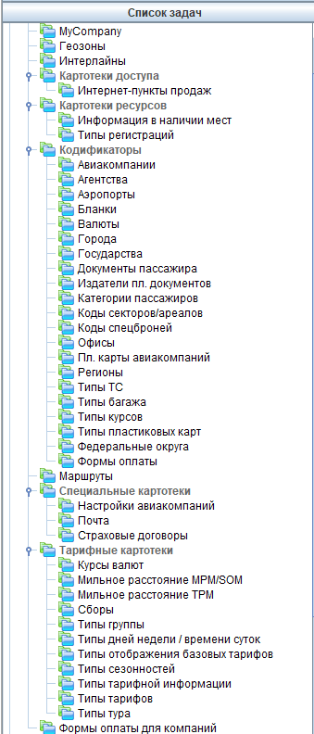

Картотеки сгруппированы по объединяющим их признакам ( например, картотеки-кодификаторы).
Каждая картотека загружается на экран пользователю с данными первой имеющейся в базе данных карточки объекта.

3.1 Описание структуры карточек.
Каждая карточка базовых картотек тарифного сервера состоит из функциональных блоков.
Например,

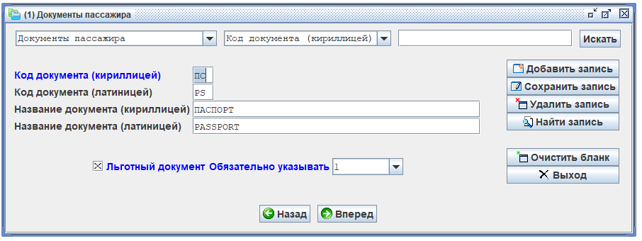
Блок поиска по картотекам:

При помощи данного функционала оператор может загрузить любую из базовых картотек тарифного сервера из открытой ранее картотеки, не выходя на панель общего дерева задач. Для этого ему следует воспользоваться функцией выпадающего списка в первом поле блока. После того как пользователь выберет нужную картотеку система автоматически подгрузит ее на экран пользователя.
В этом же блоке можно выбрать конкретную карточку загруженной изначально базовой картотеки, выбрав из выпадающего списка ключевое поле во 2-м поле, введя конкретное значение и нажав клавишу Искать. Например:

Ответ системы:
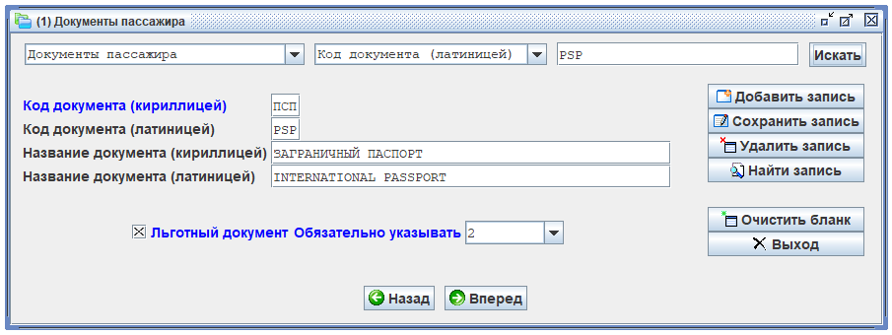
Блок расширенного поиска по картотеке и модификации карточек:
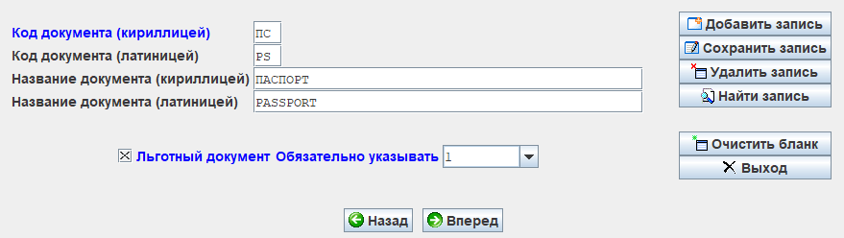
В данном блоке содержаться информационные поля карточек, управляющие модификацией карточек клавиши и клавиши навигации по картотеке.
Поля, название которых отмечены синим, являются обязательными для заполнения.
Поля, для которых в системе есть возможность выбора из имеющихся значений, имеют функцию выпадающего списка для выбора варианта:
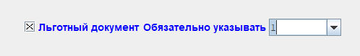

Для полей, содержащих длинные списки объектов, реализована функция добавления объекта в список или удаления объекта из него:
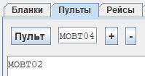

При нажатии на кнопку «+» объект добавится в список, для удаления объекта следует нажать кнопку «-» .

Управляющие клавиши:

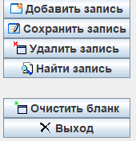

Клавиша Добавить запись позволяет оператору создать в выбранной картотеке новую запись.
Клавиша Сохранить запись позволяет оператору сохранить изменения в имеющейся карточки.
Клавиша Удалить запись позволяет оператору удалить выбранную карточку.

Клавиша Найти запись позволяет оператору найти в картотеке нужную карточку, указав для поиска значение в ключевых информационных полях (предварительно необходимо очистить ненужную информацию с экрана, нажав на клавишу Очистить бланк).
Клавиша Очистить бланк, удаляет с экрана загруженную ранее информацию ( не удаляя карточки).
Клавиша Выход используется для выхода из картотеки.
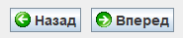

Клавиши Вперед/Назад позволяют пользователю листать выбранную картотеку.

Маска карточки может не помещаться на экран в случае, если ее поля имеют большой размер. В этом случае в нижнем поле карточки можно увидеть полосу прокрутки вертикальную и/или горизонтальную.

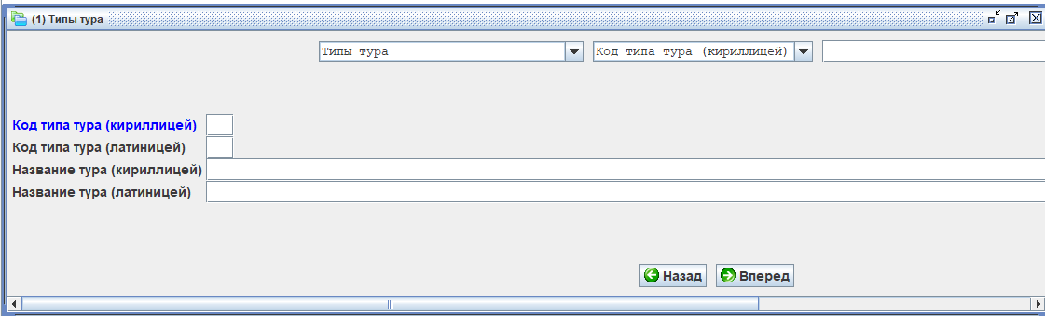
Для получения доступа к функциональным клавишам необходимо «докрутить» страницу:

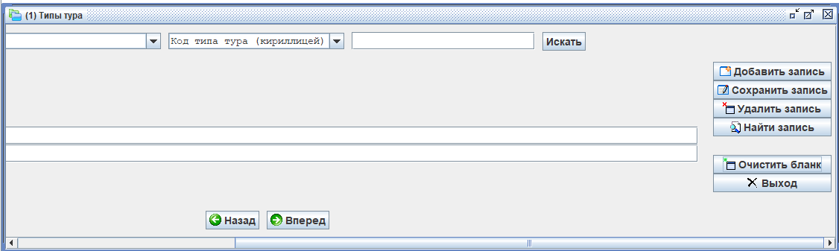

3.2 Создание новых записей в картотеках.
Для создания новой записи оператору следует выполнить следующие шаги:
- Вызвать на экран картотеку, в которой будет вносится новая запись.
- Очистить заполненные поля карточки с помощью клавиши Очистить бланк, если информация части заполненных полей может быть использована для новой записи, то чистка полей производится вручную.
- Внести в поля необходимую информацию. Поля, для которых есть функция выпадающего списка, заполняются посредством выбора одного из предложенных вариантов.
- Сохранить введенные данные клавишей Добавить запись.

Если вся информация в маске введена корректно, система создает новую запись в картотеке и подтверждает это репликой в нижней части экрана терминала:
В противном случае выдаются другие реплики из числа следующих:
запись с таким ключом уже существует
ОШИБКА РЕКВИЗИТА код: тип ошибки

3.3 Просмотр записей в картотеке.
Для просмотра всех записей картотеки оператору следует выбрать необходимую картотеку листать ее при помощи клавиш навигации Вперед/Назад .
Для поиска конкретной карточки или группы карточек оператору следует указать фильтры для поиска.

3.4 Модификация записей в картотеке.
Для модификация записей оператору следует выполнить следующие шаги:
- Вызвать на экран карточку, в которой будет вносится новая запись.
- Внести изменения (в ключевые поля вносить изменения нельзя) .Поля, для которых есть функция выпадающего списка, заполняются посредством выбора одного из предложенных вариантов.
- Сохранить изменения клавишей Сохранить запись.
Если изменения корректны, они будут успешно сохранены, система оповестит об этом репликой:
В противном случае, выдается реплика:
ОШИБКА: ПОПЫТКА ИЗМЕНИТЬ КЛЮЧ
Система допускает модификацию полей, образующих вторичный ключ таблицы, но проверяет, что исправленные значения являются уникальными в пределах таблицы.
При нарушении этого условия система отвечает репликой:
запись с таким ключом уже существует

3.5 Удаление записей из картотеки.
Для удаления записей оператору следует выполнить следующие шаги:
- Вызвать на экран карточку, которая должна быть удалена.
- Нажать на клавишу Удалить запись.
- Система запросит подтверждение действия:
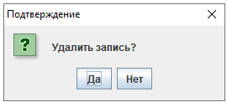

- Оператору следует подтвердить удаление записи. После чего система удалит карточку с репликой
При этом на экране сохраняется маска удаленной карточки и в случае необходимости ее можно в срочном порядке восстановить.

4. Использование эмулятора текстового терминала при работе с картотеками графического терминала.
Интерфейс тарифного сервера предусматривает возможность использования эмулятора текстового терминала. Его удобно использовать для получения ответов на текстовые справочные запросы к картотекам. Создавать и модифицировать картотеки этим инструментом не целесообразно.

4.1 Описание модуля эмулятора текстового терминала.

Модуль , загружающий текстовый терминал находится в нижней части каталога модулей тарифного сервера :

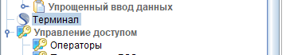

При активации модуля на экран пользователю загружается маска терминала с активированной для ввода рабочей строкой:

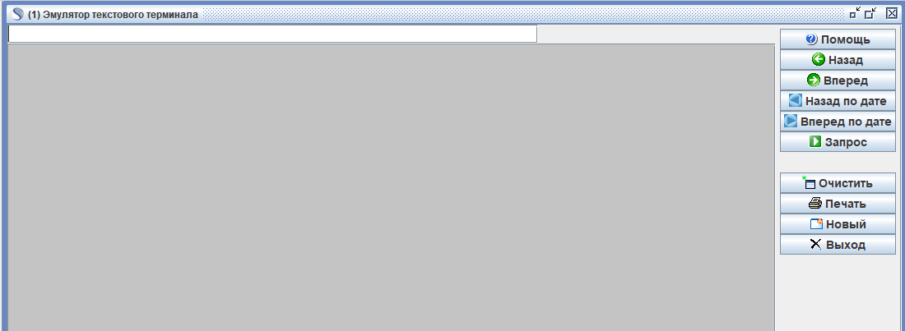

В правой части модуля располагаются управляющие клавиши.

Назначение клавиш:
1. Функциональные клавиши F8/F9 реализованы клавишами:
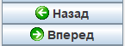

2. Функциональные клавиши F5/F6 реализованы клавишами:

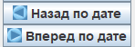

3. Функциональная клавиша Enter ( ввод запроса в обработку) реализована клавишами:

5. Функциональная клавиша очистки экрана (ESC) реализована клавишей:

6. Функциональная клавиша вывода информации с экрана на печать:

7. Функциональная клавиша открытия нового терминального окна:

8. Функциональная клавиша закрытия текущего терминального окна:

4.2 Описание технологии работы с эмулятором текстового терминала.

Для ввода текстового запроса оператору следует выполнить следующие шаги:

1. Ввести в командную строку текстовый запрос, например запрос на все существующие альянс авиакомпании:

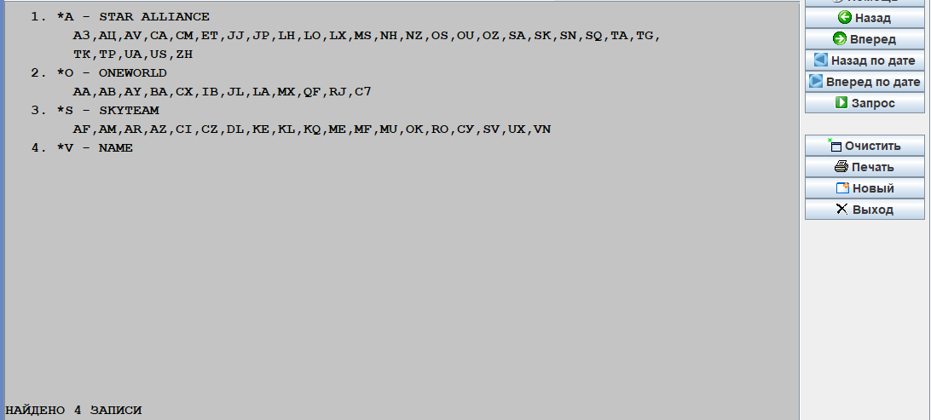
2. Активировать клавишу «Запрос».

В ответ система сформирует ответ:

5. Картотеки общей нормативно-справочной информации.

5.1 Картотека «Аэропорты» (АЭР).
Картотека «Аэропорты» является таблицей-кодификатором для аэропортов, расположенных в крупных городах, имеющих несколько аэропортов.
Маска карточки имеет следующий вид:
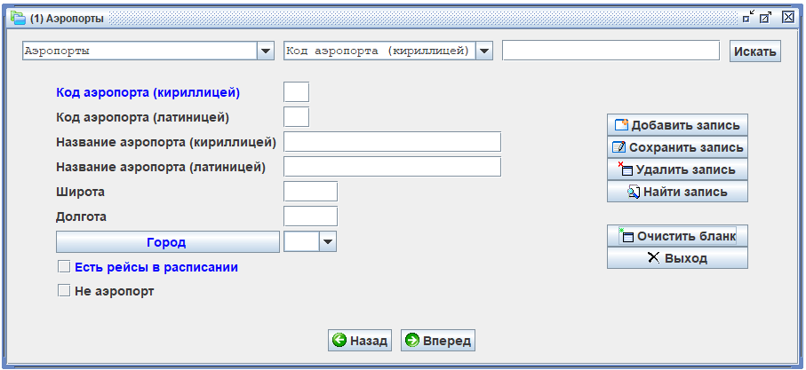
Поля карточки имеют следующие значения:
Номер поля | Название поля | Код поля | Тип значения | Кол-во знаков
1 | Код аэропорта в кириллице | аэр | текст | 3
2 | Код аэропорта в латинице | лкп | текст | 3
3 | Город расположения аэропорта | грд | ссылка СФЕ | 3
4 | Полное название аэропорта в кириллице | имя | текст | 25
5 | Полное название аэропорта в латинице | лан | текст | 25
 | Координаты аэропорта
6 | Широта |  | буквы(С/Ю) цифры и «.» | 7
7 | Долгота |  | буквы(В/З) цифры и «.» | 7
8 | Признак использования кода аэропорта в расписании | ЕРР | 0/1 | 1
9 | Признак «не аэропорт» |  | 0/1 | 1

При внесение расписания с кодом города параметр «ЕРР» устанавливается автоматически при ночном обновлении
Пример заполнения маски:

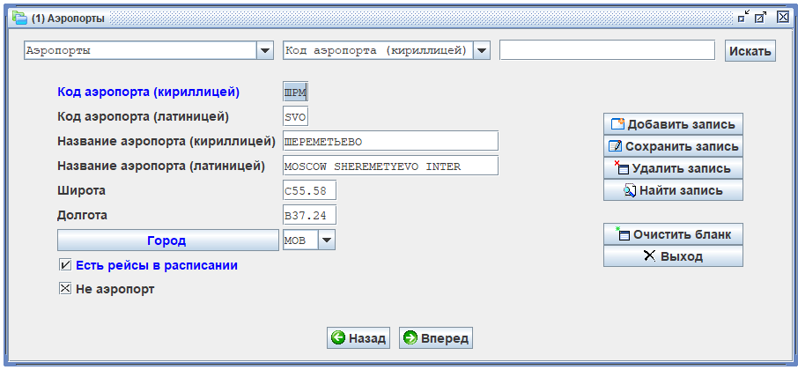

Важно! Картотека поставляется заполненной.

5.2 Картотека «Города» (СФЕ).
Картотека «Сфера действия» является таблицей-кодификатором для городов, в которые выполняются рейсы.
Маска карточки имеет следующий вид:
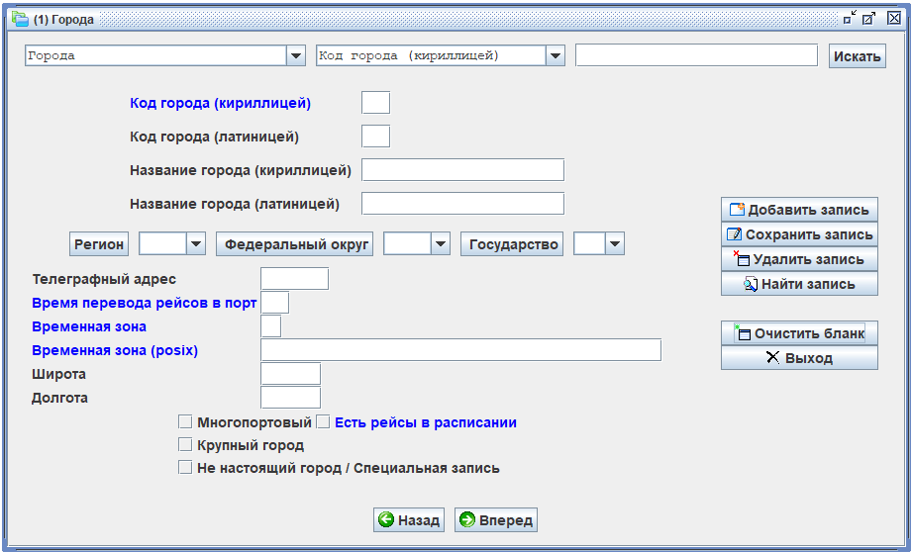
Поля карточки имеют следующие значения:
Номер поля | Название поля | Код поля | Тип значения | Кол-во знаков
1 | Код города | грд | буквы | 3
2 | Код города по IATA | ита | буквы | 3
3 | Название города на кириллице | имя | текст | 25
4 | Название города на латинице | лан | текст | 25
5 | Код региона, в котором расположен город | рег | ссылка РГН | 2
6 | Код округа, в котором расположен город | фок | ссылка ФОК | 4
7 | Код государства, в котором расположен город | гос | ссылка ГОС | 2
8 | Телеграфный адрес города | ТЛГ | текст | 8
9 | Время автоматического перевода рейсов в состояние «в порту» (в часах и минутах до вылета; пример: 120 – 1час 20мин) |  | целое | 3
10 | Признак многопортового города | мнп | 0/1 | 1
 | Координаты города:
11 | Широта. |  | Буквы(С/Ю) цифры и «.» | 7
12 | Долгота |  | Буквы(В/З) цифры и «.» | 7
13 | Признак, указывающий, что код данного города используется в расписании рейсов (карточка «РАС»). | ерр | 0/1 | 1
14 | Признак «крупный город», используется при бронировании через интернет для сортировки при выдачи списка городов для выбора маршрута. | КРГ | 0/1 | 1
15 | Признак «не настоящий город».  Если признак равен 1, то код города не будет вноситься в справочники, отдаваемые через XML-шлюз, в том числе сайтам бронирования. | ННГ | 0/1 | 1
16 | Временная зона (Название из каталога временных зон). Используется для расчета местного времени. |  | Стандартный текст | 50

В поле «Код города» указывается:
- для городов СНГ - код города в кириллице по кодификатору Департамента Воздушного Транспорта РФ;
- для городов за пределами СНГ - код города в латинице по кодификатору IATA.
В поле “Часовой пояс” указывается смещение часового пояса города от Гринвичского времени (в часах), увеличенное на 12.
В поле “Признак многопортового города” указывается 1, если в городе имеется более 1 аэропорта, и 0 в противном случае.
Координаты города задаются следующим образом:
Широта: ПГГ.ММ
П – полушарие (С-северное, Ю-южное)
ГГ – градусы
ММ – минуты.
Пример: С50.35
Долгота: ПГГ.ММ
П – полушарие (В-восточное, З-западное)
ГГ – градусы
ММ – минуты.
Пример: З20.50
При внесение расписания с кодом города параметр «ЕРР» устанавливается автоматически при ночном обновлении
Обязательными полями являются «ГРД», «время перевода в порт», «ЗОН» и «МНП» и «время перевода рейсов в порт».
Пример заполнения маски:
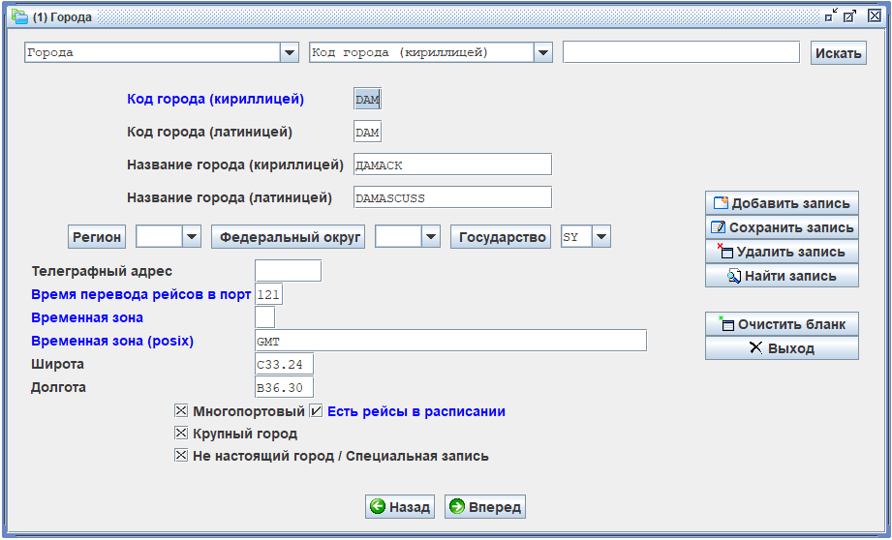
Примечание: В поле «время перевода рейсов в порт» из трех цифр первая цифра - часы, две следующие – минуты. Пример: 120 – 1час 20мин; 60 – 60мин.
Если перевод продажи производится более, чем за час до вылета рейса, то надо указывать количество часов, т.е. полтора часа - 130, а не 90.

Важно! Картотека поставляется заполненной.

5.3 Картотека «Регионы» (РГН).
Картотека «Регионы» является таблицей-кодификатором для регионов, в которых расположены города, аэропорты и агентства.
Маска карточки имеет вид:
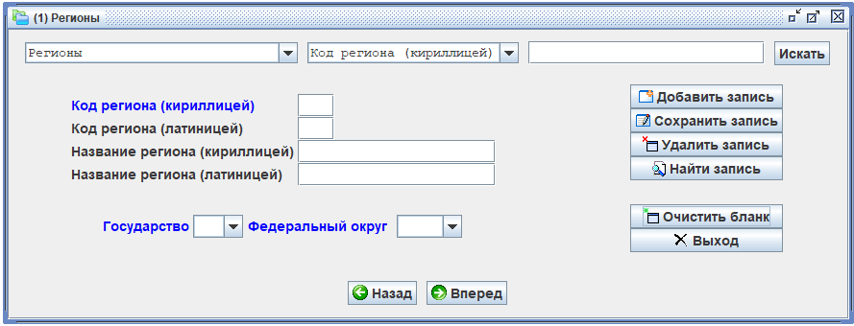
Поля карточки имеют следующие значения:
Номер поля | Название поля | Код поля | Тип значения | Кол-во знаков
1 | Код региона на кириллице | рГН | Буквы (2 первые код государства) | 4
2 | Код региона на латинице | лкр | Буквы (2 первые код государства) | 4
3 | Название региона на кириллице | имя | текст | 25
4 | Название региона на латинице | лан | текст | 25
5 | Код государства, в котором расположен регион | гос | ссылка ГОС | 2
6 | Код федерального округа | ФОК | ссылка ФОК | 4

Обязательными для заполнения полями являются «РГН», «ГОС» и «ФОК».
Пример заполнения маски:
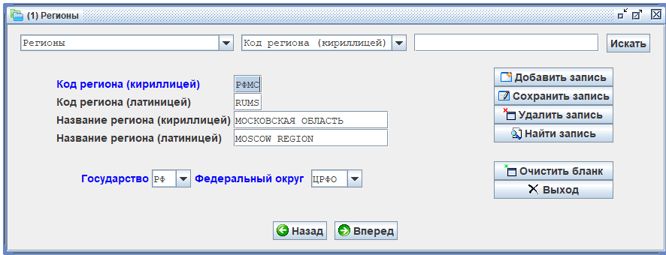
Важно! Картотека поставляется заполненной.

5.4 Картотека «Федеральные округа» (ФОК).
Картотека федеральных округов является таблицей-кодификатором.
Маска карточки имеет следующий вид:
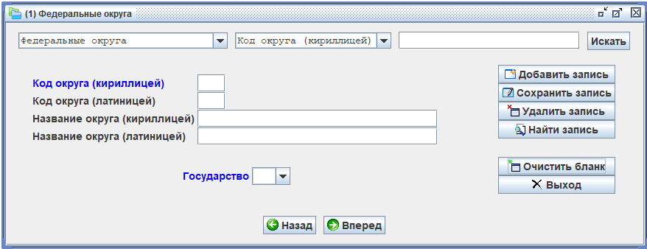
Поля карточки имеют следующие значения:
Номер поля | Название поля | Код поля | Тип значения | Кол-во знаков
1 | Код округа на кириллице | рфо | буквы | 4
2 | Код округа на латинице | лфо | буквы | 4
3 | Код государства, в котором расположен город | гос | ссылка ГОС | 2
4 | Код ареала | АРЛ | ссылка АРЛ | 1
5 | Название округа на кириллице | ИМЯ | текст | 25
6 | Название округа на латинице | ЛАН | текст | 25
Обязательными полями являются «РФО» и «ГОС».
Пример заполнения маски:
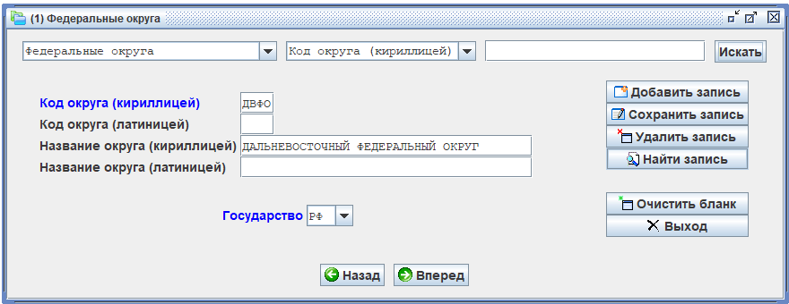
Важно! Картотека поставляется заполненной.

5.5 Картотека «Государства» (ГОС).
Картотека «Государства» является таблицей-кодификатором для государств, в которых расположены города, аэропорты, регионы и прочие объекты.
Маска карточки имеет следующий вид:
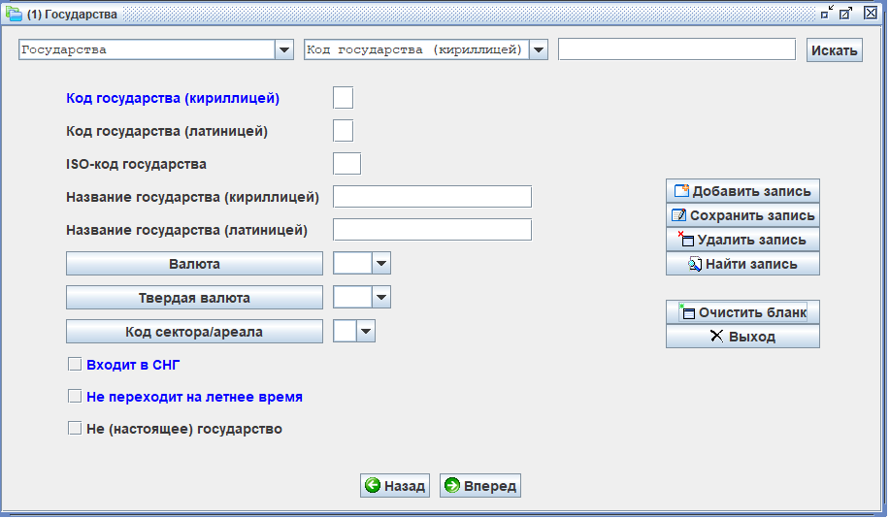
Поля карточки имеют следующие значения:
Номер поля | Название поля | Код поля | Тип значения | Кол-во знаков
1 | Код государства на кириллице | гос | буквы | 2
2 | Код государства на латинице | лкг | буквы | 2
3 | Код государства ISO | ИКГ | буквы | 3
3 | Название государства на кириллице | имя | текст | 25
4 | Название государства на латинице | лан | текст | 25
5 | Код ареала расположения государства | АРл | ссылка АРЛ | 1
6 | Код валюты данного государства | ква | ссылка КВА | 3
7 | Код валюты тарифа. | КВТ | ссылка КВА | 3
8 | Признак вхождения государства в СНГ | СНГ | 0/1 | 1
9 | Признак неперехода на летнее время |  | 0/1 | 1
10 | Признак «не государство» |  | 0/1 | 1
Код твердой валюты указывает валюту, которая используется в качестве валюты назначения по стране начала перевозки в том случае, когда появляется расчет в NUC (Если валюта страны начала перевозки не является твердой (по картотеке «КВА»), то для расчетов используется валюта, указанная в поле «твердая валюта» .
В поле «признак вхождения в СНГ» может быть указано одно из следующего:
- 0 - государство не является членом СНГ;
- 1 - государство является членом СНГ.
Признак «не государство» устанавливается в карточке, код которой не используется в картотеке городов («СФЕ»).
Пример заполнения маски:
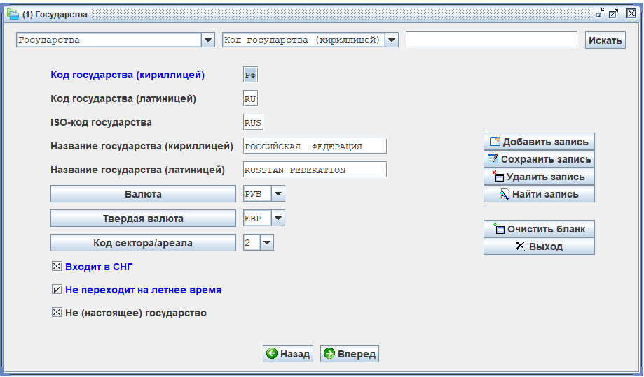
Важно! Картотека поставляется заполненной.

5.6 Картотека «Коды секторов/ареалов» (АРЛ).
В картотеке перечислены ареалы, к которым принадлежат государства. Код соответствующего ареала указывается в карточках картотеки государств («ГОС»).
Маска карточки имеет следующий вид:
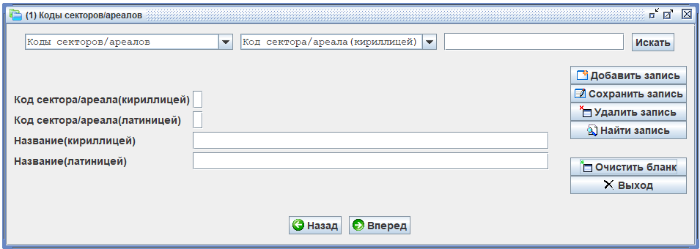
Поля карточки имеют следующие значения:
Номер поля | Название поля | Код поля | Тип значения | Кол-во знаков
1 | Код ареала на кириллице | АРЛ | цифра/буква | 1
2 | Код ареала на латинице | лар | цифра/буква | 1
3 | Название ареала на кириллице | имя | текст | 60
4 | Название ареала на латинице | лан | текст | 60

Пример заполнения маски:
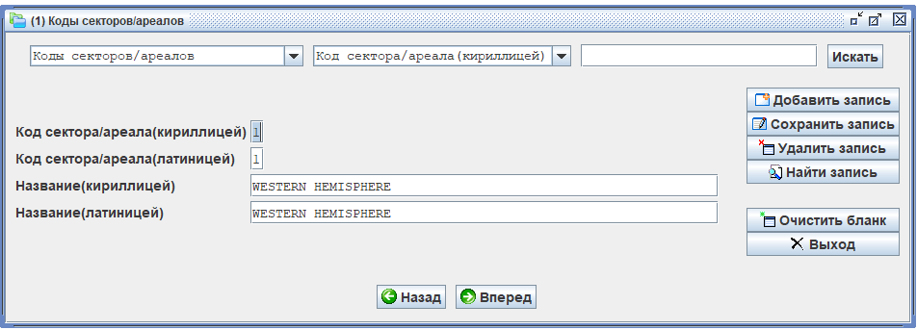
Важно! Картотека поставляется заполненной.

5.7 Картотека «Географических зон» (ГЗН).
Картотека описывает географические зоны, состоящие из нескольких географических пунктов, например, стран, городов и.т.д.
Маска карточки имеет следующий вид:
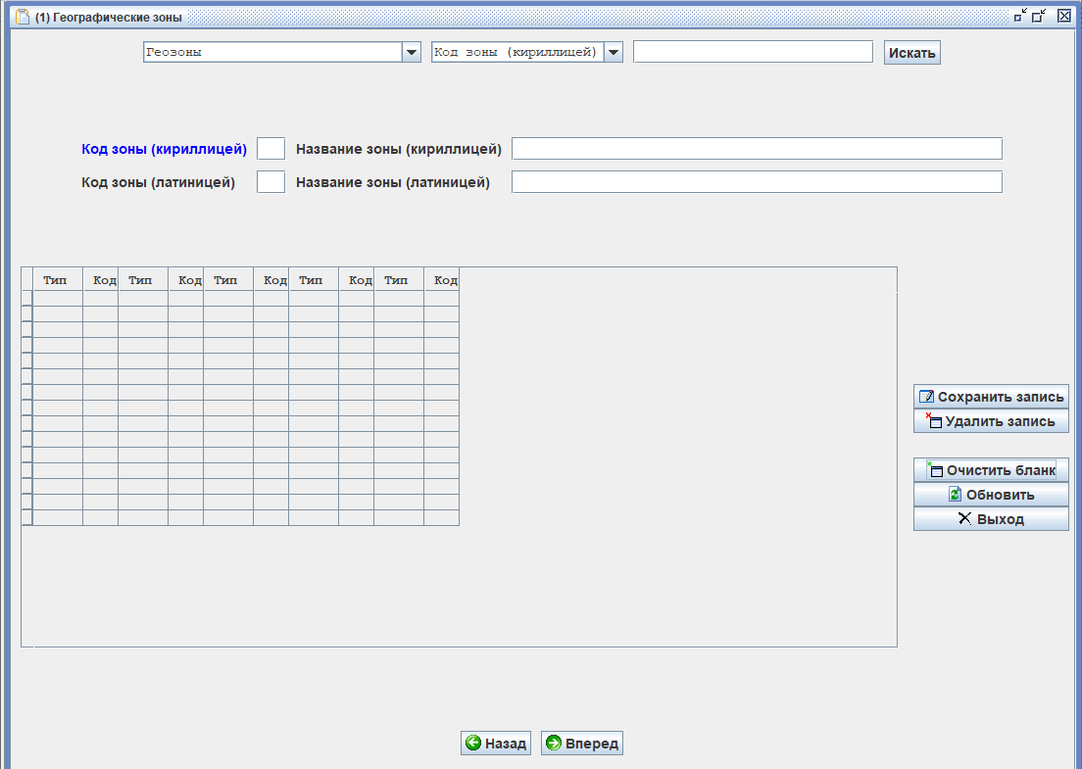
Поля карточки имеют следующие значения:
Номер поля | Название поля | Тип значения | Кол-во знаков
1 | Код географической зоны на кириллице | буквы и цифры | 3
2 | Код географической зоны на латинице (необязательное поле) | буквы и цифры | 3
3 | Название географической зоны на русском языке (необязательное поле) | текст | 62
4 | Название географической зоны на английском языке (необязательное поле) | текст | 62
5 | Тип географического местоположения  Может быть задан на латинице и на кириллице  N/С – страна  F/Ф – федеральный округ  S/О – регион  C/Г - город | буква | 1
6 | Код типа географического местоположения (страны, федерального округа и.т.д.) | буквы | от 2 до 4

Примечание. При создании новой карточки хотя бы один тип и один код типа географического местоположения должны быть введены.
В одну карточку могут быть занесены коды разных типов местоположения (стран, городов…). Эти коды должны быть определены в соответствующих картотеках. Код страны должен быть определен в картотеке государств («ГОС»), код города - в картотеке городов («СФЕ»), код региона – в картотеке регионов («РГН»), код федерального округа – в картотеке федеральных округов («ФОК»).
Если указанных кодов нет в соответствующих картотеках, то выдаются сообщения:
НЕВЕРНЫЙ КОД ГОСУДАРСТВА
НЕВЕРНЫЙ КОД ГОРОДА
НЕВЕРНОЕ НАЗВАНИЕ ОБЛАСТИ
НЕВЕРНЫЙ КОД РЕГИОНА

Пример заполнения карточки:

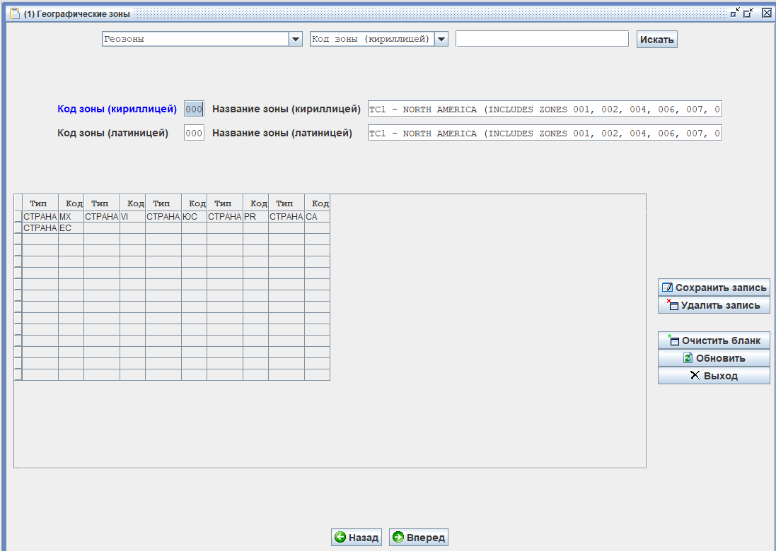

5.8 Картотека «Типы ТС» (ТТС).
Картотека является таблицей-кодификатором для типов самолетов, на которых выполняются рейсы.
Маска карточки имеет следующий вид:
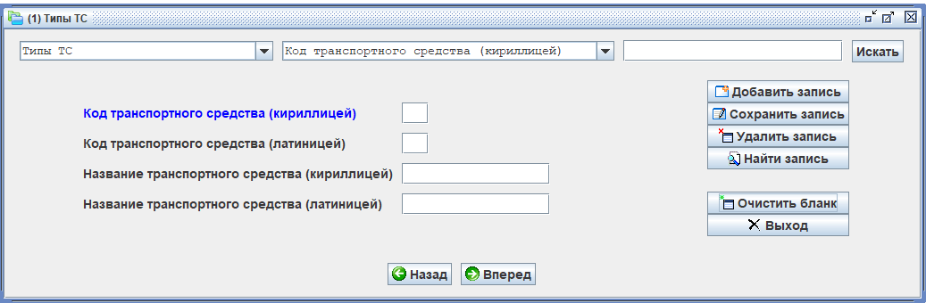
Поля карточки имеют следующие значения:
Номер поля | Название поля | Код поля | Тип значения | Кол-во знаков
1 | Код типа самолета на кириллице | ктс | буква/цифра | 3
2 | Код типа самолета на латинице | лкс | буква/цифра | 3
3 | Название на кириллице |  | текст | 42
4 | Название на латинице |  | текст | 42

Пример заполнения маски:
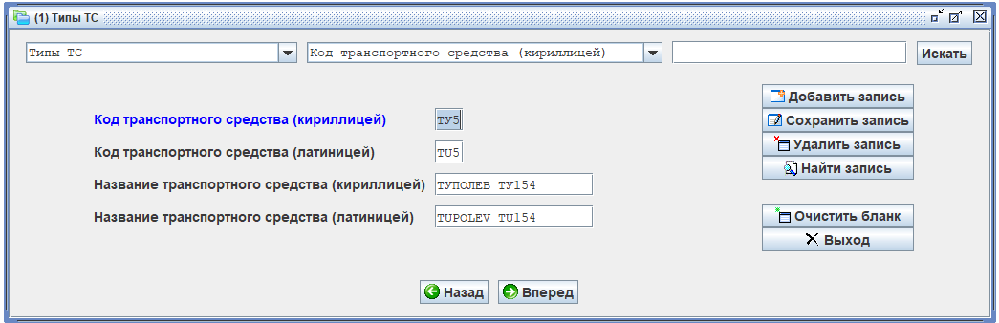
Важно! Картотека поставляется заполненной.

5.9 Картотека «Категории пассажиров» (КПА).
Картотека «Категории пассажиров» описывает категории пассажиров и используется для определения прав на скидки при оплате авиаперевозок. При определении тарифов и скидок может использоваться консолидированная категория, которая включает ряд категорий.
Маска карточки имеет следующий вид:
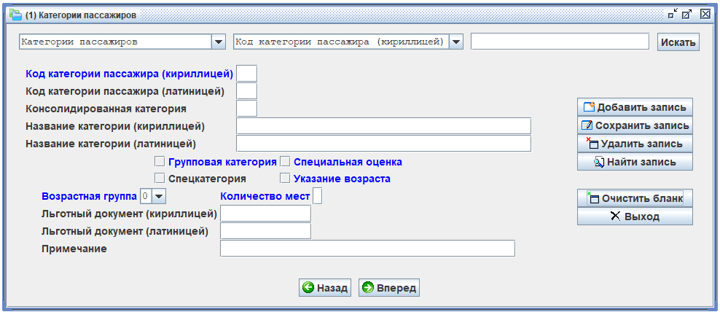
Описание полей картотеки:
Номер поля | Название поля | Код поля | Тип значения | Кол-во знаков
1 | Код категории пассажира на кириллице | кпа | буквы/ цифры | 3
2 | Код категории пассажира на латинице | лкк | буквы/ цифры | 3
3 | Код консолидированный категории | КОН | буквы/ цифры | 3
4 | Название категории пассажира на кириллице | имя | буквы/ цифры | 100
5 | Название категории пассажира на латинице | лан | буквы и цифры | 100
6 | Признак применения только к группе пассажиров |  | 0/1 | 1
7 | Спецкатегория | СКА | 0/1 | 1
8 | Специальная оценка. |  | не используется | 1
9 | Признак необходимости указания возраста |  | 0/1 | 1
10 | Принадлежность категории пассажира к возрастной группе |  | целое | 1
11 | Количество мест, выделяемое для перевозки пассажира данной категории |  | целое | 1
12 | Документ, удостоверяющий принадлежность пассажира к данной категории (рус) |  | текст | 15
13 | Документ, удостоверяющий принадлежность пассажира к данной категории (лат) |  | текст | 15
14 | Примечание |  | текст | 130

Консолидированная категория используется при определении тарифов и скидок. Она включает в себя ряд категорий. В карточках включаемых категорий должен быть указан код консолидированной категории.
Консолидированная категория также должна быть описана в картотеке «КПА», при этом поле «консолидированная категория» в ее карточке не заполняется.
Поле «спецкатегория» заполняется, если при автоматическом выборе категории (internet-pricing) данную категорию требуется исключить из списка выбираемых.
В поле “Принадлежность категории пассажира к возрастной группе” может быть указано одно из следующего:
- 0 - взрослый;
- 1 - большой ребенок;
- 2 - маленький ребенок.
В поле “Количество мест, выделяемое для перевозки пассажира данной категории” указывается количество мест, необходимое для пассажира данной категории.
Например: для маленького ребенка (РМ) — 0;
для носилочного больного (БНА) - 3.
Признак необходимости указания возраста устанавливается, если в билете для пассажира данной категории необходимо указать возраст.
Пример заполнения маски:
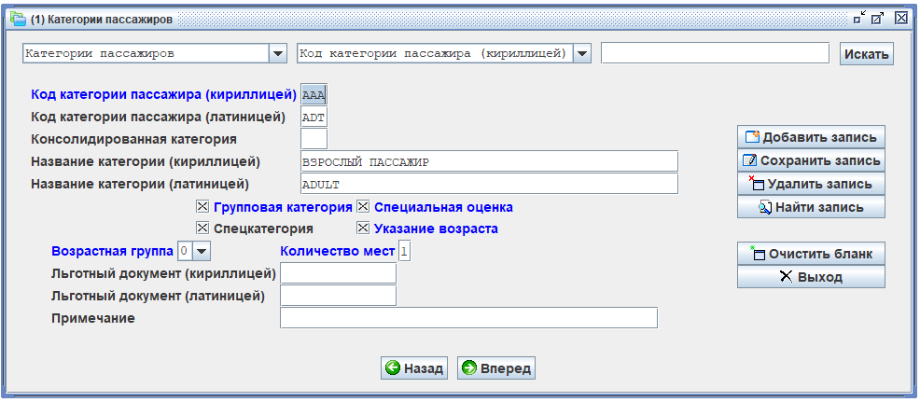
Важно! Картотека поставляется заполненной.

5.10 Картотека «Документы пассажира» (ДОК).
Картотека «Документы пассажира» является таблицей-кодификатором для документов, предъявляемых пассажирами для того, чтобы информация о документах была занесена в билет.
Маска таблицы имеет следующий вид:
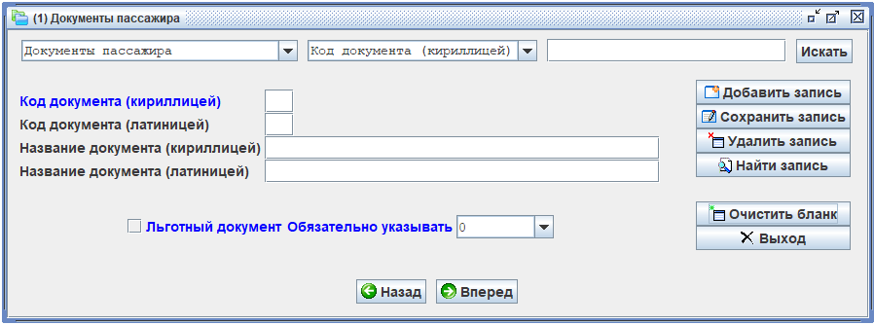
Поля карточки имеют следующие значения:
Номер поля | Название поля | Код поля | Тип значения | Кол-во знаков
1 | Код документа на кириллице | док | текст | 3
2 | Код документа на латинице | лкд | текст | 3
3 | Название документа на кириллице |  | текст | 50
4 | Название документа на латинице |  | текст | 50
5 | Признак льготного документа:  0 - для документов, удостоверяющих личность;  1 - для документов, удостоверяющих право на льготу или скидку. |  | 0/1 | 1
6 | Признак обязательности указания одного из параметров:  0 – при вводе не требуется указывать дату рождения пассажира и дату истечения документа;  1 – при вводе требуется указывать дату рождения пассажира;  2 - при вводе требуется указывать дату рождения пассажира и дату истечения документа; |  | 0/1/2 | 1

Пример заполнения маски:
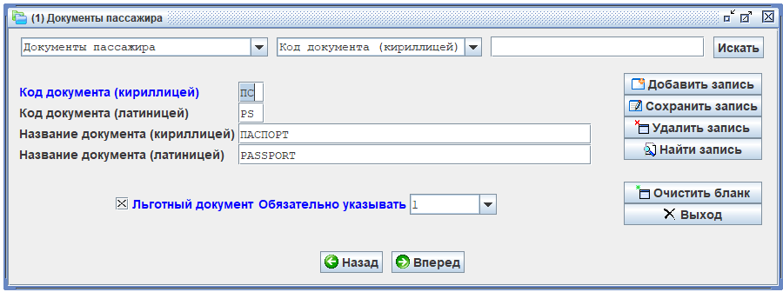
Важно! Картотека поставляется заполненной.

5.11 Картотека «Бланки» (БЛН).
Картотека “Бланки” содержит описание бланков билетов и используется для проверки корректности ввода номера бланка билета.
Маска таблицы БЛН имеет следующий вид:
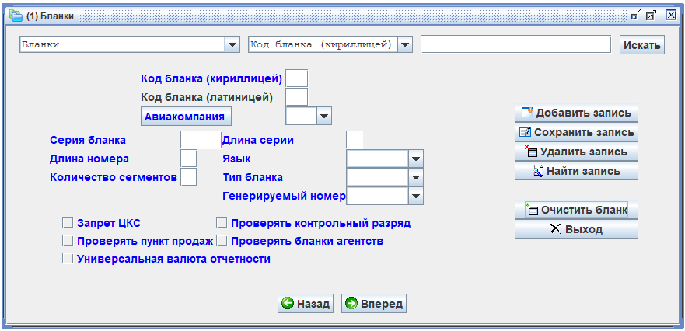
Поля таблицы имеют следующие значения:
Номер поля | Название поля | Код поля | Тип значения | Кол-во знаков
1 | Код типа бланка на кириллице | БЛн | текст | 3
2 | Код типа бланка на латинице | лкб | текст | 3
3 | Код авиакомпании, являющейся владельцем бланка. | авк | ссылка АВК | 3
4 | Обозначение серии бланков | срб | текст | 6
5 | Количество существенных знаков (букв и цифр) в обозначении серии, которые печатаются в билете (длина кода серии бланка) |  | целое | 1
6 | Количество цифр в номере бланка |  | целое | 2
7 | Признак языка, применяемого при заполнении бланка:  0 - английский язык;  1 — русский язык. |  | 0/1 | 1
8 | Количество сегментов маршрута пассажира, которое можно занести на бланк |  | целое | 1
9 | Тип бланка:  0 - авиабилет  1 – квитанция  2 - МСО | КВТ | 0/1/2 | 1
10 | Признак автоматического генерирования номера билета  0 – номер напечатан на билете,  1 – номер генерируется системой по картотеке ДПЗ, 2 – номер генерируется в ЦЭБ. | ГЕН | целое | 1
11 | Признак проверки контрольного разряд |  | 0/1 | 1
12 | Признак проверки ППР:  0 - не проверяется разрешение печати на бланке по пункту продажи  1 - перед печатью билета проверяется разрешение печати на бланке по пункту продажи |  | 0/1 | 1
13 | Признак проверки по АБЛ:  0 - не выполняется контроль бланков  1 - перед вводом бланков билетов и печатью билета проверяется принадлежность бланков данному агентству. |  | 0/1 | 1
14 | Признак использования универсальной валюты отчетности |  | 0/1 | 1

В поле «СРБ» указывается серия бланка; еще могут быть указаны первые символы номера билета . Структура поля «СРБ»:
а) код серии:
- код ИАТА
- код авиакомпании, если авиакомпания не имеет кода ИАТА
- для бланков ТКП одна или две буквы
б) первые символы номера бланка, при этом:
- первый символ может иметь значения:
2 – автоматизированный,
4- ручной;
- второй символ указывает количество сегментов в бланке.
Пример: Серия 753210
Где: 753 – код серии; 2 – автоматизированный бланк; 1- один сегмент.
Примечание 1. Максимальное количество знаков кода серии может равняться 6 и в том случае, когда количество знаков кода серии больше 4, номера билетов не включаются в серию.
Примечание 2. Если требуется завести карточку «БЛН» с серией, которая кроме кода бланка включает другие символы, то необходимо кроме того создать карточку «БЛН», серия которой является кодом серии бланка.
Пример заполнения карточки:
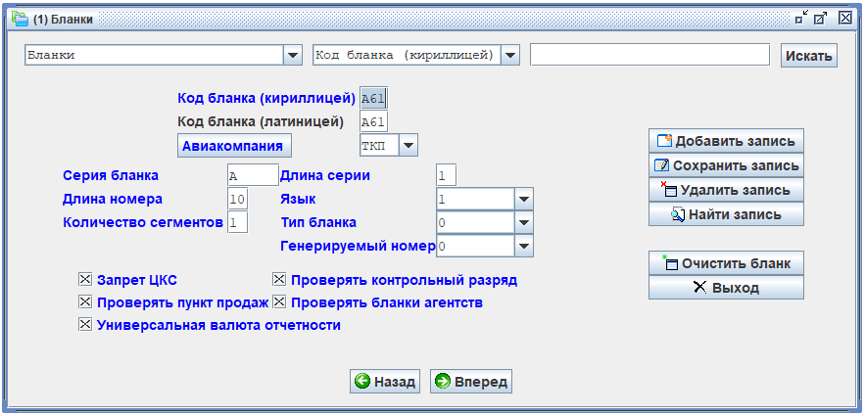
Важно! Картотека поставляется заполненной.

5.12 Картотека «Формы оплаты» (ФОП).
Картотека является таблицей-кодификатором форм оплаты, которые могут быть введены при оформлении билетов, ЭМД, квитанций.
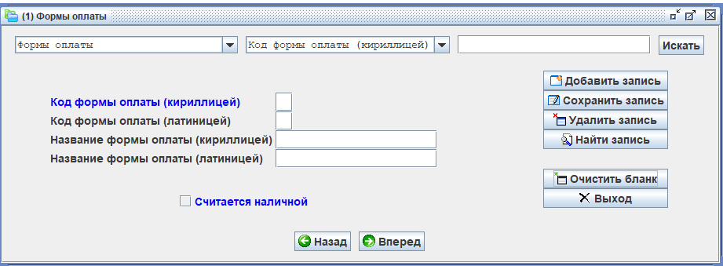
Маска таблицы имеет следующий вид:
Поля таблицы имеют следующие значения:
Номер поля | Название поля | Код поля | Тип значения | Кол-во знаков
1 | Код формы оплаты на кириллице | фоп | текст | 2
2 | Код формы оплаты на латинице | лкф | текст | 2
3 | Название формы оплаты на кириллице |  | текст | 25
4 | Название формы оплаты на латинице |  | текст | 25
5 | Признак учета данной формы оплаты как наличной:  0 - деньги, полученные по этой форме оплаты, учитываются в отчетах как безналичный расчет;  1 - деньги, полученные по этой форме оплаты, учитываются в отчетах как наличный расчет. |  | 0/1 | 1

Пример заполнения маски:
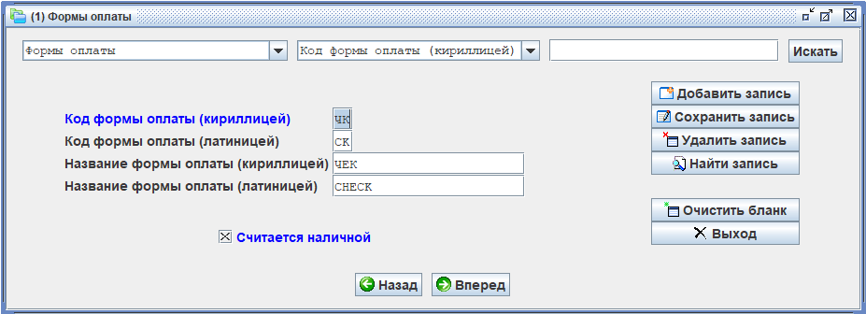
Важно! Картотека поставляется заполненной.

5.13 Картотека «Типы багажа» (БГЖ).
Картотека содержит информацию о типах багажа.
Маска карточки имеет следующий вид:
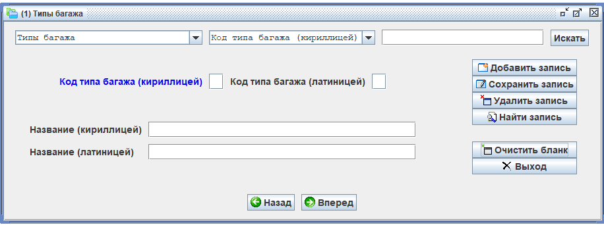
Поля карточки имеют следующие значения:
Номер поля | Название поля | Код поля | Тип значения | Кол-во знаков
1 | Код типа багажа на русском. | БГЖ | текст | 2
2 | Код типа багажа на латыни. | ЛАТ | текст | 2
3 | Название на русском. | ИМЯ | текст | 48
4 | Название на латыни. | ЛАН | текст | 48

Пример заполнения маски:
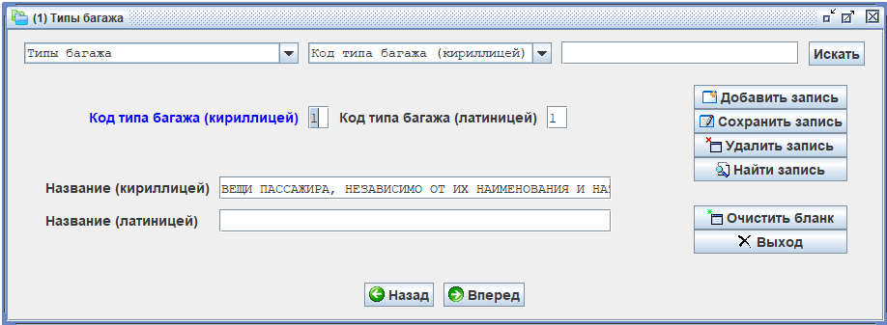
Важно! Картотека поставляется заполненной.

5.14 Картотека «Валюты» (КВА).
Картотека “Валюты” является таблицей-кодификатором для валют, в которых могут быть оплачены услуги авиакомпаний и агентств.
Маска карточки имеет следующий вид:

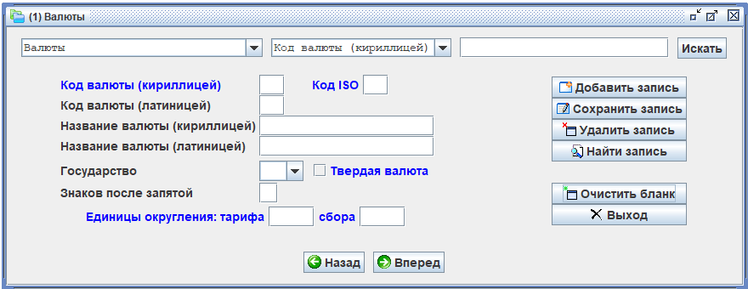
Поля карточки имеют следующие значения:
Номер поля | Название поля | Код поля | Тип значения | Кол-во знаков
1 | Код валюты на кириллице | ква | текст | 3
2 | Код ISO |  | Цифры | 3
3 | Код валюты на латинице | лкв | текст | 3
4 | Название валюты на кириллице | имя | текст | 25
5 | Название валюты на латинице | лан | текст | 25
6 | Код государства валюты | ГОС | Ссылка ГОС | 2
7 | Признак является ли валюта твердой |  | 0/1 | 1
8 | Количество знаков после запятой |  | целое | 1
 | Единицы округления
9 | Величина, до которой округляется тариф |  | цифры | 5
10 | Величина, до которой округляются сборы |  | цифры | 5

В полях «единицы округления» указываются величины для округления, умноженные на 100. Например, для рублей, если указывается 1, то округление до копейки, 10 – до десяти копеек, 100 – до рубля.
Пример заполнения маски:
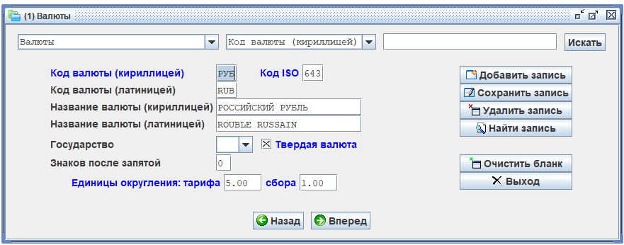
В указанном примере тариф округляется до 5 рублей, сборы – до рубля.
При округлении отбрасываются десятичные знаки так, чтобы не округленная величина содержала на 1 десятичный разряд больше.
Важно! Картотека поставляется заполненной.

5.15 Картотека «Типы тура» (ТУР).
Картотека “Типы тура” является таблицей-кодификатором для типов туров, используемые авиакомпанией.
Маска карточки имеет следующий вид:
Описание полей маски:
Номер поля | Название поля | Код поля | Тип значения | Макс кол-во знаков
1 | Русский код типа тура | ТУР | буквы | 3
2 | Лат.Код | ЛКТ | буквы | 3
3 | Название Рус. | ИМЯ | текст | До 220
4 | Название Лат. | ЛАН | текст | До 220

Пример карточки:

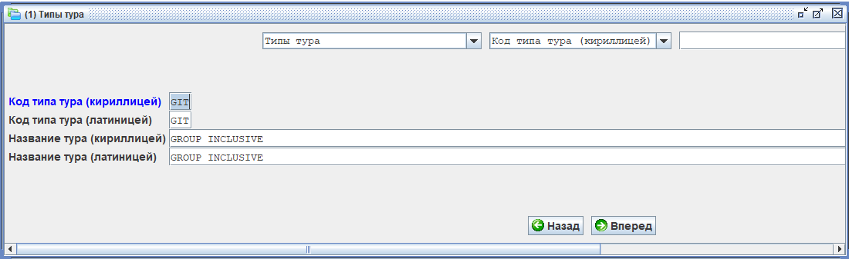

5.16 Картотека «Издатели платежных документов» (ОРГ).
Картотека содержит таблицы-кодификаторы для организаций, выдающих платежные документы на приобретение проездных документов.
Маска карточки имеет следующий вид:
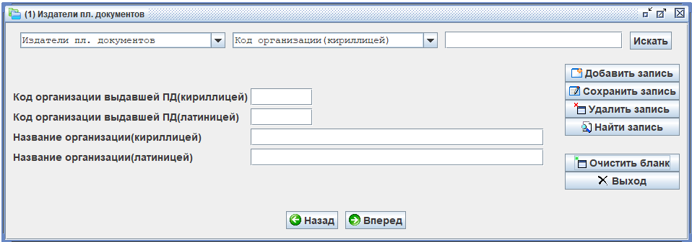
Поля карточки имеют следующие значения:
Номер поля | Название поля | Код поля | Тип значения | Кол-во знаков
1 | Код организации выдавшей ПД (в кириллице) | ОРГ | текст | 10
2 | Код организации выдавшей ПД (в латинице) | ЛОР | текст | 10
3 | Название организации (на кириллице) | имя | текст | 220
4 | Название организации (на латинице) | лан | текст | 220

Пример заполнения маски:
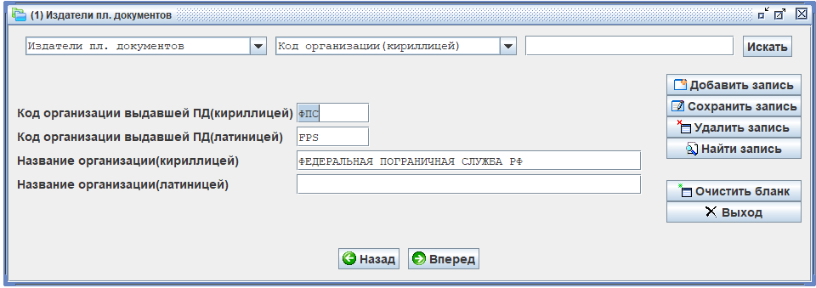

5.17 Картотека «Агентства» (АГН).
Картотека является таблицей-кодификатором для агентств, производящих резервирование мест и продажу билетов.
Маска карточки имеет следующий вид:
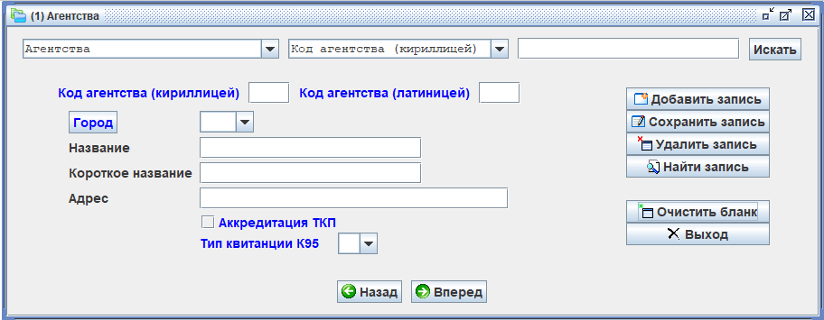
Поля карточки имеют следующие значения:
Номер поля | Название поля | Код поля | Тип значения | Кол-во знаков
1 | Код агентства на кириллице | агн | текст | 5
2 | Код агентства на латинице | Лат | текст | 5
3 | Город базирования агентства | грд | ссылка СФЕ | 3
4 | Название агентства | имя | текст | 30
5 | Короткое название | кна | Текст | 30
6 | Адрес |  | текст | 42
7 | Признак аккредитации в ТКП:  0 - агентство не аккредитовано в ТКП;  1 - агентство аккредитовано в ТКП. | АКК | 0/1 | 1
8 | Тип квитанции К95  0 – в квитанции печатается общее количество сборов и название агентства;  1 – возможна печать каждого сбора в отдельную квитанцию с расшифровкой названия сборов;  2 – печать всех сборов в одну квитанцию с расшифровкой названия сборов. |  | 0/1/2 | 1
Пример заполненной карточки:

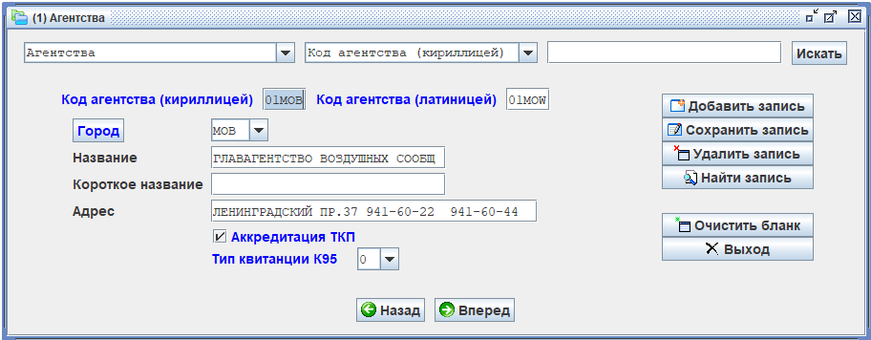
5.17.1 Терминальный запрос для получения информации по агентствам.
Запрос используется для получения следующей информации по агентству: наличие офисов, пунктов продаж, интернет пунктов продаж, пультов и операторов.
Формат запроса:
АГН/<тип>/<код агентства>
Параметры запроса не являются обязательными. Если параметры не указаны (только код запроса АГН), то выдается информация по всем подразделениям агентства оператора, выполняющего запрос.
Параметр тип указывает подразделение, по которому требуется получить информацию. Значения параметра «тип» (могут указываться на кириллице и на латинице):
ОФС/OFS | офисы
ППР/PPR | пункты продаж
ИПП/ERS | интернет пункты продаж
ПУЛ/PUL | пульты
ОПР/OPR | операторы

Если параметр «тип» не указан, то выдается информация по всем подразделениям агентства, указанного в запросе, или, если агентство в запросе не указанно, то агентства оператора, выполнившего запрос.
Пример запроса на все подразделения агентства оператора:
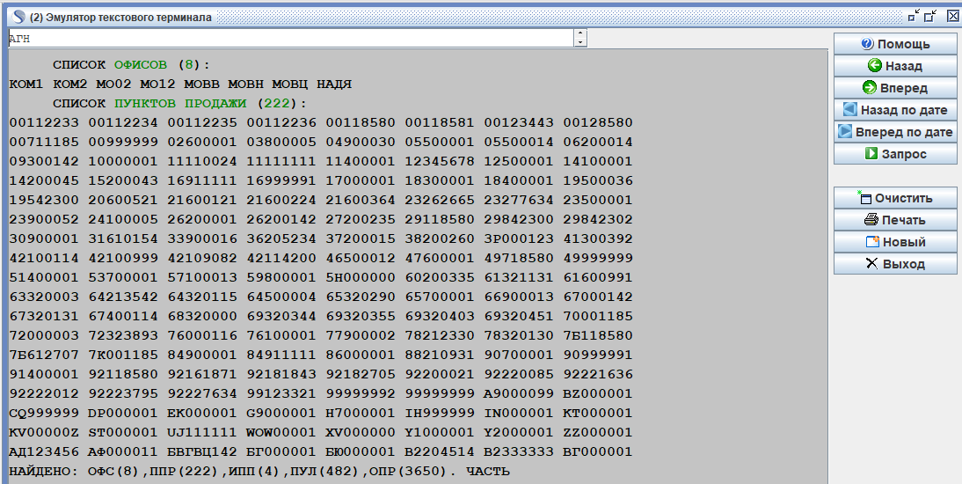

5.18 Картотека «Офисы» (ОФС).
Картотека «Офисы» содержит информацию по офису (офис – группа пультов в одном помещении).
Маска карточки имеет следующий вид:
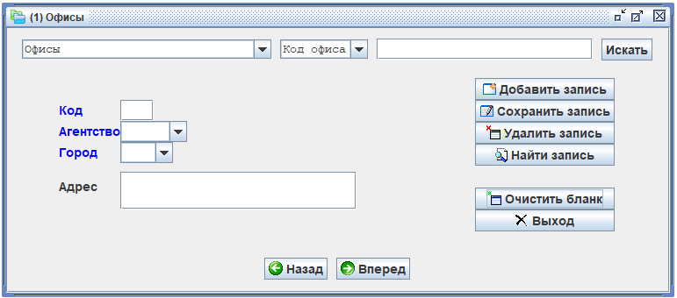
Поля карточки имеют следующие значения:
Номер поля | Название поля | Код поля | Тип значения | Кол-во знаков
1 | Код офиса | офс | текст | 4
2 | Код агентства | агн | ссылка АГН | 5
3 | Код города | грд | ссылка СФЕ | 3
4 | Адрес | Адр | текст | 48

Пример заполнения карточки:
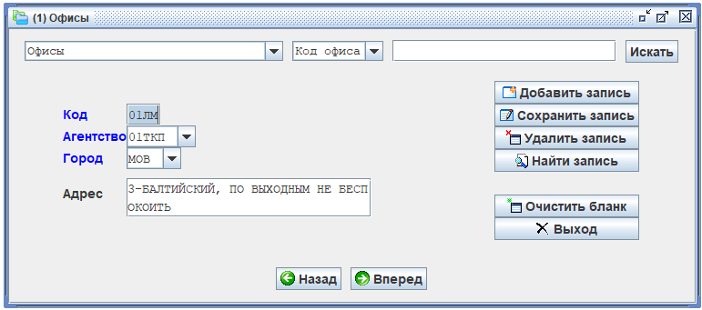

5.19 Картотека «Адреса» (АДР).
В картотеке указываются адреса организаций.
Маска карточки «АДР»:

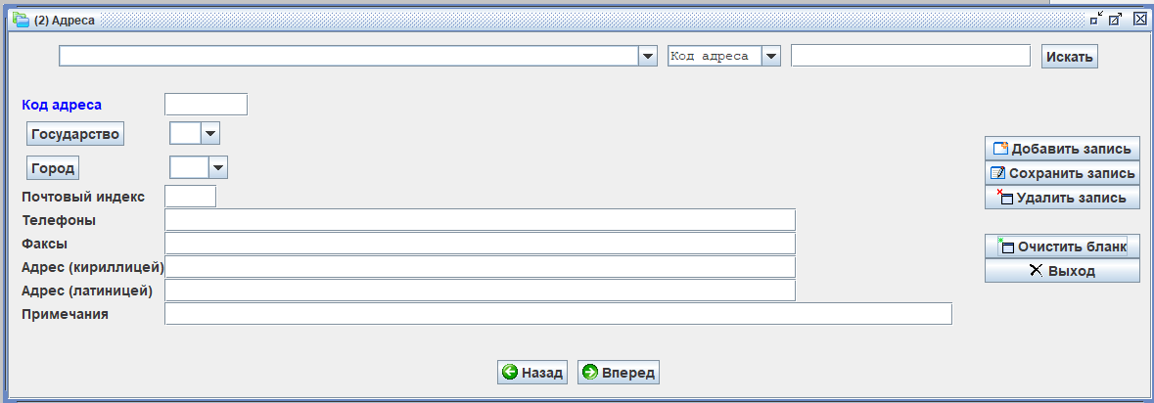
Описание полей карточки:
Номер поля | Характеристика поля | Код поля | Тип значения | Макс кол-во знаков
1 | Код адреса организации | КОД | буквы, цифры | 10
2 | Государство.  Код государства | ГОС | ссылка ГОС | 2
3 | Город.  Код города | ГРД | ссылка СФЕ | 3
4 | Почтовый индекс. | ИНД | цифры | 6
5 | Номера телефонов | ТЛФ | цифры | 79
6 | Факсы. | ФКС | цифры | 79
7 | Адрес (кириллицей). | РСА | текст | 79
8 | Адрес (латиницей). | АДА | текст | 79
9 | Примечание | ПРМ | текст | 159

Номера телефонов и факсы являются добавлением к указанным в карточке организации («ОРС»)
Пример заполненной карточки:

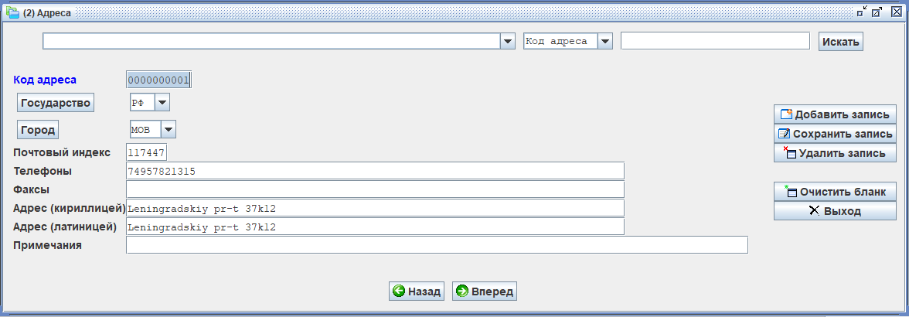

5.20 Картотека «Организации» (ОРС).

Картотека описывает характеристики организации. Если организация является авиакомпанией, то в карточке указывается код авиакомпании, для других организаций код авиакомпании не указывается.
Маска карточки «ОРС»:

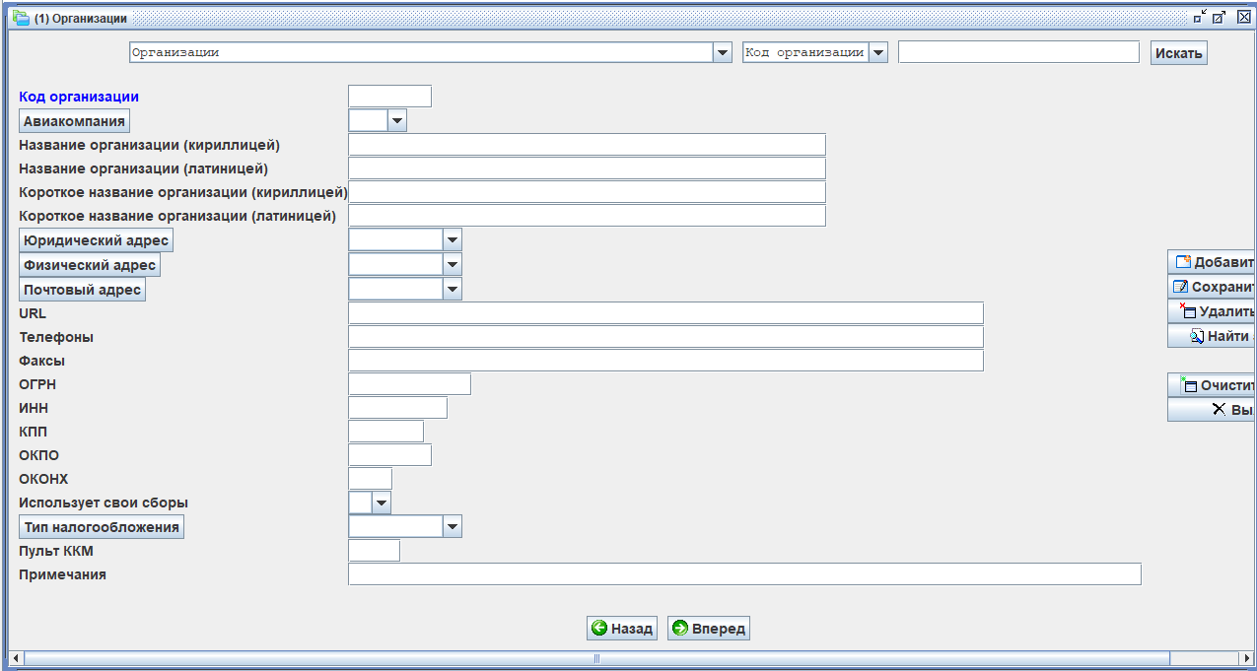
Описание полей карточки:

Номер поля | Характеристика поля | Код поля | Тип значения | Макс кол-во знаков
1 | Код организации | КОД | буквы, цифры | 10
2 | Авиакомпания.  Код авиакомпании.  Поле не является обязательным. Если оно заполнено, то организация является авиакомпанией. | АВК | ссылка АВК | 3
3 | Название организации на русском | РУС | буквы, цифры | 60
4 | Название организации на английском | АНГ | буквы, цифры | 60
5 | Короткое название организации на русском | РУК | буквы, цифры | 60
6 | Короткое название организации на английском | АНК | буквы, цифры | 60
7 | Юридический адрес. | ЮАД | ссылка АДР | 10
8 | Физический адрес. | ФАД | ссылка АДР | 10
9 | Почтовый адрес. | ПАД | ссылка АДР | 10
10 | URL.  Веб-сайт. | URL | сайт в интернете | 79
11 | Телефоны. | ТЛФ | цифры | 79
12 | Факсы. | ФКС | цифры | 79
13 | ОГРН.  Основной государственный регистрационный номер записи о создании юридического лица. | ОГР | цифры | 13
14 | ИНН.  Идентификационный номер налогоплательщика. | ИНН | цифры | 12
15 | КПП. | КПП
16 | ОКПО. | ОКП
17 | ОКОНХ. | ОКН
18 | Признак использования своих сборов  1- используются сборы текущей организации  0- используются сборы аккредитирующей организации |  | битовый код | 1
19 | Тип налогообложения. | Ссылка  ТНА | буквы | 3
20 | Код ККМ | ККМ | ссылка ПУЛ | 6
21 | Примечание | ПРМ | текст | 159

Пример заполненной карточки:
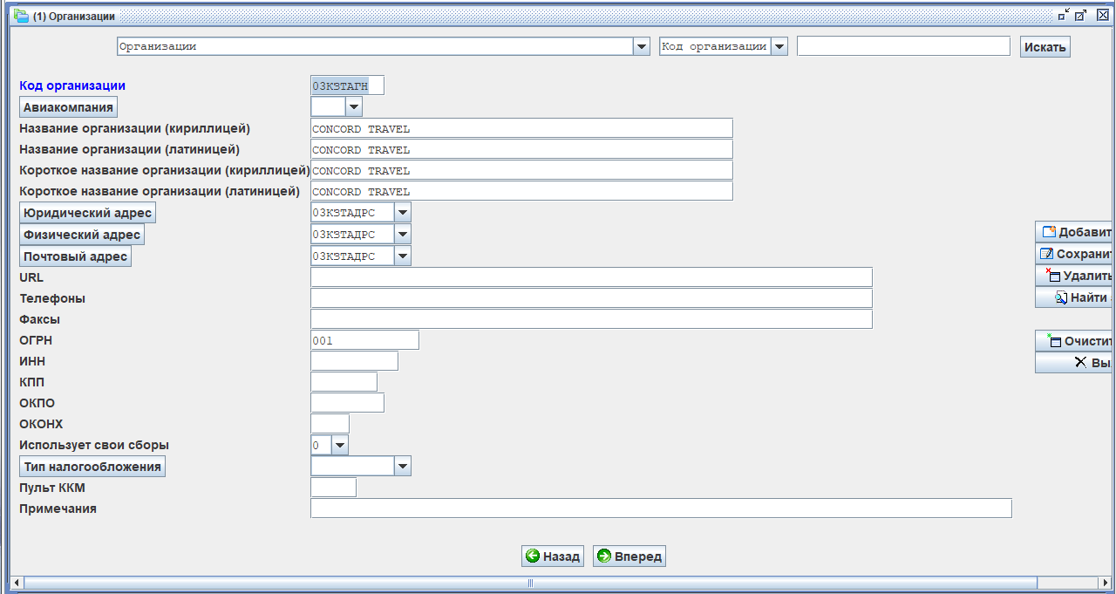

5.21 Картотека «Типы налогообложения» (ТНА).
В картотеке содержатся коды типов систем налогообложения, применяемые на территории Российской Федерации.
Маска карточки «ТНА»:

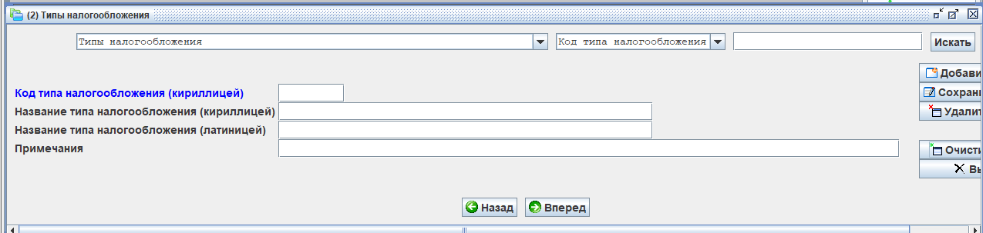

Описание полей карточки:

Номер поля | Характеристика поля | Код поля | Тип значения | Макс кол-во знаков
1 | Код системы налогообложения.  Возможные значения:  ОСН — основная;  УСН — упрощенная; | КОД | буквы | 3
2 | Название русское | РУС | текст | 60
3 | Название английское | АНГ | текст | 60
4 | Примечание | ПРМ | текст | 60

Пример заполненной карточки:

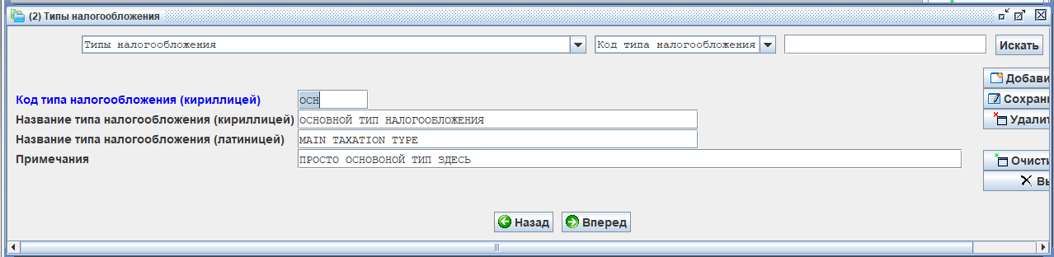

6. Картотеки, регламентирующие доступ к тарифной информации.
Картотеки, управляющие доступом к тарифной информации объединены в модуле «Управление доступом».
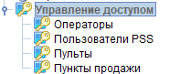

6.1 Картотека «Пункты продажи» (ППР) .
Картотека определяет пункты продажи с конкретизацией пультов, которым разрешено оформлять билеты и ЭМД авиакомпании с установленными ограничениями.
Маска карточки имеет следующий вид:

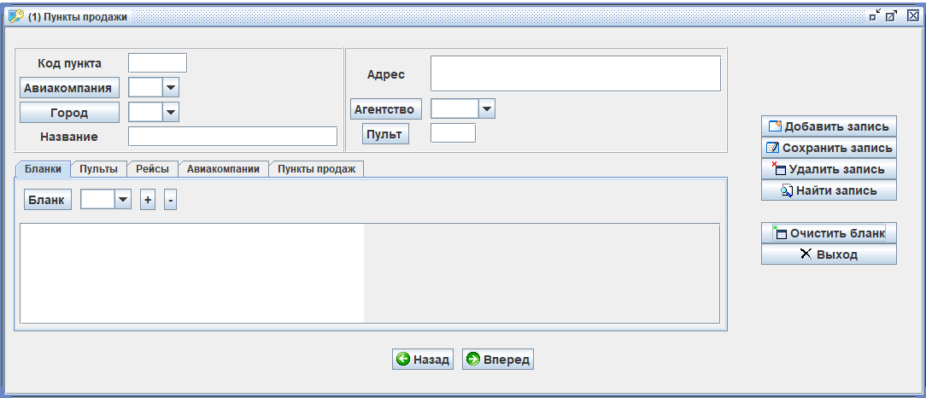
В верхней части карточки содержится общая информация по ППР
Поля верхней части маски имеют следующие значения:
Номер поля | Название поля | Код поля | Тип значения | Кол-во знаков
1 | Код пункта продажи | КОД | набор символов | 8
2 | Авиакомпания - владелец пункта продажи | АВК | ссылка АВК | 3
3 | Город, в котором расположен пункт продажи. | СФЕ | ссылка СФЕ | 3
4 | Название пункта продажи | ИМЯ | текст | 30
7 | Адрес, по которому расположен пункт продажи . |  | текст | 42
5 | Код агентства, которому принадлежит пункт продажи. | АГН | ссылка АГН | 3
6 | Пульт.  Поле используется для поиска пункта продажи по конкретному пульту.. При загрузке карточки поле содержит имя последнего пульта из списка пультов. | ПУЛ | Ссылка ПУЛ | 6

Нижняя часть карточки содержит каталог модулей, которые описывают ограничения, установленные авиакомпанией для данного пункта продажи.

Номер поля | Название поля | Код поля | Тип значения | Кол-во знаков
7 | Бланки.  Модуль определяет список разрешенных бланков авиакомпании.  В поле могут быть указаны коды бланков. |  | целое/буква | 265
8 | Пульты.  Модуль определяет список пультов, принадлежащих данному пункту продажи. Список может содержать до 220 пультов. |  | Ссылка  ПУЛ | 1540
9 | Рейсы.  Модуль определяет список рейсов, на которые данному пункту продажи разрешено или запрещено оформлять документы. |  |  | 1540
10 | Авиакомпании  Модуль определяет список авиакомпаний, на которые данному пункту продажи разрешено или запрещено оформлять документы. |  |  | 1
11 | Пункты продаж  Модуль определяет список ППР, в которые разрешено или запрещено передавать PNR, созданные в данном ППР. |  |  | 1

Пример заполнения карточки:
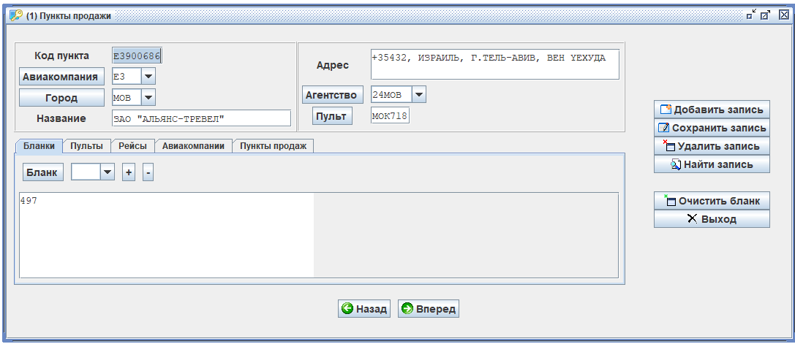

6.2 Картотека «Интернет-пункты продаж» (ИПП).

Картотека содержит информацию об интернет-пунктах продаж.
В этой картотеке указываются код пункта продажи (ППР) для интернет-пункта (ИПП).
Маска карточки имеет следующий вид:
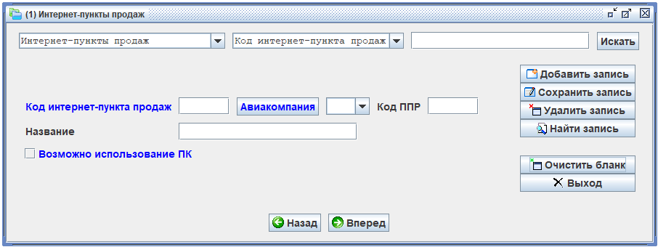
Поля карточки имеют следующие значения:
Номер поля | Название поля | Код поля | Тип значения | Кол-во знаков
1 | Код интернет-пункта продаж | ИПП | буквы/цифры | 8
2 | Авиакомпания.  Код сеанса, в котором выполняется оформление перевозки. | ТКП или ссылка АВК | буквы/цифры | 3
3 | Код ППР.  Код пункта продажи, в котором разрешено производить переоформление перевозки, забронированной через систему ТКП-Европа.  ППР включает интернет-пульты  Интернет ППР привязано к ППР. К ППР привязаны разные интернет ППР. Пульты ППР могут быть привязаны к разным интернет ППР. | ППР | буквы/цифры | 8
4 | Название пункта |  | текст | 30
5 | Признак разрешения использовать для оплаты пластиковую карту |  | 0/1 | 1

Пример заполнения карточки:

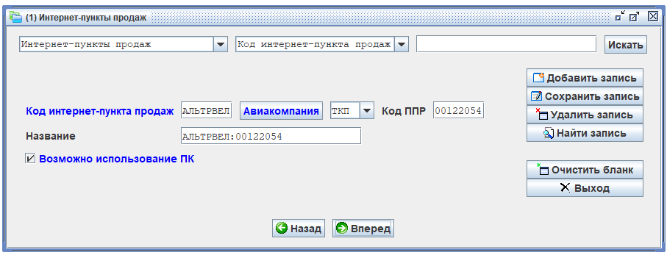

6.3 Картотека «Пульты» (ПУЛ).

Картотека содержит информацию о пультах, зарегистрированных для работы в системе.
Маска карточки имеет следующий вид:
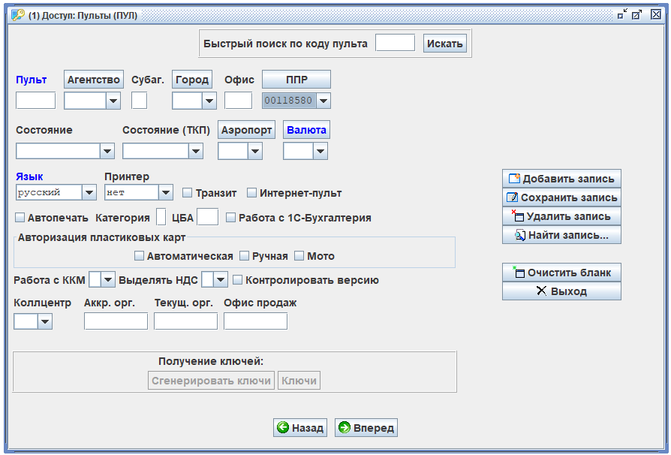
Поля карточки имеют следующие значения:
Номер поля | Название поля | Код поля | Тип значения | Кол-во знаков
1 | Быстрый поиск по коду пульта.  Поле для поиска записи о конкретном пульте в картотеке. | ПУЛ | Ссылка ПУЛ | 6
2 | Пульт.  Технологический адрес ( код) пульта. | ПУЛ | буквы, цифры | 6
3 | Агентство.  Код агентства, к которому приписан пульт. | АГН | ссылка АГН | 5
4 | Субаг.  Код группы пультов. |  | текст | 2
5 | Город.  Код города, в котором расположен пульт | ГРД | ссылка СФЕ | 3
6 | Офис.  Код офиса агентства продажи | ОФС | ссылка ОФС | 4
7 | ППР.  Код пункта продажи, к которому относится пульт. | ППР | Ссылка ППР | 8
8 | Состояние пульта.  Текущее состояние пульта.  0 - пульт не работает (свободен);  1 - пульт работает (занят оператором);  2 - пульт заблокирован (запрещено работать с данного пульта);  5 — в начале работы обязательное чтение почты;  6 - только только чтение почты;  7 – временно блокирован (запрещено работать). Снимается запросом «ЧЧ». | СОО | 0/1/2/5/6/7 | 1
9 | Состояние (ТКП).  Для пультов ТКП.  0 — пульт свободен;  1 — пульт работает;  2 — пульт заблокирован.
10 | Аэропорт.  Код аэропорта, в котором расположен пульт.  Если в поле «АЭР» занесен код аэропорта, то продажа с этого пульта может идти до вылета рейса. | АЭР | ссылка АЭР | 3
11 | Код валюты, в которой выдается тарифная информация | КВА | ссылка КВА | 3
12 | Язык, на котором выдаются сообщения на пульт:  0 – английский;  1 — русский. |  | 0/1 | 1
13 | Принтер.  Тип печатающего устройства:  пусто — нет печатающего устройства;  И – OKI ;  О – Olivetti;  Э — Epson. |  | Пусто или буква | 1
14 | Признак принадлежности к службам транзита | ТРН | 0/1 | 1
15 | Признак работы через интернет по специальным запросам. | ИНТ | 0/1 | 1
16 | Признак автопечати. | АВТ | 0/1 | 1
17 | Категория пульта КТГ=1 - разрешено выполнять запрос ОТ по общим правилам для PNR, созданного с другого пульта этого же агентства. | КТГ | цифра | 1
18 | ЦБА.  Код ЦБА, к которому подключен пульт (информационное поле). | ЦБА | буквы, цифры | 3
19 | Работа с 1С-бухгалтерия.  Специальный финансовый признак.  Поле «спец.фин» определяет возможность получения на пульт информации для подсистемы «1С-бухгалтерия».  1-разрешено получение информации;  0- не разрешено получение информации. | ФИН | 0/1 | 1
 | Авторизация пластиковых карт.
20 | Автоматическая.  Признак автоматической авторизации пластиковой карты. | АВТ | 0/1 | 1
21 | Ручная.  Признак ручной авторизации пластиковой карты. | РУЧ | 0/1 | 1
22 | Мото.  Признак авторизации пластиковой карты, данные которой хранятся в агентстве (корпоративная карта). | МОТ | 0/1 | 1
23 | Работа с ККМ.  Печать чеков на ККМ (контрольной кассовой машине)  0 — ККМ не подключена; 1 — печать на ККМ; 2 - ставить в очередь. | ККМ | цифра | 1
24 | Выделять НДС на ККМ.  0 — не выделять;  1 — только для внутренних рейсов; 2 - для внутренних рейсов и для международных рейсов. | НДС | цифра | 1
25 | Признак контроля версии.  Если установлен признак «контроль версии», то при входе в систему проверяется версия пульта и, в зависимости от заданного диапазона разрешенных версий в системе и версии пульта, происходит следующее:  - продолжение работы  - продолжение работы и выдача предупредительного сообщения о необходимости обновления версии  - запрет работы. | ВЕР | 0/1 | 1
26 | Коллцентр.  Признак принадлежности пульта к call centre.  0 – не принадлежит;  1 — принадлежит, зто позволяет PNR, созданное на данном пульте, не оформляя билета передавать в любое аккредитованное агентство (только в сеансе ТКП). В этом случае билет будет оформляться в том агентстве, куда передано PNR. На билете будет напечатан символ создания PNR в call centre буквы CLC. | КОЛ | 0/1 | 1
27 | Аккр.Орг.  Код организации, которой принадлежит пульт (организация аккредитации) | АОР | буквы, цифры | 10
28 | Текущ.Орг.  Код организации, которой передан пульт (субагентство) | ОРС | буквы, цифры | 10
29 | Офис продажи.  Код офиса продаж | ОФП | буквы, цифры | 10

Пример карточки:

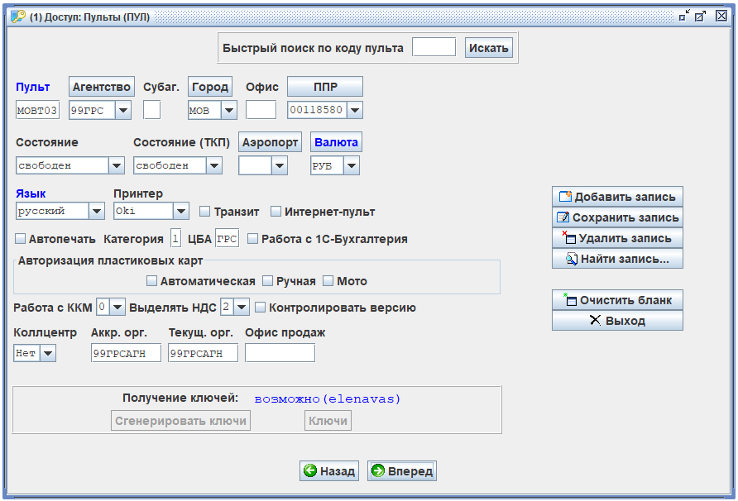
При вызове картотеки пультов на экран оператору выводится карточка его текущего пульта:
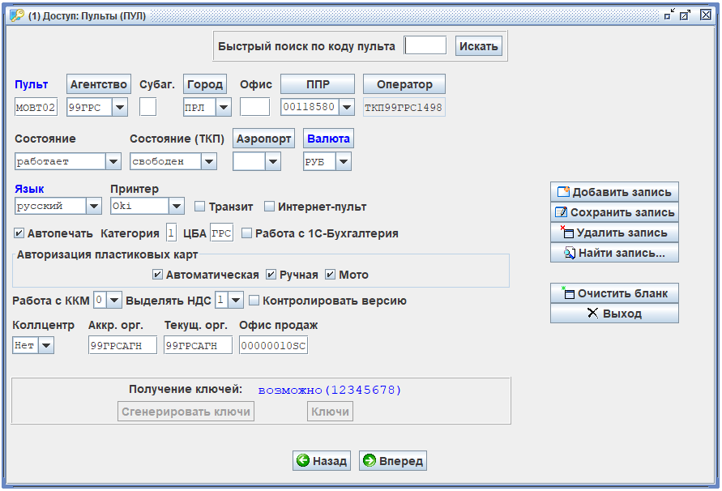

6.3.1 Терминальный запрос на получение списка пультов.
Формат запроса:
ВП/ПУЛ/код_ агентства/код_субагентства/код_города
Параметры код субагентства и код города не являются обязательными. Если они не указаны, в список выходят коды всех карточек ПУЛ указанного агентства.
Пример:
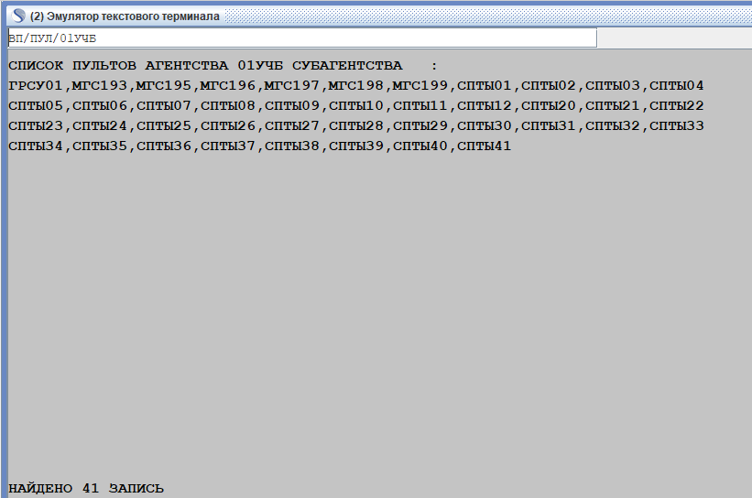

6.3.2 Терминальный запрос на внесение или снятие блокировки.
Внести и снять блокировку можно меняя значение поля в карточке или используя запрос:
ЧЧ/код_пульта/состояние

где,
Состояние :
Б – блокировка,
С – снятие блокировки
Если пульт заблокирован для работы в сеансе ТКП, то при попытке работы или при переходе в сеанс ТКП выдается сообщение:
ПУЛЬТ/ОПЕРАТОР БЛОКИРОВАН

6.4 Картотека «Операторы» (ОПР).
Картотека содержит информацию об операторах, допущенных к работе с системой.
Маска карточки имеет следующий вид:
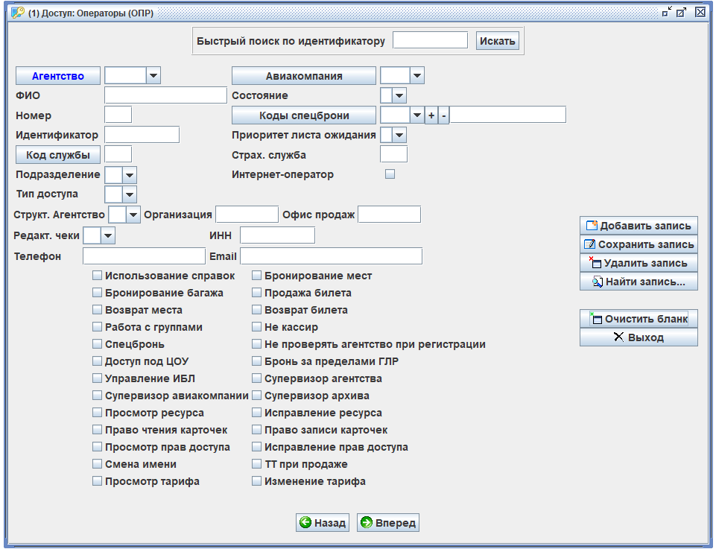
Поля карточки имеют следующие значения:
Номер поля | Название поля | Код поля | Тип значения | Кол-во знаков
1 | Быстрый поиск по идентификатору.  Поле для поиска записи о конкретном операторе в картотеке. |  | Ссылка ОПР | 12
2 | Код агентства, в котором работает оператор | АГН | ссылка АГН | 5
3 | Авиакомпания, в которой работает оператор.  (Для нейтральных агентств не заполняется) | АВК | ссылка АВК | 3
4 | Фамилия оператора (ФИО) |  | текст | 20
5 | Состояние оператора.  0 - оператор не работает;  1 - оператор работает;  2 - оператору запрещено работать, | СОО | целое | 1
6 | Личный номер оператора | ЛИЧ | целое | 4
7 | Коды спецброни.  Список кодов спецброней, которые может создавать оператор (до 5 кодов спецброней). | КСБ | Ссылка  КСБ | 20
8 | Идентификатор оператора | ИДН | текст | 9
9 | Приоритет листа ожидания.  0 - лист ожидания запрещен.  1 — 7 — постановка на лист ожидания разрешена, чем выше приоритет, тем больше вероятность удовлетворения заказа. | ОЖД | Целое  0-7 | 1
10 | Код службы | СЛЖ | ссылка СЛЖ | 4
11 | Код страховой службы | ССЛ | ссылка ПРВ | 4
12 | Подразделение.  Признак доступа к информации о ресурсах.  0 — все рейсы;  1 — все вылетающие ( кроме транзитных);  2 — все прилетающие (кроме транзитных);  3 - все вылетающие и прилетающие (кроме транзитных). | ПОД | Целое  0/1/2/3 | 1
13 | Интернет-оператор.  Признак, определяющий карточку для оператора, работающего через интернет.  0 — нет;  1 — да. | ИНТ | 0/1 | 1
14 | Тип доступа.  Поле определяет способ проверки пароля.  0 — стандартный( пароль запрашивается);  1 — упрощенный ( пароля нет). | ТИП | 0/1 | 1
15 | Структ.Агентство.  Признак работы оператора в новой агентской структуре.  Если установлен признак, то оператор работает в сеансах, описанных в карточке «СОП», а полномочия, указанные в «ОПР» не используются. | АСТ | 0/1 | 1
16 | Организация.  Код организации, которой принадлежит оператор. | ОРС | ссылка ОРС | 10
17 | Код офиса продаж | ОФП | ссылка ОФП | 10
18 | Редакт.чеки  Признак разрешения ручной коррекции фискальных чеков на ККМ.  0 — нет  1 - да |  | 0/1 | 1
19 | ИНН.  Код ИНН агента. | ИНН | цифры | 12
20 | Телефон. |  | Номер телефона | 20
21 | Email. |  | Адрес e-mail | 30
 | Перечень прав оператора:
22 | Разрешение на справочные операции | ПРВ01 | 0/1 | 1
23 | Разрешение на бронирование мест в системе (Бронирование мест без оформления билета) | ПРВ02 | 0/1 | 1
24 | Разрешение на бронирование багажа  (Снятие мест для перевозки багажа/груза) | ПРВ03 | 0/1 | 1
25 | Разрешение на продажу билета через систему (Оформление билета на уже забронированные места) | ПРВ04 | 0/1 | 1
26 | Разрешение на аннулирование брони и возврат мест в систему  (Аннулирование бронирования без оформления финансовых документов о возврате) | ПРВ05 | 0/1 | 1
27 | Разрешение на возврат билета через систему (Оформление финансовых документов для возврата билета и возврата денег за билет) | ПРВ06 | 0/1 | 1
28 | Разрешение на оформление групповых перевозок (Бронирование мест группам пассажиров свыше 9 человек) | ПРВ07 | 0/1 | 1
29 | Не кассир (разрешено менять тайм-лимит) | ПРВ08 | 0/1 | 1
30 | Разрешение на работу со спец.бронью (Бронирование в счет спец.брони) | ПРВ09 | 0/1 | 1
31 | Проверка совпадения полей АГН в карточках ОПР и ПУЛ данного оператора. При несовпадении и неустановленном поле оператор не сможет войти в систему. | ПРВ10 | 0/1 | 1
32 | Право доступа к ресурсу, блокированному ЦОУ (Бронирование на рейды, продажа на которые запрещена) | ПРВ11 | 0/1 | 1
33 | Бронирование за пределами глубины резервирования (Бронирование на рейды, находящиеся за пределами глубины реализации) | ПРВ12 | 0/1 | 1
34 | Оператор, имеющий право корректировать карточку ИБЛ (использованные бланки) | ПРВ13 | 0/1 | 1
35 | Супервизор агентства Разрешено бронировать более 1 места для 1 пассажира Разрешено просматривать архивы сделок операторов своего агентства при оновременно установленном поле «супервизор архива».  (Значение поля рассматривается только в том случае, если установлено поле «не кассир») | ПРВ14 | 0/1 | 1
36 | Супервизор авиакомпании . Разрешен просмотр архивов сделок с рейсами своей авиакомпании при оновременно установленном поле «супервизор архива». | ПРВ15 | 0/1 | 1
37 | Супервизор архива - доступ к любому архиву. (Если одновременно установлены поля «супервизор агентства» или «супервизор авиакомпании», то доступ только к архиву агентства или к архиву авиакомпании соответственно) | ПРВ16 | 0/1 | 1
38 | Разрешение на просмотр записей о рейсах и рейдах | ПРВ17 | 0/1 | 1
39 | Разрешение на коррекцию записей о рейсах и рейдах | ПРВ18 | 0/1 | 1
40 | Разрешение на просмотр записей во всех картотеках, кроме ДАК и ДАР | ПРВ19 | 0/1 | 1
41 | Разрешение на коррекцию записей во всех картотеках, кроме ДАК и ДАР | ПРВ20 | 0/1 | 1
42 | Разрешение на просмотр картотеки ДАК и ДАР | ПРВ21 | 0/1 | 1
43 | Разрешение на коррекцию картотеки ДАК и ДАР | ПРВ22 | 0/1 | 1
44 | Разрешение изменения имени | ПРВ23 | 0/1 | 1
45 | Разрешение выполнения операций ТТ/ТР | ПРВ24 | 0/1 | 1
46 | Разрешение просмотра тарифной информации | ПРВ25 | 0/1 | 1
47 | Разрешение исправления тарифной информации | ПРВ26 | 0/1 | 1
Пример заполнения карточки:

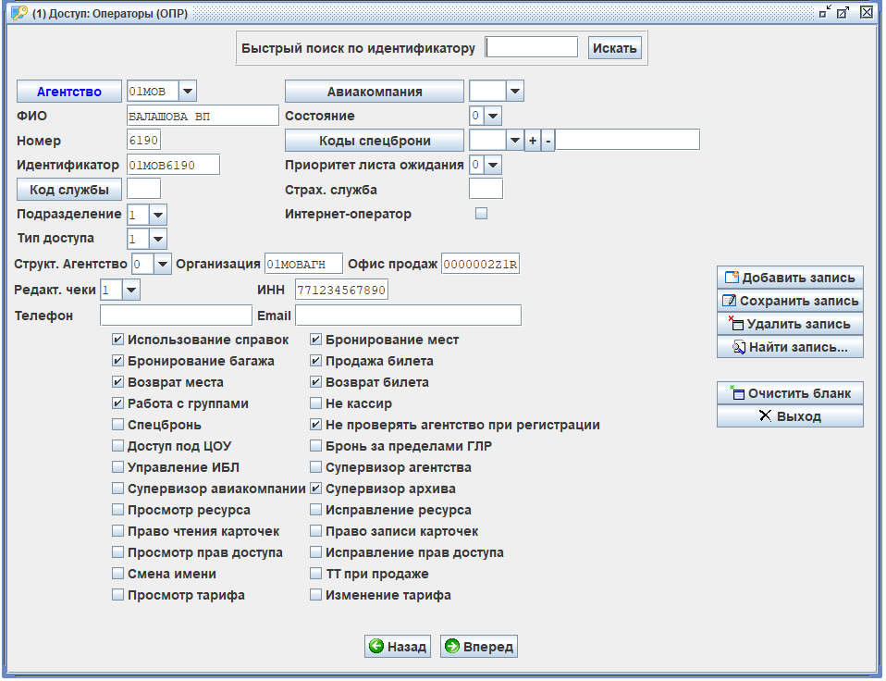
6.4.1 Терминальный запрос на получение списка операторов.
Формат запроса:
ВП/ОПР/код_ агентства/код_авиакомпании
Параметр код авиакомпании не является обязательным. Если он не указан в список выходят идентификаторы всех карточек операторов указанного агентства.
Пример:
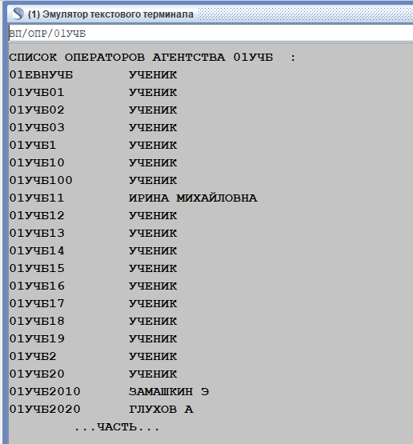

6.4.2 Терминальный запрос на снятие блокировки с операторов агентства.
Снять блокировку можно меняя значение поля в карточке или используя запрос:
ЧЧ/ОПР/АГН
например,
ЧЧ/ОПР/01МОВ
Важно! По этому запросу снимается блокировка со всех временно заблокированных операторов.

7. Картотеки общих настроек авиакомпании.

7.1 Картотека «Авиакомпании» (АВК).
Картотека авиакомпаний содержит таблицы-кодификаторы для авиакомпаний, выполняющих рейсы.
Маска карточки имеет следующий вид:
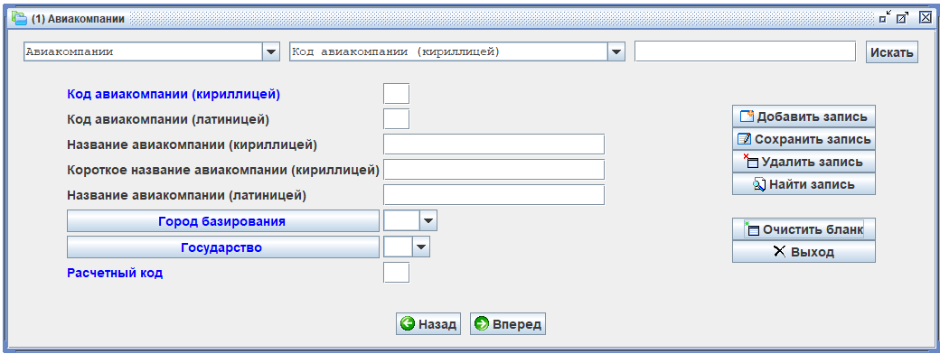
Поля карточки имеют следующие значения:
Номер поля | Название поля | Код поля | Тип значения | Кол-во знаков
1 | Код авиакомпании на кириллице | АВК | текст | 3
2 | Код авиакомпании на латинице (по IATA) | ЛКА | текст | 3
3 | Название авиакомпании на кириллице | ИМЯ | текст | 30
4 | Короткое название авиакомпании на кириллице | КРН | Текст | 30
5 | Название авиакомпании на латинице | ЛАН | текст | 30
6 | Город базирования авиакомпании | ГРД | ссылка СФЕ | 3
7 | Государство, в котором расположена авиакомпания | ГОС | ссылка ГОС | 2
8 | Расчетный код авиакомпании | РСК | символы | 3

Пример заполненной карточки:
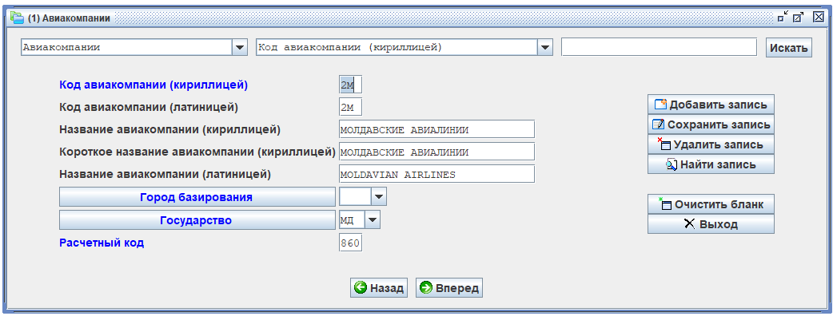

7.2 Картотека «Настройки авиакомпаний» (НАК).
Картотека настройки авиакомпаний содержит информацию, используемую при работе с данными авиакомпании. Карточка создается автоматически при создании карточки авиакомпании («АВК»). При этом в поля карточки, кроме поля «подклассы», заносится информация. Если требуется, карточка корректируется. При удалении карточки авиакомпании («АВК») удаляется связанная с ней карточка настроек авиакомпании («НАК»).
Карточка имеет следующий вид:
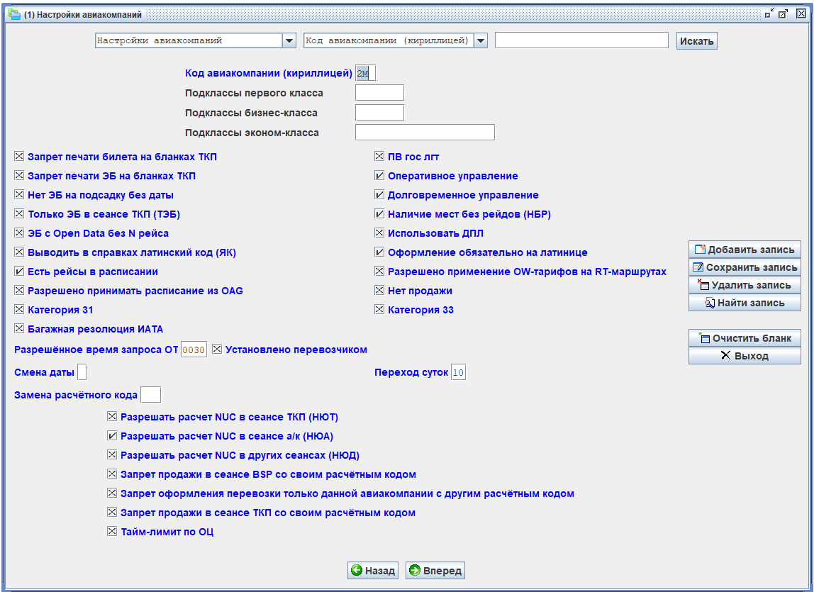
Поля карточки имеют следующие значения:

Номер поля | Название поля | Код поля | Тип значения | Кол-во знаков
1 | Код авиакомпании на кириллице. | АВК | ссылка АВК | 3
 | Регулирование подклассов:
2 | Перечень подклассов первого класса |  | буквы | 8
3 | Перечень подклассов бизнес класса |  | буквы | 8
4 | Перечень подклассов зконом. класса |  | буквы | 24
5 | Запрет печати билета (бумажного) на бланках ТКП |  | 0/1 | 1
6 | Запрет печати ЭБ на бланках ТКП |  | 0/1 | 1
7 | Нет ЭБ на подсадку без даты.  Запрет выпуска ЭБ для сегментов на подсадку без указания даты вылета. |  | 0/1 | 1
8 | Только ЭБ в сеансе ТКП (ТЭБ) |  | 0/1 | 1
9 | ЭБ с Open Date без N рейса.  Признак разрешения выпуска ЭБ на сегмент с открытой датой без номера рейса. |  | 0/1 | 1
10 | Выводить в справках латинский код.  Признак выдачи в справках латинского кода авиакомпании (языковой код-ЯК) |  | 0/1 | 1
11 | Есть рейсы в расписании. | ЕРР | 0/1 | 1
12 | Разрешено принимать расписание из OAG. |  | 0/1 | 1
13 | Категория 31. |  | 0/1 | 1
14 | Багажная резолюция ИАТА. |  | 0/1 | 1
15 | ПВ гос лгт.  Признак применения государствоенной льготы устанавливается перед вводом в пакетном режиме конкретной государственной льготы. |  | 0/1 | 1
16 | Оперативное управление (разрешение для а/к работать с рейдами). | ОУП | 0/1 | 1
17 | Долговременное управление (разрешение для а/к корректировать РАС, РЕС, ДСБ) | ДУП | 0/1 | 1
18 | Наличие мест без рейдов.  Наличие формируется без AVS или интерактивного запроса наличия мест. | НБР | 0/1 | 1
19 | Использовать ДПЛ.  Признак применения услуги по учету часто летающих пассажиров. |  | 0/1 | 1
20 | Признак оформления билета на латыни |  | 0/1 | 1
21 | Признак разрешения применения тарифа OW на RT-маршрутах. | ТТО | 0/1 | 1
22 | Нет продажи.  Признак отсутствия продаж через систему. |  | 0/1 | 1
23 | Категория 33. |  | 0/1 | 1
 | Время для выполнения отмены ЭБ по правилам авиакомпании:
24 | Разрешенное в запроса ОТ. | ОТВ | ччмм | 4
25 | Установлено перевозчиком. |  | 0/1 | 1
26 | Смена даты.  Признак, указывающий на разрешение выполнять ОТ до  определенного времени. | ТСД | 0/1 | 1
27 | Переход суток.  Количество часов для вычисления времени разрешенного  для выполнения ОТ. | ПРС | чч | 2
28 | Замена расчетного кода.  Расчетный код, который использует авиакомпания при печати билета | ЗРК | цифры | 3
29 | Разрешать расчет NUC в сеансе ТКП.  Признак разрешения использовать NUC для расчета тарифа в сеансе ТКП. | НЮТ | 0/1 | 1
30 | Разрешать расчет NUC в сеансе авиакомпании.  Признак разрешения использовать NUC для расчета тарифа в сеансе авиакомпании. | НЮА | 0/1 | 1
31 | Разрешать расчет NUC в других сеансах.  Признак разрешения использовать NUC для расчета тарифа в сеансах других авиакомпаний. | НЮА | 0/1 | 1
32 | Запрет продажи в сеансе БСП со своим расчетным кодом. |  | 0/1 | 1
33 | Запрет оформления перевозки только данной авиакомпании с другим расчетным кодом. |  | 0/1 | 1
34 | Запрет продажи в сеансе ТКП со своим расчетным кодом. |  | 0/1 | 1
35 | Признак установки тайм-лимита по оценке (УПТ) | ТМЛ | 0/1 | 1

Пример заполненной карточки:

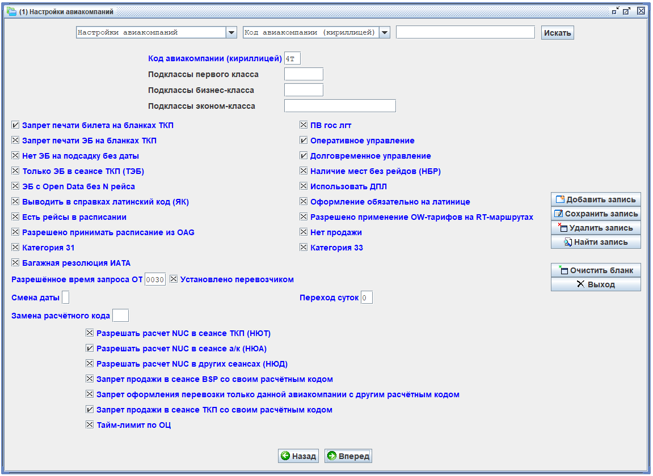

7.3 Картотека управления формой оплаты авиакомпании - CC (АКФ). Картотека в доработке.
В картотеке приводится список агентств, которые могут принимать кредитные карты на рейсы данной авиакомпании. Применяется только для формы оплаты СС (кредитная карта). Картотека контролируется только для агентов, работающих в сеансе ТКП. Продажи, осуществляемые в интернете, этой картотекой не контролируются.
Маска карточки имеет следующий вид:
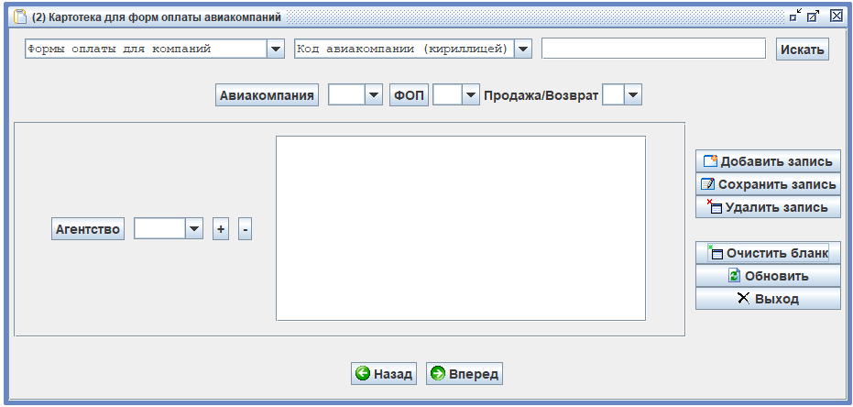
Поля карточки имеют следующие значения:
Номер поля | Название поля | Код поля | Тип значения | Кол-во знаков
1 | Код авиакомпании | АВК | ссылка АВК | 3
2 | Форма оплаты | ФОП | ссылка ФОП (CC) | 2
3 | Признак операции  П — продажа или доплата при обмене; В — возврат. |  | буква | 1
4 | Коды агентств. |  | Ссылка АГН | 5

Пример заполнения маски:

7.4 Картотека «Пластиковые карты» (АПК).
В картотеке приводится список кодов пластиковых карт, которые принимаются авиакомпанией к оплате при оформлении билета.
Маска карточки имеет следующий вид:
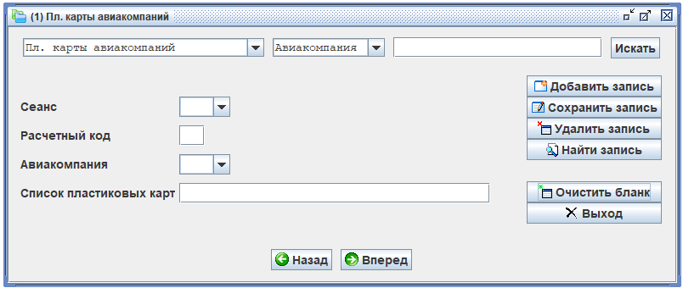
Поля карточки имеют следующие значения:
Номер поля | Название поля | Код поля | Тип значения | Кол-во знаков
1 | Код сеанса | СНС | ссылка АВК | 3
2 | Расчетный код | РСК |  | 3
3 | Код авиакомпании (необязательный параметр) | АВК | ссылка АВК | 3
4 | Список кодов пластиковых карт (коды карт отделяются пробелами) | СПК | буквы | 45

Коды пластиковых карт задаются латинскими буквами.
Пример заполнения маски:
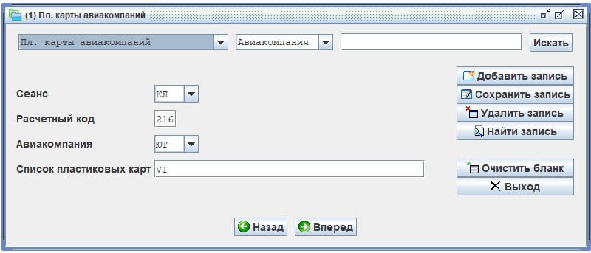

7.5 Картотека контроля интерлайн-соглашений авиакомпании (ИНЛ).
Картотека описывает взаимоотношения перевозчиков для выбора расчетного кода.
При оформлении билета в сеансе авиакомпании и в сеансе BSP интерлайн этой компании (валидирующего перевозчика) с другими маркетинговыми перевозчиками для бумажного, электронного билета и ЭМД проверяется по картотекам интерлайн-соглашений («ИНЛ») и пунктов продажи («ППР»).
При оформлении электронного билета на кодшеринговую перевозку, в ситуации отсутствия интерлайн-договора между валидирующим и оперирующим перевозчиком, контролируется наличие между ними электронного линка.
Маска карточки имеет вид:
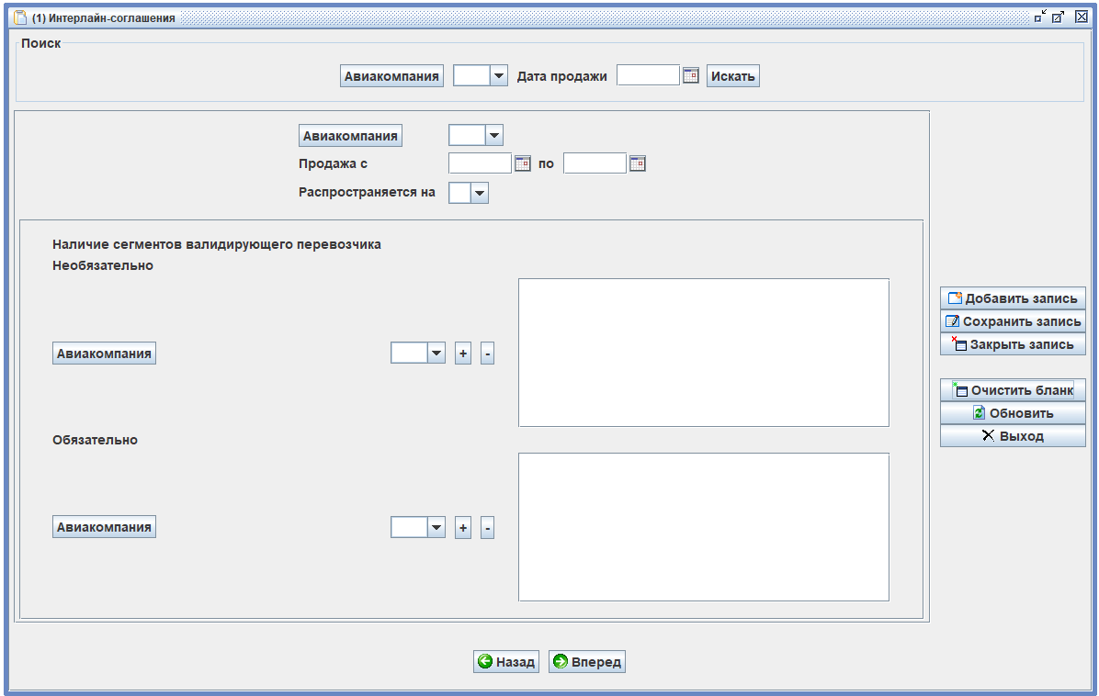
Поля карточки имеют следующие значения:
Номер поля | Название поля | Код поля | Тип значения | Кол-во знаков
 | Поиск по картотеке:
1 | Авиакомпания. | АВК | ссылка АВК | 3
2 | Дата продажи. |  | ддммгг | 6
3 | Код авиакомпании (валидирующий перевозчик) | АВК | ссылка АВК | 3
4 | Период продажи:  Начало периода  Конец периода | ПП | ддммгг  ддммгг | 6  6
5 | Распространяется на (gризнак распространения):  - интерлайн-договора :  Э -электронный билет,  Б- бумажный билет,  М — ЭМД,  - электронного линка:  Т — билет,  Х — ЭМД. |  | буква  Э/Б/М/Т/Х | 1
 | Наличие сегментов валидирующего перевозчика :
6 | Необязательно:  Коды авиакомпаний (маркетинговые перевозчики) |  | ссылка АВК | 3
7 | Обязательно:  Коды авиакомпаний (маркетинговые перевозчики) |  | ссылка АВК | 3

Пример заполненной карточки:
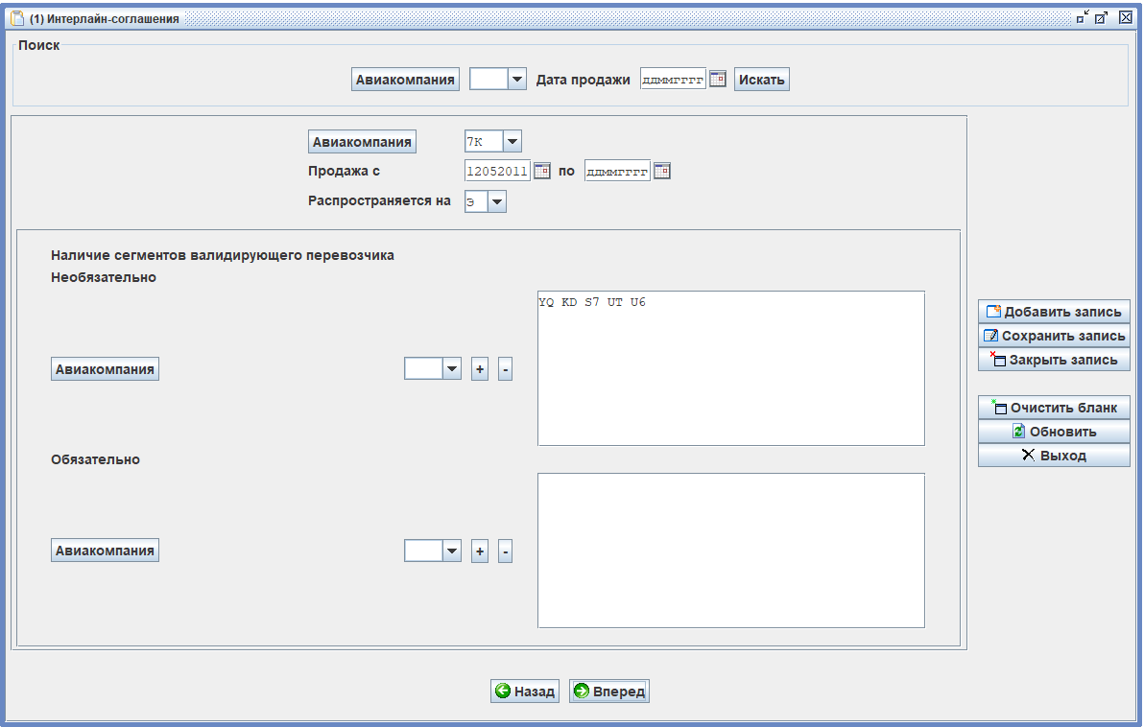

Если поля не заполнены, то у валидирующего перевозчика нет интерлайна ни с одной компанией.
Если в поле указан признак $$, то интерлайн разрешен со всеми компаниями.
При отсутствии карточки «ИНЛ» для авиакомпании, интерлайн для нее, как для валидирующего перевозчика, запрещен.
При оформлении билета/ЭМД на кодшеринговую перевозку производится дополнительная проверка наличия карточки ИНЛ, оформленной на интерлайн-договор между валидирующим и оперирующим перевозчиком. В случае отсутствия такого договора может быть оформлена карточка, описывающая наличие между партнерами электронного линка. В случае отсутствия карточки на электронный линк, оформление ЭБ/ЭМД запрещено.

7.5.1 Запрос для просмотра интерлайнов по картотеке «ИНЛ».
Формат запроса:
ИНЛ{-АВК}{*АВКМ}{/ДАТА}{/Э,Б,М,Т,Х} ►
где:
АВК — валидирующий перевозчик
* — разделитель перед АВКМ
АВКМ — маркетинговый перевозчик
ДАТА — дата продажи
ТИП — тип билета (Э — электронный, Б — бумажный, М- ЭМД)
Если не указывать параметры выдается информация по всем интерлайнам, введенным в систему на текущую дату.
Пример:
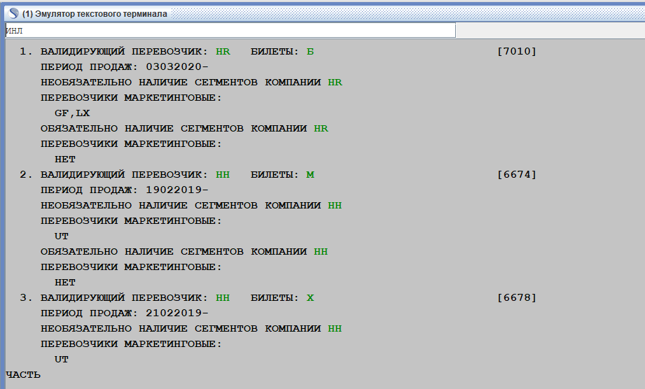
Для поиска карточки конкретного интерлайна, следует указать партнеров в следующем виде:
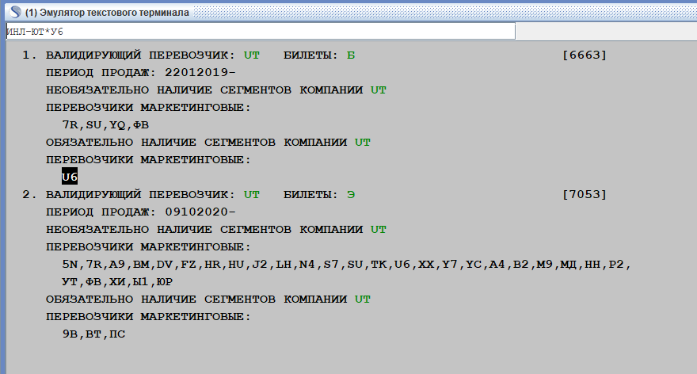
При указании авиакомпании выдается информация только по данной авиакомпании, при указании даты — только по данной дате, при указании Э или Б — только по электронному или бумажному билету соответственно.
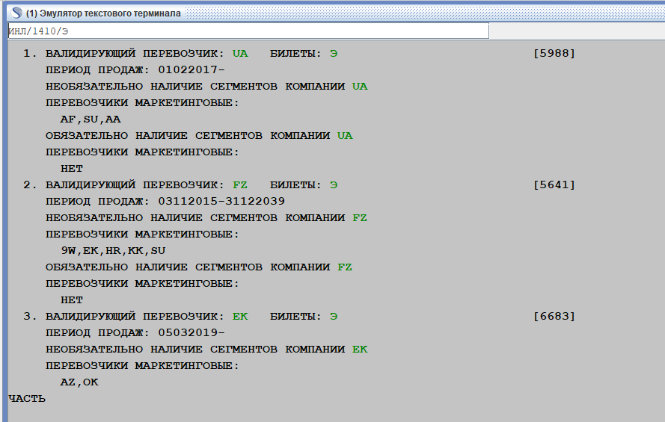
Для вызова карточки из списка используется запрос:
# номер
Пример:
#2
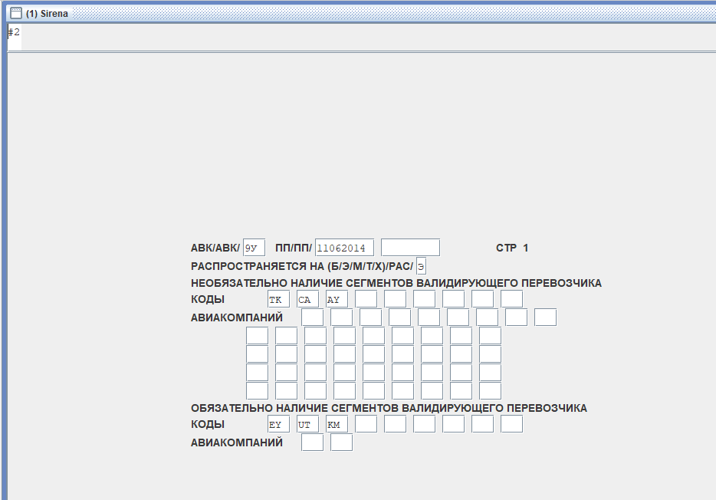

7.5.2 Запрос для просмотра электронных линков по картотеке «ИНЛ».
Фотмат запроса:
ИНЛ{-АВК}{*АВКМ}{/ДАТА}{/Т,Х} ►

где
ТИП — тип билета (Т— билет, Х - ЭМД)

Например:
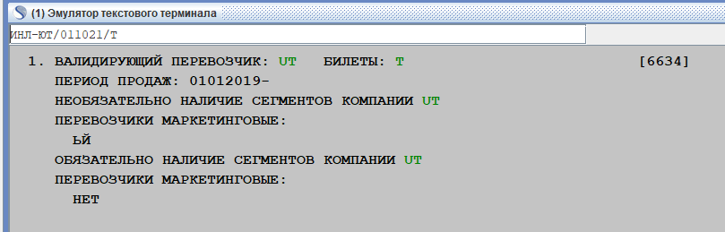

7.5.3 Получение информации о соглашениях, в которых участвует авиакомпания. Запрос «АС».
Формат запроса:
АС/код_авк/дата
где:
код_авк | - | код авиакомпании
ОТП | - | код пункта отправления
НАЗ | - | код пункта назначения
код_тарифа | - | Код тарифа
дата | - | дата выполнения рейса

Обязательным параметром в запросе является только код авиакомпании.
Например:

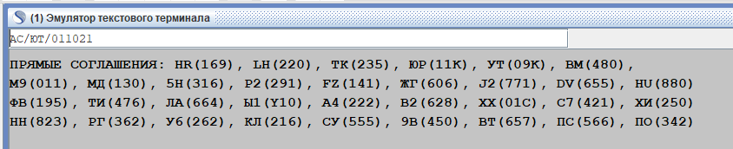

7.6 Картотека альянсов авиакомпаний «АЛС». Картотека в доработке.
Картотека содержит коды авиакомпаний, входящих в альянсы.
По запросу НК выдается маска следующего вида:
¦ АЛЬЯНСЫ 1
РУС КОД + ¦ ЛАТ КОД + ¦
РУССКОЕ НАЗВ + ¦
ЛАТИНСК НАЗВ + ¦
+ ¦+ ¦+ ¦+ ¦+ ¦+ ¦+ ¦+ ¦+ ¦+ ¦+ ¦+ ¦+ ¦+ ¦+ ¦+ ¦
+ ¦+ ¦+ ¦+ ¦+ ¦+ ¦+ ¦+ ¦+ ¦+ ¦+ ¦+ ¦+ ¦+ ¦+ ¦+ ¦
+ ¦+ ¦+ ¦+ ¦+ ¦+ ¦+ ¦+ ¦+ ¦+ ¦+ ¦+ ¦+ ¦+ ¦+ ¦+ ¦
+ ¦+ ¦+ ¦+ ¦+ ¦+ ¦+ ¦+ ¦+ ¦+ ¦+ ¦+ ¦+ ¦+ ¦+ ¦+ ¦
+›

ВВОД
где:
Номер поля | Название поля | Тип значения | Макс кол-во знаков
1 | код альянса на кириллице | символы | 2
2 | код альянса на латинице | символы | 2
3 | название альянса на русском | символы | 62
4 | название альянса на латинице | символы | 62
5-68 | Код авиакомпании | АВК | 3

После ввода информации
¦ АЛЬЯНСЫ 1
РУС КОД +*М¦ ЛАТ КОД +*M¦
РУССКОЕ НАЗВ + ¦
ЛАТИНСК НАЗВ + ¦
+Ы1 ¦+Ы4 ¦+ ¦+ ¦+ ¦+ ¦+ ¦+ ¦+ ¦+ ¦+ ¦+ ¦+ ¦+ ¦+ ¦+ ¦
+ ¦+ ¦+ ¦+ ¦+ ¦+ ¦+ ¦+ ¦+ ¦+ ¦+ ¦+ ¦+ ¦+ ¦+ ¦+ ¦
+ ¦+ ¦+ ¦+ ¦+ ¦+ ¦+ ¦+ ¦+ ¦+ ¦+ ¦+ ¦+ ¦+ ¦+ ¦+ ¦
+ ¦+ ¦+ ¦+ ¦+ ¦+ ¦+ ¦+ ¦+ ¦+ ¦+ ¦+ ¦+ ¦+ ¦+ ¦+ ¦
+›

ВВОД
ЧАСТЬ ОПИСАНИЯ ВВЕДЕНА

следует перейти на другую страницу. (листание вперед):
¦ АЛЬЯНСЫ 2
+ ¦+ ¦+ ¦+ ¦+ ¦+ ¦+ ¦+ ¦+ ¦+ ¦+ ¦+ ¦+ ¦+ ¦+ ¦+ ¦
+ ¦+ ¦+ ¦+ ¦+ ¦+ ¦+ ¦+ ¦+ ¦+ ¦+ ¦+ ¦+ ¦+ ¦+ ¦+ ¦
+ ¦+ ¦+ ¦+ ¦+ ¦+ ¦+ ¦+ ¦+ ¦+ ¦+ ¦+ ¦+ ¦+ ¦+ ¦+ ¦
+ ¦+ ¦+ ¦+ ¦+ ¦+ ¦+ ¦+ ¦+ ¦+ ¦+ ¦+ ¦+ ¦+ ¦+ ¦+ ¦
+›

ВВОД

Карточка может иметь любое количество страниц. После заполнения страницы и ввода ее в систему подается запрос перехода на следующую страницу. Формирование карточки заканчивается после ввода в систему пустой страницы.

¦ АЛЬЯНСЫ 2
+ ¦+ ¦+ ¦+ ¦+ ¦+ ¦+ ¦+ ¦+ ¦+ ¦+ ¦+ ¦+ ¦+ ¦+ ¦+ ¦
+ ¦+ ¦+ ¦+ ¦+ ¦+ ¦+ ¦+ ¦+ ¦+ ¦+ ¦+ ¦+ ¦+ ¦+ ¦+ ¦
+ ¦+ ¦+ ¦+ ¦+ ¦+ ¦+ ¦+ ¦+ ¦+ ¦+ ¦+ ¦+ ¦+ ¦+ ¦+ ¦
+ ¦+ ¦+ ¦+ ¦+ ¦+ ¦+ ¦+ ¦+ ¦+ ¦+ ¦+ ¦+ ¦+ ¦+ ¦+ ¦
+›

ВВОД
ИНФОРМАЦИЯ ВВЕДЕНА. ВВОД ЗАВЕРШЕН

Для прерывания процесса создания карточки используется запрос
НК/АЛС/ПРЕРВАТЬ
НК/АЛС/ПРЕРВАТЬ›

ПРЕДЫДУЩАЯ ОПЕРАЦИЯ ПО ВВОДУ/ЗАКРЫТИЮ ПРЕРВАНА

Для удаления карточки используется запрос ЛК. После вызова карточки , которую надо удалить и подачи запроса ЛК выдается сообщение:
ДЛЯ ПЕРЕХОДА В РЕЖИМ ЗАКРЫТИЯ ПОДАЙТЕ ЗАПРОС 'ЛИСТАНИЕ ВПЕРЕД'

вызывать карточку можно и по РУС КОД и по ЛАТ КОД
После подачи запроса «листание вперед» выдается сообщение «закрытие»

¦ АЛЬЯНСЫ 1
РУС КОД +*М¦ ЛАТ КОД +*M¦
РУССКОЕ НАЗВ + ¦
ЛАТИНСК НАЗВ + ¦
+Y1 ¦+Ы4 ¦+ ¦+ ¦+ ¦+ ¦+ ¦+ ¦+ ¦+ ¦+ ¦+ ¦+ ¦+ ¦+ ¦+ ¦
+ ¦+ ¦+ ¦+ ¦+ ¦+ ¦+ ¦+ ¦+ ¦+ ¦+ ¦+ ¦+ ¦+ ¦+ ¦+ ¦
+ ¦+ ¦+ ¦+ ¦+ ¦+ ¦+ ¦+ ¦+ ¦+ ¦+ ¦+ ¦+ ¦+ ¦+ ¦+ ¦
+ ¦+ ¦+ ¦+ ¦+ ¦+ ¦+ ¦+ ¦+ ¦+ ¦+ ¦+ ¦+ ¦+ ¦+ ¦+ ¦
+›

ЗАКРЫТИЕ

После ввода всех страниц карточки в систему (последняя страница пустая) карточка удаляется.
¦ АЛЬЯНСЫ 2
+ ¦+ ¦+ ¦+ ¦+ ¦+ ¦+ ¦+ ¦+ ¦+ ¦+ ¦+ ¦+ ¦+ ¦+ ¦+ ¦
+ ¦+ ¦+ ¦+ ¦+ ¦+ ¦+ ¦+ ¦+ ¦+ ¦+ ¦+ ¦+ ¦+ ¦+ ¦+ ¦
+ ¦+ ¦+ ¦+ ¦+ ¦+ ¦+ ¦+ ¦+ ¦+ ¦+ ¦+ ¦+ ¦+ ¦+ ¦+ ¦
+ ¦+ ¦+ ¦+ ¦+ ¦+ ¦+ ¦+ ¦+ ¦+ ¦+ ¦+ ¦+ ¦+ ¦+ ¦+ ¦
+›

ЗАКРЫТИЕ
ЗАКРЫТИЕ ЗАВЕРШЕНО

Для прерывания процесса удаления карточки используется запрос ЛК/АЛС/ПРЕРВАТЬ
Примечание. В запросах можно указывать как АЛС (кириллица), так и ALC (латиница).

7.6.1 Запросы для получения информации по картотеке АЛС.
ВП/АЛС — список всех карточек.
ВП/АЛС/код_ альянса — информация по конкретному альянсу
ВП/АЛС/код_ авиакомпании - информация по указанной авиакомпании (в какие альянсы входит авиакомпания)
Уточняющие запросы (добавлен «?»):
ВП/АЛС/?
ВП/АЛС/код_ альянса/?
ВП/АЛС/код_ авиакомпании/?
Примеры:
ВП/АЛС›

1. *A - STAR ALLIANCE
A3,АЦ,AV,КА,CM,ET,JJ,JP,LH,LO,LX,MS,NH,NZ,OS,OU,OZ,SA,SK,SN,SQ,TA,ТГ,
ТК,TP,UA,US,ZH
2. *O - ONEWORLD
АА,AB,AY,БА,CX,IB,JL,LA,MX,QF,RJ,С7
3. *S - SKYTEAM
AF,AM,AR,AZ,CI,CZ,DL,KE,KL,KQ,ME,MF,MU,OK,RO,СУ,SV,UX,VN
4. *U - SKYTEAM
AF,AM,AR,AZ,CI,CZ,DL,KE,KL,KQ,ME,MF,MU,OK,RO,СУ,SV,UX,VN
5. *М -
Ы1,Ы4
6. АА - ААИМЯ
Ы1,Ы2

НАЙДЕНО 6 ЗАПИСЕЙ

ВП/ALC/*U›

1. *U - SKYTEAM
AF,AM,AR,AZ,CI,CZ,DL,KE,KL,KQ,ME,MF,MU,OK,RO,СУ,SV,UX,VN

НАЙДЕНА 1 ЗАПИСЬ

ВП/АЛС/AF›

1. *S - SKYTEAM
AF,AM,AR,AZ,CI,CZ,DL,KE,KL,KQ,ME,MF,MU,OK,RO,СУ,SV,UX,VN
2. *U - SKYTEAM
AF,AM,AR,AZ,CI,CZ,DL,KE,KL,KQ,ME,MF,MU,OK,RO,СУ,SV,UX,VN

НАЙДЕНО 2 ЗАПИСИ

ВП/ALC/?›

1. *A - STAR ALLIANCE
A3 - AEGEAN AIRLINES
АЦ - АРМАВИА
AV - AVIANCA-AERONAVES NACIONALES D
КА - КОРЕЛЛИАНСКИЕ АВИАЛИНИИ
CM - COPA-COMPANIA PANAMENA DE AVIA
ET - ETHIOPIAN AIRLINES
JJ - TAM LINHAS AEREAS
JP - ADRIA AIRWAYS
LH - DEUTSCHE LUFTHANSA
LO - LOT POLISH AIRLINES
LX - SWISS INTERNATIONAL AIR LINES
MS - EGYPTAIR
NH - ALL NIPPON AIRWAYS
NZ - AIR NEW ZEALAND
OS - AUSTRIAN AIRLINES
OU - CROATIA AIRLINES
OZ - ASIANA AIRLINES
SA - SOUTH AFRICAN AIRWAYS
SK - SAS (SCANDINAVIAN AIRLINE SYST
SN - DBA SN BRUSSELS AIRLINES
НАЙДЕНО 6 ЗАПИСЕЙ. ЧАСТЬ

Полную информацию можно получить листанием страниц («листание вперед»).
ВП/АЛС/*U/?›

1. *U - SKYTEAM
AF - AIR FRANCE
AM - AEROMEXICO AEROVIAS DE MEXICO
AR - AEROLINEAS ARGENTINAS
AZ - ALITALIA - LINEE AEREE ITALIAN
CI - CHINA AIRLINES
CZ - CHINA SOUTHERN AIRLINES
DL - DELTA AIR LINES
KE - KOREAN AIR LINES
KL - KLM ROYAL DUTCH AIRLINES
KQ - KENYA AIRWAYS
ME - MIDDLE EAST AIRLINES AIRLIBAN
MF - XIAMEN AIRLINES
MU - АООО КИТАЙСКИЕ ВОСТОЧНЫЕ АВИА
OK - CZECH AIRLINES
RO - TAROM - ROMANIAN AIR TRANSPORT
СУ - АЭРОФЛОТ
SV - SAUDI ARABIAN AIRLINES
UX - AIR EUROPA LINEAS AEREAS
VN - VIETNAM AIRLINES

НАЙДЕНА 1 ЗАПИСЬ

ВП/АЛС/AF/?›

1. *S - SKYTEAM
AF - AIR FRANCE
AM - AEROMEXICO AEROVIAS DE MEXICO
AR - AEROLINEAS ARGENTINAS
AZ - ALITALIA - LINEE AEREE ITALIAN
CI - CHINA AIRLINES
CZ - CHINA SOUTHERN AIRLINES
DL - DELTA AIR LINES
KE - KOREAN AIR LINES
KL - KLM ROYAL DUTCH AIRLINES
KQ - KENYA AIRWAYS
ME - MIDDLE EAST AIRLINES AIRLIBAN
MF - XIAMEN AIRLINES
MU - АООО КИТАЙСКИЕ ВОСТОЧНЫЕ АВИА
OK - CZECH AIRLINES
RO - TAROM - ROMANIAN AIR TRANSPORT
СУ - АЭРОФЛОТ
SV - SAUDI ARABIAN AIRLINES
UX - AIR EUROPA LINEAS AEREAS
VN - VIETNAM AIRLINES
2. *U - SKYTEAM
НАЙДЕНО 2 ЗАПИСИ. ЧАСТЬ

7.7 Картотека аккредитованных компаний для рынка БСП «АКБ». Картотека в доработке.
Картотека содержит список аккредитованных компаний по рынкам БСП: БСП России и БСП Германии.
Маска карточки «АКБ»:
¦ РЫНОК БСП /РБС/+ ¦ ПП/ПП/+ ¦+ ¦ СТР 1
ВАЛЮТЫ РЫНКА(ВАЛ)+ ¦+ ¦+ ¦+ ¦+ ¦+ ¦+ ¦+ ¦+ ¦

АККРЕДИТОВАННЫЕ + ¦+ ¦+ ¦+ ¦+ ¦+ ¦+ ¦+ ¦+ ¦
АВИАКОМПАНИИ + ¦+ ¦+ ¦+ ¦+ ¦+ ¦+ ¦+ ¦+ ¦
+ ¦+ ¦+ ¦+ ¦+ ¦+ ¦+ ¦+ ¦+ ¦
+ ¦+ ¦+ ¦+ ¦+ ¦+ ¦+ ¦+ ¦+ ¦
+ ¦+ ¦+ ¦+ ¦+ ¦+ ¦+ ¦+ ¦+ ¦
+ ¦+ ¦+ ¦+ ¦+ ¦+ ¦+ ¦+ ¦+ ¦
+›

Описание полей карточки:
Номер поля | Название поля | Код поля | Тип значения | Кол-во знаков
1 | Код рынка БСП:  БСП — рынок России; БДЕ — рынок Германии | АВК | ссылка АВК | 3
2-3 | Период продажи  Начало периода  Конец периода | ПП | ддммгг  ддммгг | 6  6
4-12 | Код валюты.  Возможен ввод до 9 валют. | ВАЛ | ссылка К ВА | 3
Список аккредитованных авиакомпаний
13-66 | Коды авиакомпании |  | ссылка АВК | 3
В карточке НАК для АВК(код рынка БСП) в поле СНС должна быть установлена 1.
Если список авиакомпаний не умещается на одном экране его можно вводить на следующем экране.
Вызов карточки выполняется с помощью фильтра, например,
СП/АКБ
РБС=БСП

Пример карточки АКБ:
¦ РЫНОК БСП /РБС/+БСП¦ ПП/ПП/+010111¦+131211¦ СТР 1
ВАЛЮТЫ РЫНКА(ВАЛ)+РУБ¦+ ¦+ ¦+ ¦+ ¦+ ¦+ ¦+ ¦+ ¦

АККРЕДИТОВАННЫЕ +ИА ¦+9B ¦+AZ ¦+HX ¦+LH ¦+MA ¦+OK ¦+ ¦+ ¦
АВИАКОМПАНИИ + ¦+ ¦+ ¦+ ¦+ ¦+ ¦+ ¦+ ¦+ ¦
+ ¦+ ¦+ ¦+ ¦+ ¦+ ¦+ ¦+ ¦+ ¦
+ ¦+ ¦+ ¦+ ¦+ ¦+ ¦+ ¦+ ¦+ ¦
+ ¦+ ¦+ ¦+ ¦+ ¦+ ¦+ ¦+ ¦+ ¦
+ ¦+ ¦+ ¦+ ¦+ ¦+ ¦+ ¦+ ¦+ ¦
+›

Если код АВК указан неправильно (нет карточки НАК) выдается сообщение:
НЕВЕРНЫЙ КОД ПЕРЕВОЗЧИКА (БББ)
Если в карточке НАК для указанного кода АВК поле СНС=0 выдается сообщение:
НЕ МОЖЕТ БЫТЬ УКАЗАНА В КАЧЕСТВЕ КОДА РЫНКА
Для просмотра списка аккредитованных компаний используется запрос:
АКБ-(код рынка БСП)
Примеры:
АКБ-БСП›

1. РЫНОК БСП: БСП
ВАЛЮТА РЫНКА: РУБ [23]
ПЕРИОД ПРОДАЖ: 131211-
АККРЕДИТОВАННЫЕ АВИАКОМПАНИИ:
9B,AZ,HX,LH,MA,OK,ИА

АКБ-БДЕ›

1. РЫНОК БСП: БДЕ
ВАЛЮТА РЫНКА: ЕВР [24]
ПЕРИОД ПРОДАЖ: 131211-
АККРЕДИТОВАННЫЕ АВИАКОМПАНИИ:
9B,AZ,HX,LH,MA,OK,SU,ИА

7.8 Картотека «Коды спецброней» (КСБ).
Картотека “Коды спецброней” является таблицей-кодификатором
для организаций, заключивших с агентствами договор о специальном бронировании.

Маска карточки имеет следующий вид:
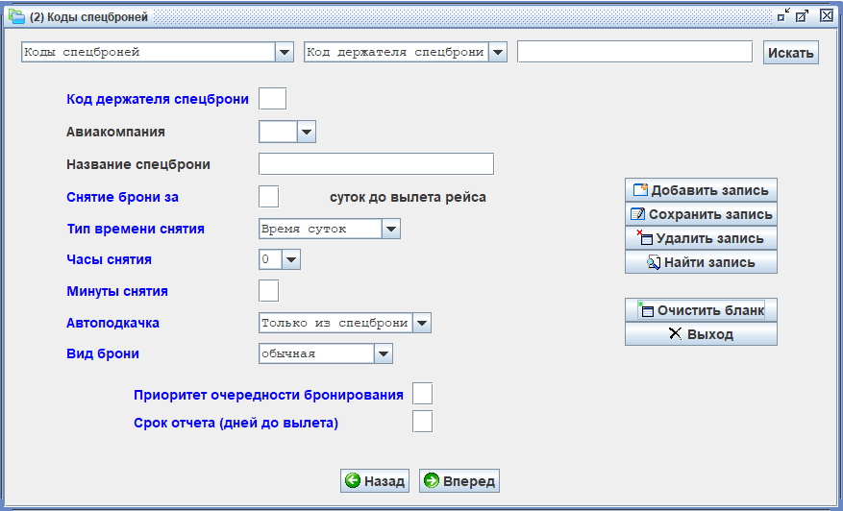

Описание полей картотеки :

Номер поля | Название поля | Код поля | Тип значения | Кол-во знаков
1 | Код держателя спецброни | КСБ | текст | 3
2 | Авиакомпания.  Код авиакомпании | АВК | Ссылка АВК | 3
3 | Название держателя спецброни | ИМЯ | Текст | 30
4 | Снятие брони за указанное кол-во суток до вылета |  | целое | 2
5 | Тип времени снятия.  0- время суток;  1 - время до вылета. |  | 0/1 | 2
6 | Часы снятия.  Значения от 0 до 24. |  | Цифра  0-24 | 2
7 | Минуты снятия |  | целое | 2
8 | Автоподкачка.  0 — только из спецброни;  1 — из свободных мест. |  | 0/1 | 1
9 | Вид брони.  0 — обычная;  1 — особо важная;  9 - самовозвратная. |  | 0/1/9 | 1
10 | Приоритет очередности бронирования |  | целое | 2
11 | Режим формирования отчета |  | целое | 2

Использование поля “Время снятия спецброни с рейса” зависит от значения поля “Тип
времени снятия ” следующим образом:
если в поле “Тип времени снятия” стоит 1, то “Время снятия” используется как время от
момента снятия спецброни до момента вылета рейса;
если в поле “Тип времени снятия” стоит 0, то “Время снятия” используется как время
суток, в которое снимается спецбронь.
При этом время задается по местному времени пункта вылета рейса или по времени
промежуточного пункта маршрута, если бронь задана на сегменте. Например, в карточке КСБ
задано абсолютное время снятия брони - 16.00. Эта бронь используется тремя разными
рейсами, ресурс которых хранится в МОС. Первый вылетает из МОВ, второй из ОНГ, третий из
ВВО. В этом случае для первого рейса бронь будет сниматься в 16.00 по московскому времени,
для второго- в 16.00 по времени ОНГ, для третьего в 16.00 по времени ВВО.
Если для рейса создана карточка «ДСБ», в которой указано время снятия брони, то
значение времени снятия берется из «ДСБ», а не из «КСБ»
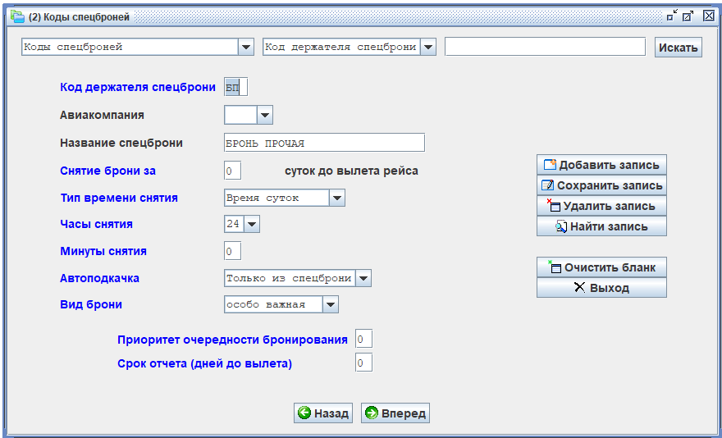

8. Тарифные картотеки, картотеки валют и сборов.

8.1 Картотека «Курсов валют» (УКВ). Доступ к картотеке осуществляется из модуля «Справка по курсам валют».

Картотека “Курсов валют” содержит информацию о взаимных курсах валют, в которых могут быть оплачены билеты.
Для создания новой записи необходимо открыть модуль «Справка по курсам валют» и активировать клавишу Новая запись:

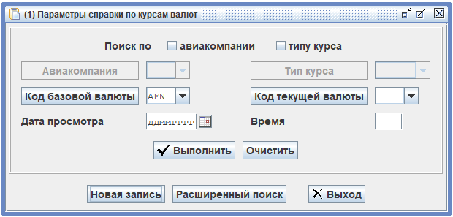

Маска карточки имеет следующий вид:

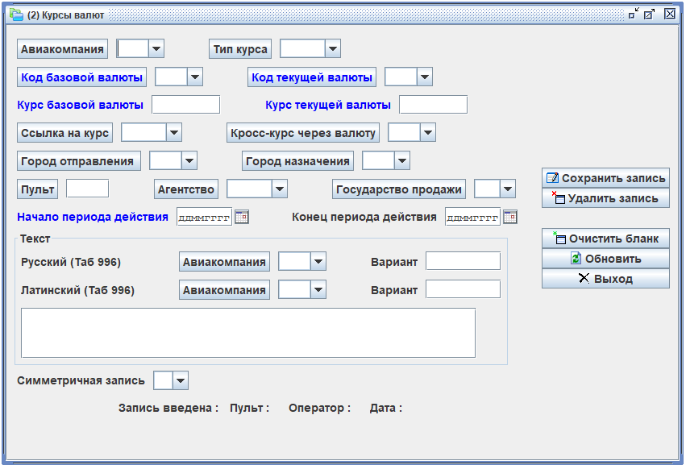

Поля маски имеют следующие значения:
Номер поля | Название поля | Код поля | Тип значения | Макс. кол-во знаков
1 | Код авиакомпании, для которой устанавливается курс валюты. | АВк | ссылка АВК | 3
 | Правила для прямого пересчета.
2 | Тип курса.  Признак источника курса:  ICER – курс IATA ICER;  IATA - курс IATA ICER;  ЦБМД — курс Центробанка МД;  ЦБРФ — курс Центробанка МД;  ЦБУА — курс Центробанка МД.  Поле заполняется только в том случае, если не заполнено поле «АВК».  Нельзя одновременно вносить информацию в поля «КЦТ» и «КЦА» за исключением стандартного курса (см. примечание) | КЦТ | буквы | 4
3 | Код базовый валюты.  Код валюты, которую переводят | КБВ | ссылка КВА | 3
4 | Код текущей валюты.  Код валюты, в которую переводят базовую валюту. | кТв | ссылка КВА | 3
5 | Курс базовой валюты.  Количество единиц базовой валюты для пересчета. |  | целое или десятичное число | 10
6 | Курс текущей валюты.  Количество единиц текущей валюты для пересчета. |  | целое или десятичное число | 10
 | Правила для пересчета кросс-курса через валюту.
7 | Ссылка на курс.  Признак источника курса:  СТД — стандартный;  ICER – курс IATA ICER;  IATA - курс IATA ICER;  ЦБМД — курс Центробанка МД;  ЦБРФ — курс Центробанка МД;  ЦБУА — курс Центробанка МД.  Нельзя одновременно вносить информацию в поля «КЦТ» и «КЦА» за исключением стандартного курса (см. примечание) | КЦА | буквы | 4
8 | Кросс-курс через валюту.  Код валюты, через которую расчитывается курс. В этом случае значения для прямого пересчета курсов указываются равными 0.00/0.00.  Например, если КБВ=ЕВР, КТВ=РУБ, КЧВ=ДОЛ, то курс рассчитывается как ЕВР к ДОЛ, а затем ДОЛ к РУБ. | КЧВ | ссылка КВА | 3
 | Маршрут для расчета.
9 | Город отправления | ОТП | ссылка СФЕ | 3
10 | Город назначения | НАЗ | ссылка СФЕ | 3
 | Место продажи.
11 | Пульт.  Код пульта, с которого выполняется продажа | пул | ссылка ПУЛ | 6
12 | Агентство.  Код агентства, для которого определяется курс валюты | агн | ссылка АГН | 5
13 | Государство продажи. | ГОС | ссылка ГОС | 2
 | Период действия.
14 | Начало периода действия курса | нач | дата (ддммгг) | 6
15 | Конец периода действия курса | кон | дата (ддммгг) | 6
 | Комментарии к записи.
 | Русский (Таб 996).
16 | Авиакомпания.  Код авиакомпании. В поле указывается код АВК или ### (код АВК должен совпадать с кодом, указанным в поле «АВК»). | АВК | Ссылка АВК | 3
17 | Вариант.  Во 2-ом поле номер записи таблицы 996 |  |  | 11
 | Латинский (Таб 996).
18 | Авиакомпания.  Код авиакомпании. В поле указывается код АВК или ### (код АВК должен совпадать с кодом, указанным в поле «АВК»). | АВК | Ссылка АВК | 3
19 | Вариант.  Во 2-ом поле номер записи таблицы 996 |  |  | 11
20 | Признак создания записи с обратным курсом :  Д – автоматически создаются две симметричные записи. Если задан курс первой валюты ко второй, то карточка с курсом второй к первой создается автоматически.  Н – создается одна карточка;  могут существовать две записи для курса валют, одна запись для пересчета первой валюты во вторую, другая для пересчета второй в первую (например, первая запись- доллар к евро, вторая запись – евро к доллару).  При симметричных курсах в поле указывается «Д» и вторая карточка создается автоматически.  Для несимметричных курсов карточки создаются отдельными запросами. Значение поля – Н.  При вызове карточки в поле установлен символ «*» |  | буквы  Д  Н
При вводе информации о курсе валют должны быть заполнены в обязательном порядке поля «код текущей валюты» (КТВ), «код базовой валюты» (КБВ), «курс» и «начало периода действия». Если поле «конец периода действия» не заполнено, система считает, что период действия курса, продолжается в будущее на неопределенный срок до особого распоряжения.
Могут быть заданы разные курсы валют на разные маршруты, на пульты, на агентства. Также курс валют может зависеть от места продажи (государства).
Пример заполненной маски:
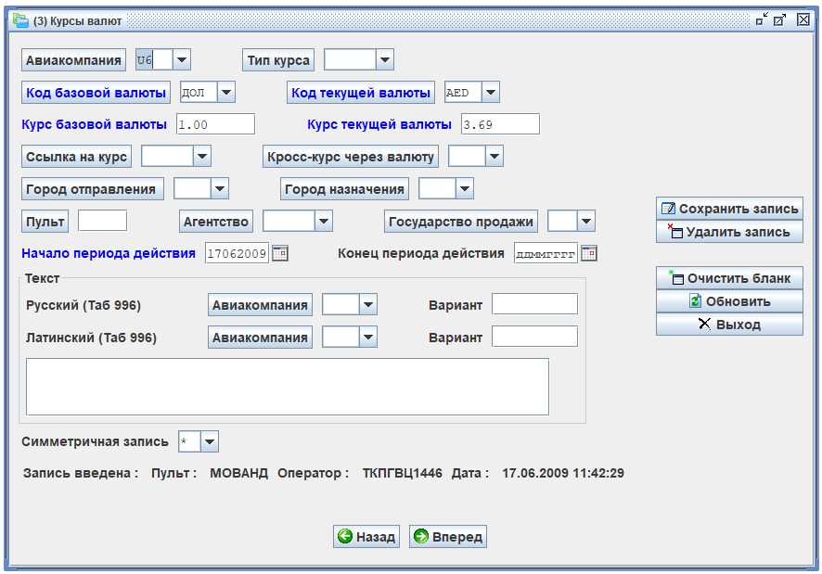
Корректировать можно только период действия или поля комментария.
Примечания:
- Карточка для выбора курса определяется исходя из приоритетов:
- города отправления и назначения;
- государства отправления;
- пульт;
- агентство;
- государство продажи.
- Если для авиакомпании не создано карточки, то берется стандартный курс. Стандартный курс задается в карточке «УКВ» в поле «КЦТ» которой установлено значение «СТД», а в поле «АВК» - пробелы.
- Если курс в карточке «УКВ» авиакомпании указывается 0.00/0.00, то берется стандартный курс, или курс другой организации, или выполняется пересчет.
- Стандартный курс может быть задан как абсолютным значением (в карточке «УКВ» указан курс, поле «КЦТ» = СТД), так и ссылкой (в карточке «УКВ» поле «КЦТ» = СТД, курс не указан (0./0.), в поле «КЦА» занесен код организации, курс которой используется, как стандартный). Например, если в карточке «УКВ» курс не указан, поле «КЦТ» =СТД, поле «КЦА»=ЦБРФ, то стандартный курс равен курсу ЦБРФ.
- Если в пересчете курса участвует NUC, то поля авиакомпания (АВК), география перевозок (ОТП, НАЗ, ГОТ) и место продажи (ПУЛ, АГН, ГОС) не заполняются.
- Если задан кросс-курс (КЧВ), то курс нельзя задавать с NUC.

8.2 Картотека «Типы курсов» (КТВ).
Картотека «Типы курсов» содержит таблицы-кодификаторы для организаций, курсы валют которых могут использоваться авиакомпаниями.
Маска карточки имеет следующий вид:
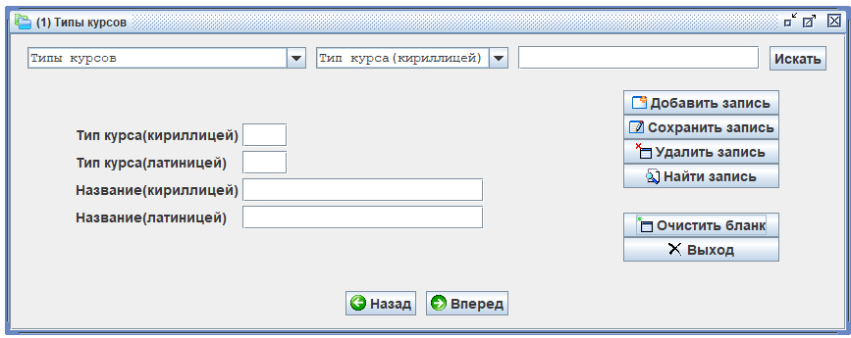
Поля карточки имеют следующие значения:
Номер поля | Название поля | Код поля | Тип значения | Кол-во знаков
1 | Тип курса кириллицей.  Код организации в кириллице. | КТВ | буквы | 5
2 | Тип курса латиницей.  Код организации в латинице | ЛКА | текст | 3
3 | Название курса на кириллице | имя | текст | 220
4 | Название курса на латинице | лан | текст | 220

Пример заполнения маски:
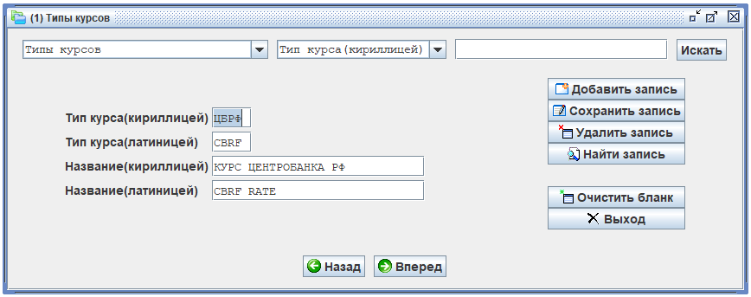

8.3 Картотека «Сборы» (СБР).
Картотека является таблицей-кодификатором для сборов с пассажиров.
Маска таблицы имеет следующий вид:
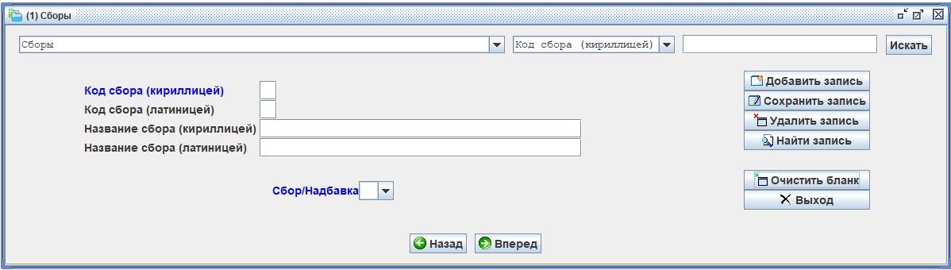
Поля карточки имеют следующие значения:
Номер поля | Название поля | Код поля | Тип значения | Кол-во знаков
1 | Код сбора на кириллице | сбр | текст | 2
2 | Код сбора на латинице | лкс | текст | 2
3 | Название сбора на кириллице | имя | текст | 50
4 | Название сбора на латинице | лан | текст | 50
5 | Сбор/Надбавка:  0 - Сбор;  1 — Надбавка. |  | Цифра  0/1 | 1

Пример заполненной карточки:
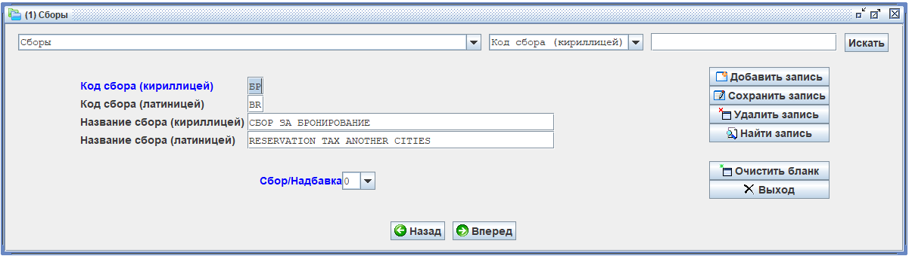

8.4 Картотека «Коды агентских сборов» (СБА).
Картотека является таблицей-кодификатором для агентских сборов
Маска таблицы СБА имеет следующий вид:

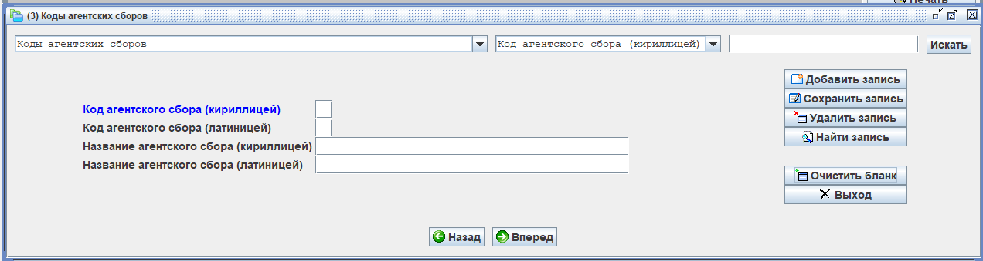
Поля таблицы СБР имеют следующие значения:

Номер поля | Название поля | Код поля | Тип значения | Кол-во знаков
1 | Код агентского сбора (кириллицей) | сбр | текст | 2
2 | Код агентского сбора (латиницей) | лкс | текст | 2
3 | Название агентского сбора (кириллицей) | имя | текст | 50
4 | Название агентского сбора (латиницей) | лан | текст | 50

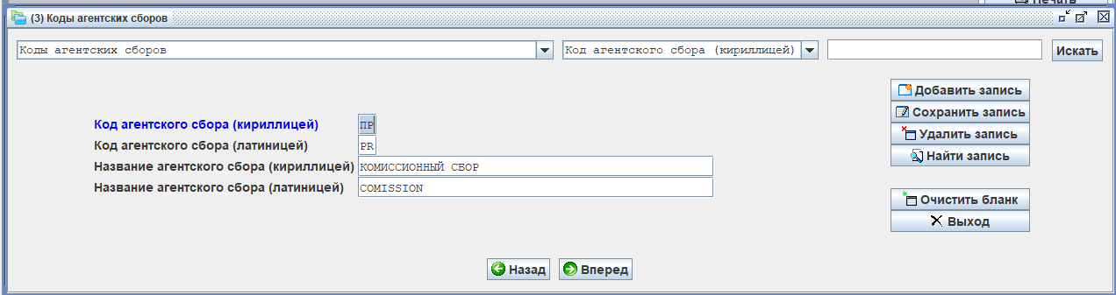
Пример заполненной карточки:

8.5 Картотека «Типы тарифов» (КТТ).
Кодификатор типов тарифов используется в УПТ для установления соответствия кода базового тарифа коду типа тарифа.
Маска карточки имеет следующий вид:
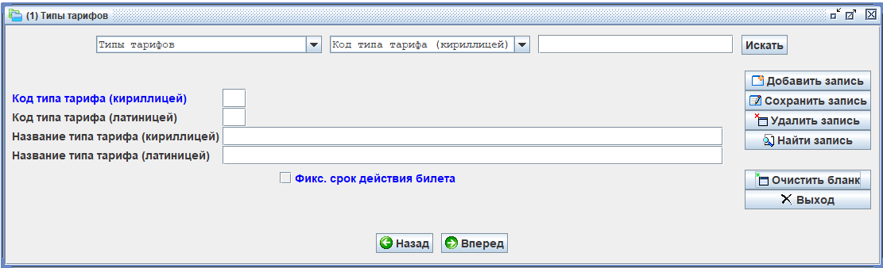
Поля карточки имеют следующие значения:
Номер поля | Название поля | Код поля | Тип значения | Кол-во знаков
1 | Код типа тарифа (кириллица) | РТГ | буквы | 3
2 | Код типа тарифа (латиница) | ЛТТ | буквы | 3
3 | Название кода типа тарифа на русском | ИМЯ | буквы | 78
4 | Название кода типа тарифа на английском | ЛАН | буквы | 78
5 | Фикс. срок действия билета.  Признак, определяющий срок действия билета.  1 – билет действителен только на дату вылета  0 – срок действия билета определяется исходя из сроков пребывания и типа тарифа |  | 0/1 | 1

Сроки действия билета в зависимости от типа тарифа:
Срок действия билета | Типы тарифов
Билет действителен в течение года. Поля «Not valid before» и «Not valid after» не заполняются | Нормальные тарифы:  FU, FR, FOX, BU, BR, BOX, EU, ES, ER, XOX
Срок действия билета рассчитывается исходя из сроков «минимального/ максимального пребывания». Поля «Not valid before» и «Not valid after» заполняются. | Экскурсионные тарифы:  FX, BX, XEX, XES, XEL, SB, FRO, BRO, PRO, PCF, PEM, PG, PIT, PGM, PGO, PGZ, PGV, PM, PS, PSD, PSZ, PU, PVU, PZ, SH
Билет действителен на дату вылета. Поля «Not valid before» и «Not valid after» заполняются датой вылета рейса. | Тарифы PEX/APEX  XAP, XAW, XAN, XAB, XAC, XBB, XBN, EAP, SAP, SIP, SBP, XPX, XPS, XPL, XPN, XPV, XPB, XPC, EIP,EBN, PGA, PGC, PGI, PGN

Пример карточки:
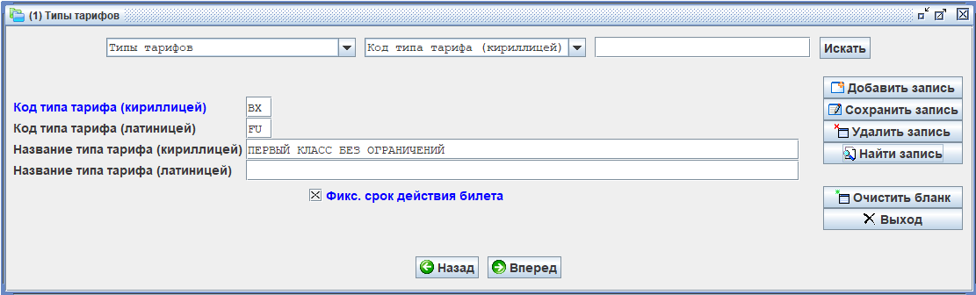
Тип тарифа — BX, первый класс без ограничений, с фиксированным сроком действия билета.

8.6 Картотека «Типы дней недели/времени суток» (КТД).
Картотека является кодификатором типов дней недели и времени суток. Маска карточки имеет следующий вид:
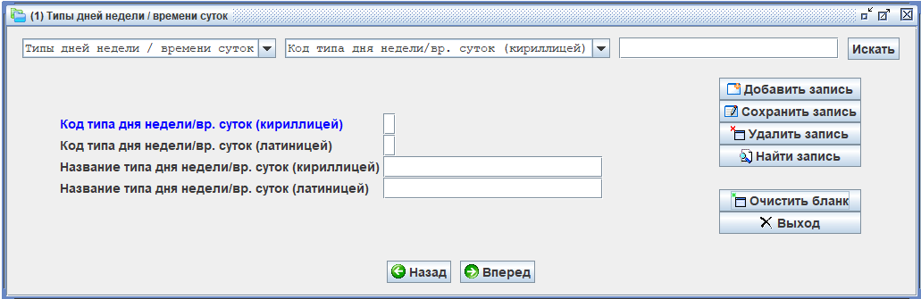
Описание полей маски:
Номер поля | Название поля | Код поля | Тип значения | Кол-во знаков
1 | Код дня недели или времени суток (кириллица) | ркн | буква | 1
2 | Код дня недели или времени суток (латиница) | Лкн | буква | 1
3 | Название дня недели или времени суток на русском | имя | буквы | 30
4 | Название дня недели или времени суток на английском | лан | буквы | 30

Пример карточки:
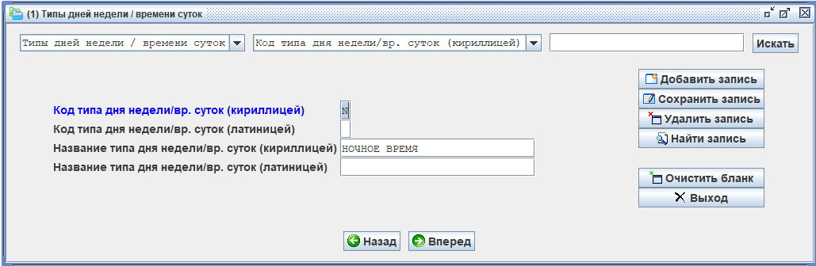

8.7 Картотека «Типы сезонностей» (КТС).
Картотека является кодификатором типов сезонностей.
Маска карточки имеет следующий вид:
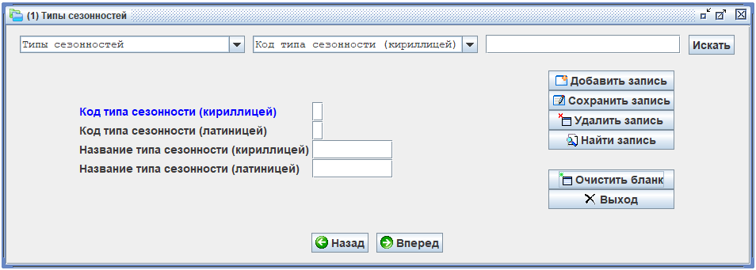
Описание полей карточки:
Номер поля | Название поля | Код поля | Тип значения | Кол-во знаков
1 | Код сезонностей (кириллица) | ркс | буква | 1
2 | Код дня недели или времени суток (латиница) | Лкн | буква | 1
3 | Название дня недели или времени суток на русском | имя | буква | 30
4 | Название дня недели или времени суток на английском | лан | буква | 30

Пример карточки:
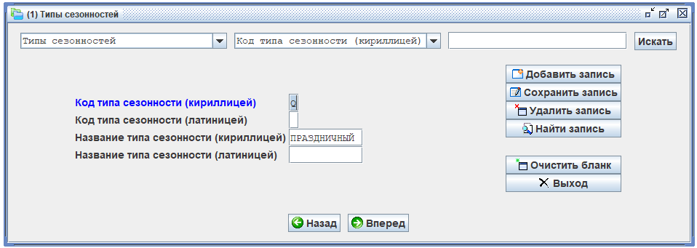

8.8 Картотека «Типы отображения базовых тарифов» (КТО).
Картотека является кодификатором типов отображения кодов базовых тарифов на экранах автоматизированных систем бронирования.
Маска карточки имеет следующий вид:
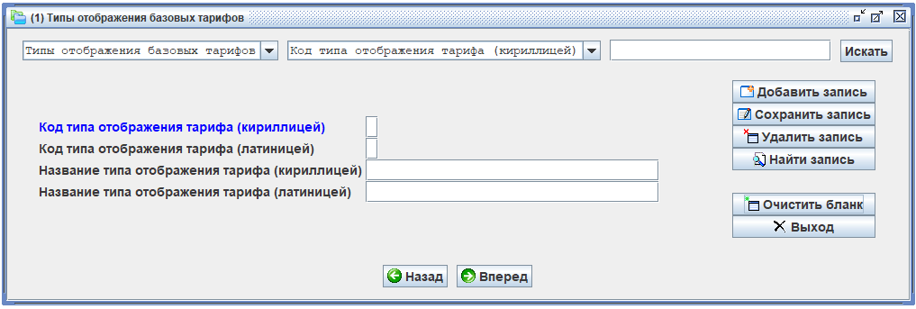
Описание полей маски:
Номер поля | Название поля | Код поля | Тип значения | Кол-во знаков
1 | Код отображения тарифа (кириллица) | ркО | 0/1 | 1
2 | Код отображения тарифа (латиница) | ЛкО | 0/1 | 1
3 | Название типа тарифа на русском | имя | буква | 40
4 | Название типа тарифа на английском | лан | буква | 30

Пример карточки:
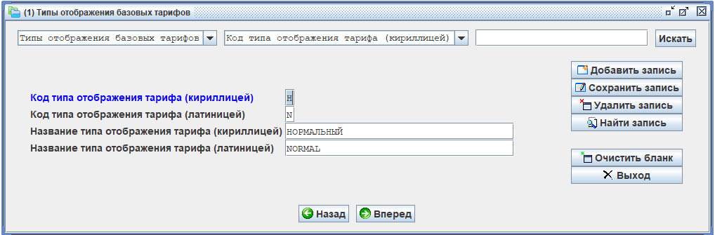

8.9 Картотека «Типы пластиковых карт» (ТПК).
Картотека содержит описание пластиковых карт.
Маска карточки имеет следующий вид:
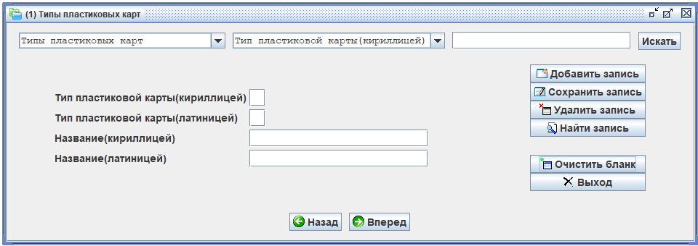
Поля карточки имеют следующие значения:
Номер поля | Название поля | Код поля | Тип значения | Кол-во знаков
1 | Код пластиковой карты на кириллице | тпк | символы | 2
2 | Код пластиковой карты на латинице | лпк | символы | 2
3 | Название пластиковой карты на кириллице | имя | текст | 220
4 | Название пластиковой карты на латинице | лан | текст | 220
5 | Связь с АО1
6 | Связь с АО1
7 | Связь с АО1

Пример заполнения маски:
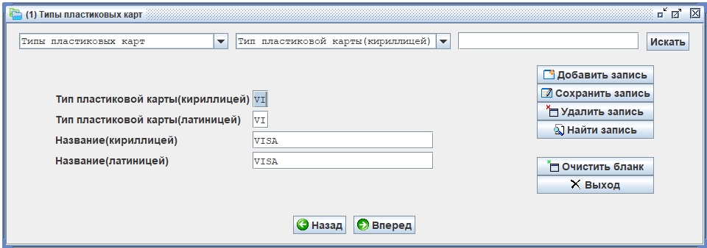
Примечание: В поля, предназначенные для данных на кириллице, можно заносить данные на латинице.
Важно! Картотека поставляется заполненной.

8.10 Картотека «Типы группы» (КТГ).
Картотека содержит перечень кодов типов групп.
Маска карточки имеет следующий вид:
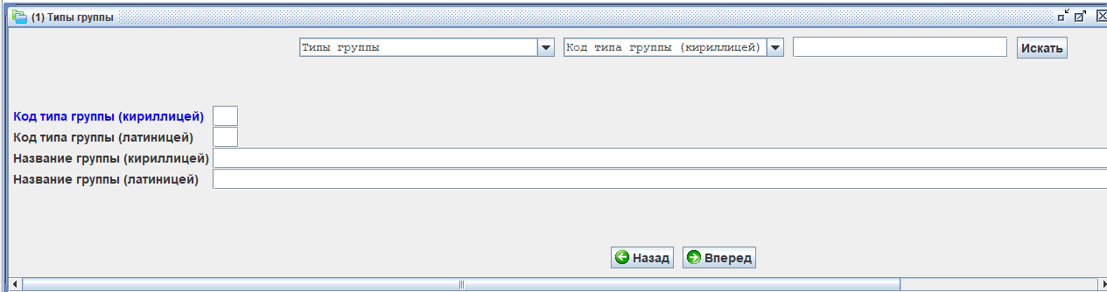
Поля карточки имеют следующие значения:
Номер поля | Название поля | Код поля | Тип значения | Кол-во знаков
1 | Код типа группы на кириллице | кТГ | буквы | 3
2 | Код типа группы на латинице | лкТ | буквы | 3
3 | Название группы на кириллице | имя | текст | 140
4 | Название группы на латинице | лан | текст | 140

Пример заполнения маски:
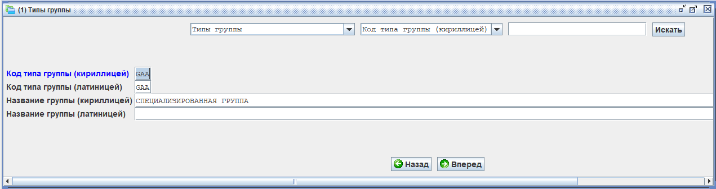

8.11 Картотека кодов глобальных индикаторов (КГИ).
Картотека содержит перечень кодов глобальных индикаторов.
Маска карточки имеет следующий вид:
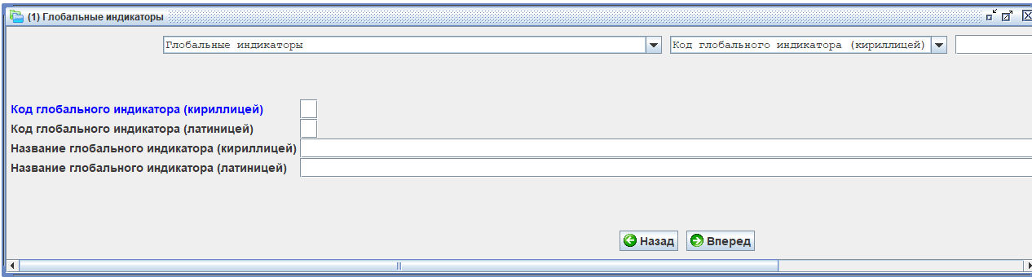
Поля карточки имеют следующие значения:
Номер поля | Название поля | Код поля | Тип значения | Кол-во знаков
1 | Код глобального индикатора на кириллице | кГИ | буквы | 2
2 | Код глобального индикатора на латинице | лГИ | буквы | 2
3 | Название глобального индикатора на кириллице | имя | текст | 220
4 | Название глобального индикатора на латинице | лан | текст | 220
Пример заполнения маски:
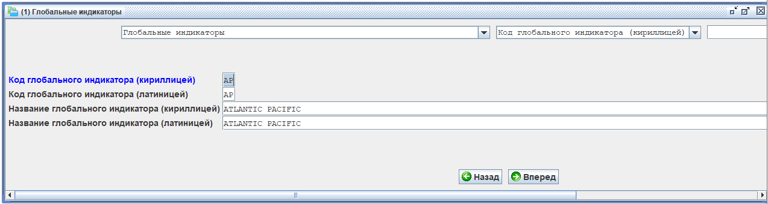

8.12 Картотека «Типы тарифной информации» (ТТИ).
Картотека содержит коды организаций, регистрирующих тарифы. Маска карточки имеет следующий вид:
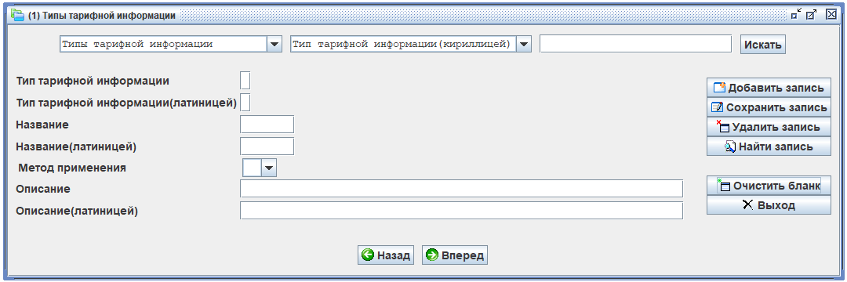
Описание полей маски:
Номер поля | Название поля | Код поля | Тип значения | Макс кол-во знаков
 | Код типа тарифной информации:
1 | Русский код  возможные значения:  Ц — ЦРТ;  М — ЦРТМ;  А — ATPCO;  C – SITA;  Л — LEONARDO. | ТТИ | буква | 1
2 | Латинский код  C— ЦРТ;  T - ЦРТМ  А — ATPCO;  S – SITA;  L — LEONARDO. | ЛТИ | буква | 1
 | Название:
3 | Русское | ТТР | буква | 8
4 | Латинское | ТТЛ | буква | 8
5 | Метод применения  С - применение по методике SITA  А - применение по методике Atpco (для источников информации: ЛТИ= 'A'/'I'/'L')  Ц - применение по методике ЦРТ |  | буква | 1
6 | Русское описание |  | буквы | 78
7 | Латинское описание |  | буквы | 78

Пример карточки:
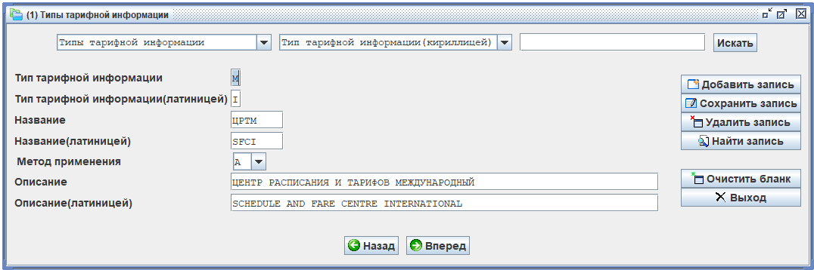

8.13 Картотека «Построение ADDON» (АВС).
Картотека используется для построения тарифов (ADDON) программой ночной обработки.
Маска карточки АВС имеет следующий вид:
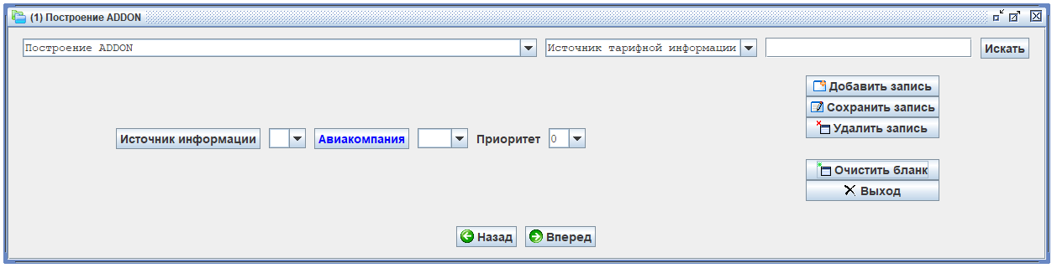
Поля карточки АВС имеют следующие значения:
Номер поля | Название поля | Код поля | Тип значения | Кол-во знаков
1 | Тип тарифной информации ( русский код).  Возможные значения:  Ц — ЦРТ;  М — ЦРТМ;  А — ATPCO;  C – SITA;  Л — LEONARDO. | Ссылка  ТТИ | Буква | 1
2 | Код авиакомпании | АВК | АВК | 3
3 | Приоритет  Порядок построения тарифов соответствует указанным в картотеке приоритетам. Чем меньше цифра, тем выше приоритет. |  | цифра 1-9 | 1

Пример заполненной карточки:
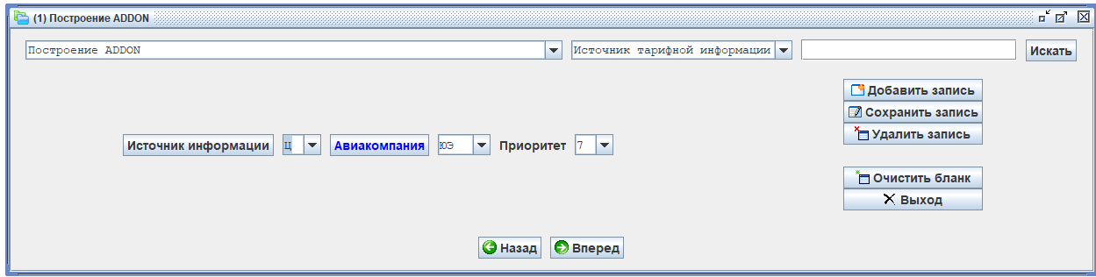

8.13.1 Терминальный запрос для просмотра картотеки АВС.

Для просмотра информации картотеки используется запрос АВС.
АВС-код_авк
Пример:

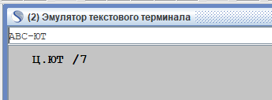

8.14 Картотека «Номера тэрифа» (ТФФ).
Картотека содержит номера и описания тэрифов. Маска карточки имеет следующий вид:
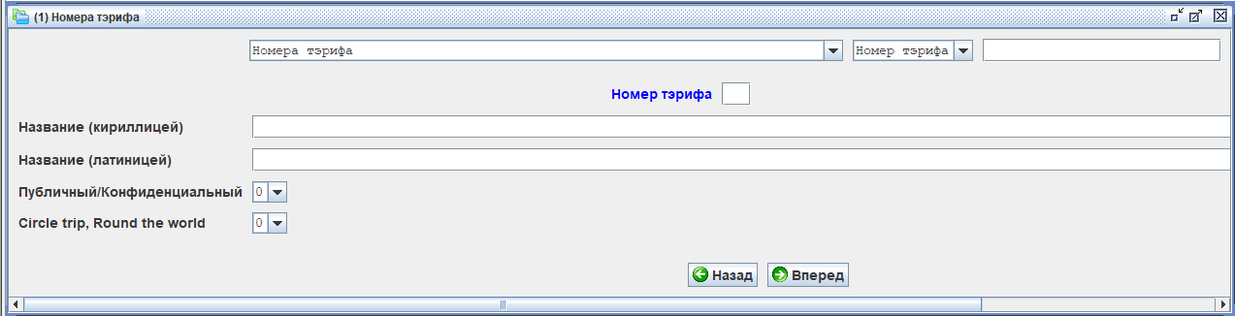
Описание полей карточки:
Номер поля | Название поля | Код поля | Тип значения | Макс кол-во знаков
1 | Номер тэрифа | ТФФ | цифры | 3
2 | Название (кириллица) | ИМЯ | буквы | 220
3 | Название (латиница) | ЛАН | буквы | 220
4 | Ключ для выбора публичный/конфедициальный  0 – публичный  1 -конфедициальный |  | 0/1 | 1
5 | CIRCLE TRIP / ROUND THE WORLD  0 — circle trip  1 – round the world |  | 0/1 | 1

Пример карточки:
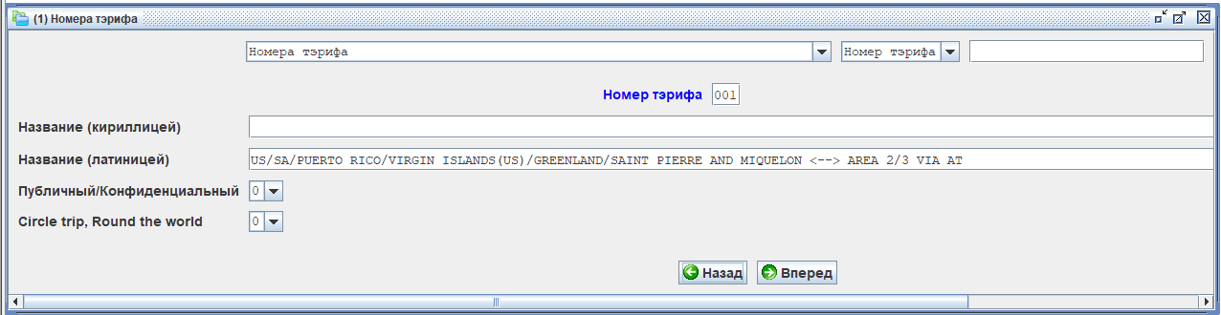

8.15 Картотека «Маршруты» (МРШ).

Картотека содержит информацию о маршрутах, опубликованных перевозчиками.
Для пункта отправления и назначения можно описать один номером маршрута. Перевозчик может опубликовать множество вариантов, отличающихся пунктами пересадки и их количеством, а также перевозчиками, выполняющими перевозку на участках для данного маршрута. Каждый вариант маршрута имеет уникальный номер.
Для участка маршрута, в случае перевозки «интерлайн», указывается перевозчик, который может выполнять перевозку на этом участке. На одном участке маршрута может быть указано несколько перевозчиков, включая публикующего перевозчика. Если на участке маршрута указываются перевозчики, то на данном участке перевозка может выполняться только указанными перевозчиками.
Примечание: Если по участкам маршрута перевозчики не указаны, то по маршруту с данным вариантом выполнять перевозку может только публикующий перевозчик.

Маска карточки «МРШ» имеет следующий вид:

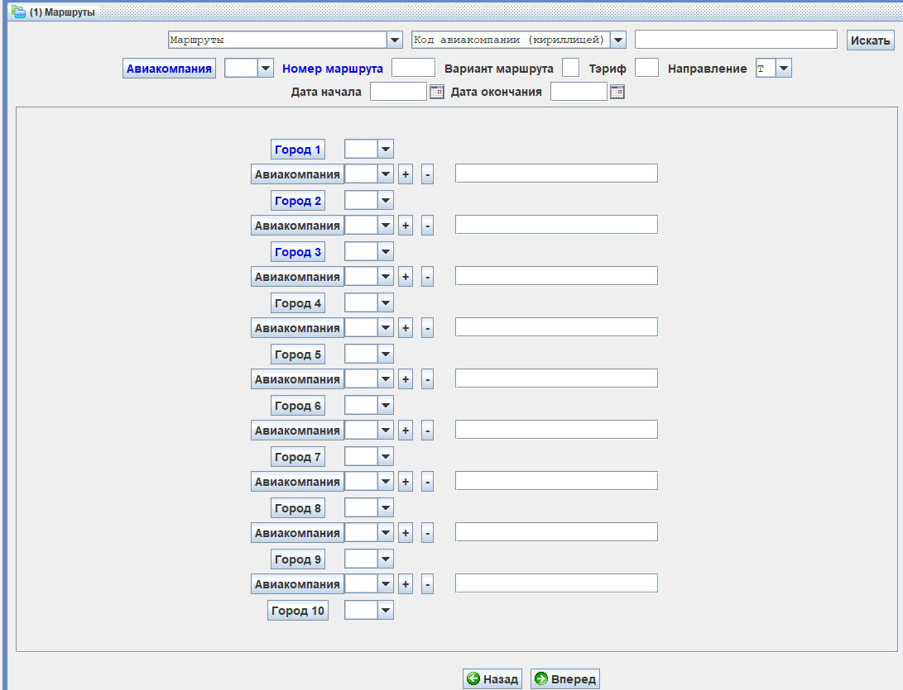

Описание полей карточки

Номер поля | Название поля | Код поля | Тип значения | Макс кол-во знаков
1 | Авиакомпания.  Код авиакомпании, зарегистрировавшей маршрут. Для маршрутов, зарегистрированных по–новому, этот параметр обязателен. Иначе выдается реплика: «ОШИБКА: НЕДОПУСТИМОЕ СОЧЕТАНИЕ РЕГ.АВИАКОМПАНИИ И НОМЕРА ВАРИАНТА».  Для маршрутов, зарегистрированных по–старому, этот параметр не вводится. | АВК | Ссылка АВК | 3
2 | Номер маршрута.  Номер варианта маршрута, устанавливаемый перевозчиком. | НОМ | Целое  100-9999 | 4
3 | Вариант маршрута.  Номер варианта маршрута (параметр обязательный).  Между пунктами отправления и назначения под одним номером маршрута перевозчик может опубликовать множество вариантов маршрута, отличающихся пунктами пересадки и их количеством, а также перевозчиками, выполняющими перевозку на участках маршрута. Каждый вариант маршрута имеет уникальный номер.  Примечание: Маршруты, зарегистрированные по–старому (до установки новой тарифной системы) имеют номер варианта, равный 0. При вводе таких маршрутов нельзя указывать коды авиакомпаний по участкам. Маршруты, зарегистрированные по–старому и имеющие одинаковый номер с маршрутом, зарегистрированным по–новому, могут отличаться конечными пунктами маршрута. |  | Целое  01-99 | 2
4 | Тэриф.  Номер тэрифа (номер тарифного сборника). | ТФФ | целое | 3
5 | Направление.  Направление маршрута (в настоящее время не анализируется). Всегда М — между. |  | буква | 1
 | Период действия.
6 | Дата начала действия маршрута. | НАЧ | Дата  ддммгг | 9
7 | Дата окончания действия маршрута.  Примечание. Если в полях «НАЧ» и «КОН» указаны одинаковые значения, это означает, что маршрут действует только на указанную дату; если указаны различные значения, это означает, что маршрут действует в диапазоне указанных дат. | КОН | Дата  ддммгг | 9
 | Маршрут.
8 | Город.  Города/ аэропорты, образующие маршрут. Допускается ввод до 10 пунктов маршрута.  Для маршрута с одним и тем же номером начальный и конечный пункты маршрута должны совпадать. Иначе выдается следующая реплика: «ОШИБКА: НЕСОВПАДЕНИЕ НАЧАЛА/КОНЦА У МАРШРУТА С ТАКИМ ЖЕ НОМЕРОМ». |  | Ссылка СФЕ/АЭР. | 3
9 | Авиакомпания.  Коды авиакомпаний.  Для участка маршрута, в случае перевозки «интерлайн», указывается перевозчик, который может выполнять перевозку на этом участке. На одном участке маршрута может быть указано несколько перевозчиков (не более 6). Если на участке маршрута указываются перевозчики, то на данном участке перевозка может выполняться только указанными перевозчиками.  Примечание:  1. Данная позиция не заполняется для собственных перевозок.  2. Данная позиция обязательно заполняется для перевозок «интерлайн». При этом должен быть указан код публикующего перевозчика, хотя бы на одном участке маршрута |  | Ссылка АВК | 3

Для опубликованного номера варианта маршрута можно изменять значения всех полей, кроме конечных пунктов маршрута.
Если при модификации:
- Дата окончания периода действия маршрута (поле «КОН») не указана, то, начиная с даты начала периода действия, для маршрута (с теми же номером варианта, пунктами отправления и назначения) устанавливаются новые значения, указанные в остальных полях, на неограниченный период (311249).
- Дата окончания периода действия указана (поле «КОН»), то для маршрута (с теми же номером варианта, пунктами отправления и назначения) устанавливаются новые значения, указанные в остальных полях, только на указанный период.
- Если период действия маршрута был неограничен (значение в поле «КОН» равно 311249), а вводится маршрут (с теми же номером варианта, пунктами отправления и назначения) с ограниченным периодом действия, то дата окончания периода действия маршрута ограничивается датой, введенной в поле «КОН».

Пример заполненной карточки:

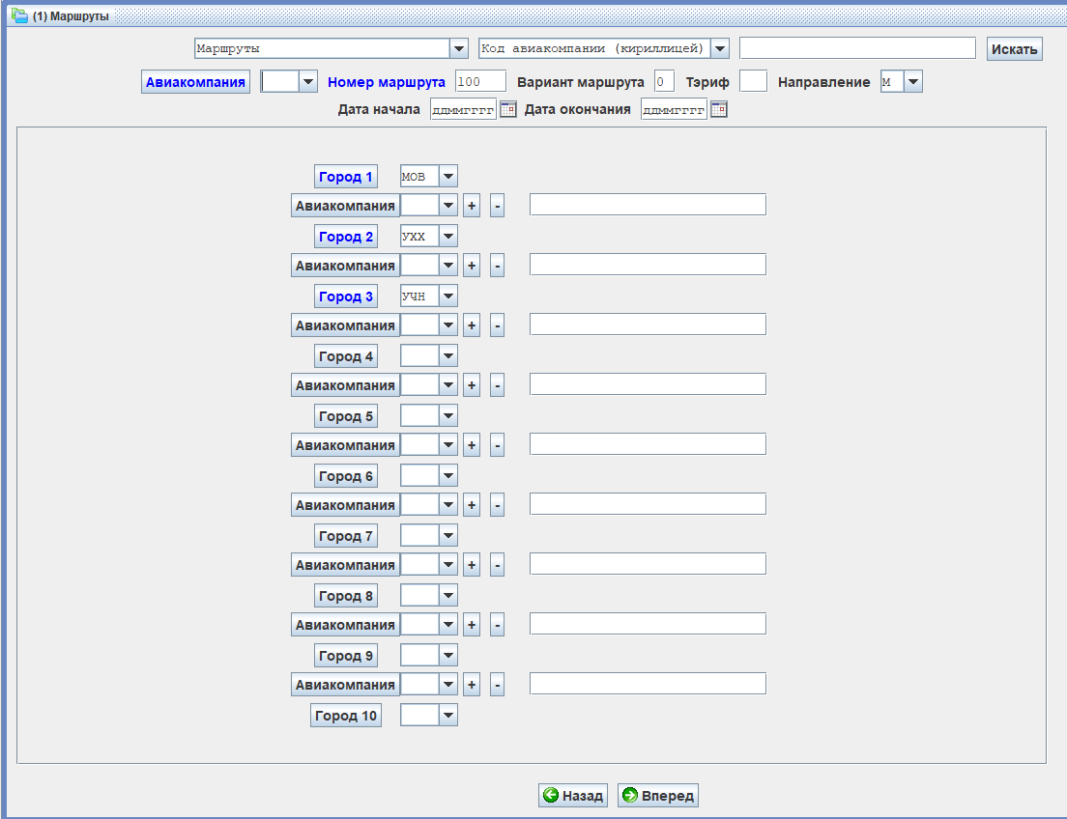

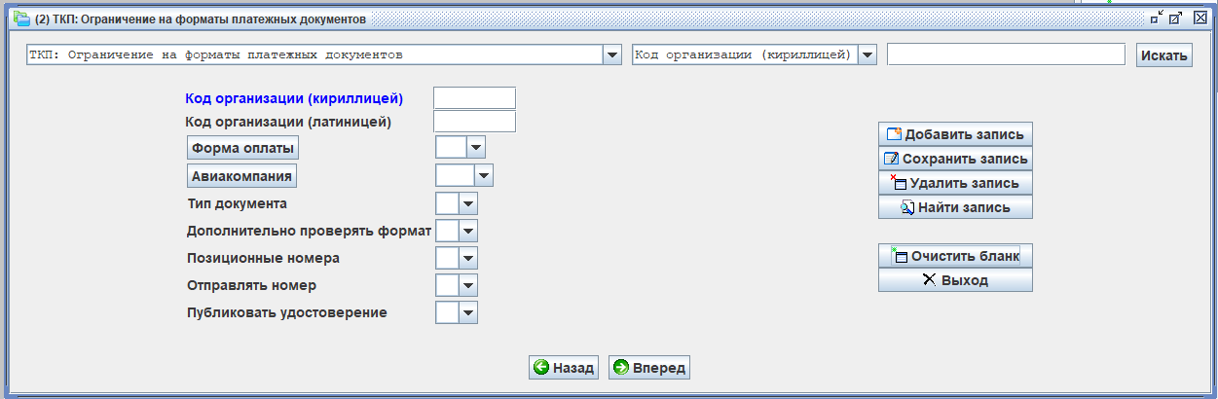
8.16 Картотека «Мильное расстояние маршрута MPM/SOM» (МПМ).
В картотеке указывается мильное расстояние между конечными пунктами маршрута.
Карточка имеет следующий вид:
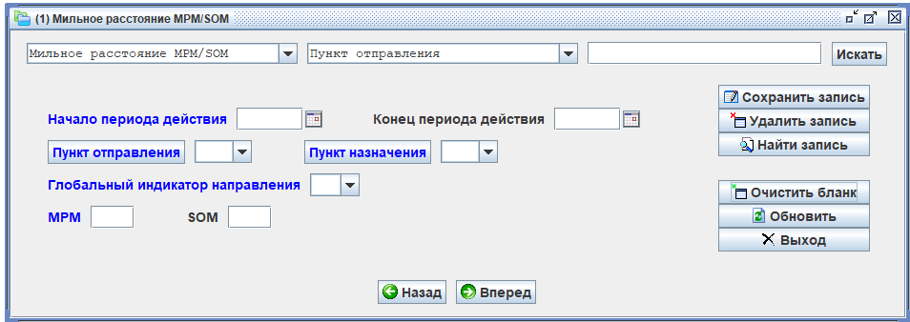
Поля карточки имеют следующие значения:

Номер поля | Название поля | Код поля | Тип значения | Макс кол-во знаков
1 | Начало периода действия. |  | ддммгг | 6
2 | Конец периода действия. |  | ддммгг | 6
3 | Пункт отправления. | СФЭ/АЭР | Ссылка  СФЭ/АЭР | 3
4 | Пункт назначения. | СФЭ/АЭР | Ссылка  СФЭ/АЭР | 3
5 | Глобальный индикатор направления. |  | буквы | 2
6 | MPM.  Maximum Permitted mileage - максимально разрешенное мильное расстояние между конечными пунктами маршрута. |  | число | 5
7 | SOM.  Shortest operated mileage – кратчайшее расстояние между парой городов, публикуемое в IATA Mileage Manual. |  | число | 5

Пример заполненной карточки.
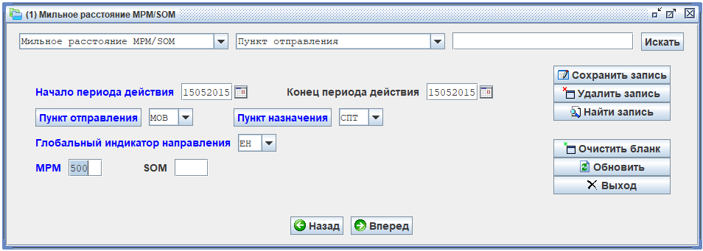

8.16.1 Терминальный запрос для получения информации о минимальном и максимальном мильном расстоянии между пунктами.

Формат запроса: ВП/МПМ/ОТП/НАЗ/ИНД/ДАТА
Параметры запроса:
ВП | - | Код запроса
МПМ | - | Код картотеки
ОТП | - | Пункт отправления
НАЗ | - | Пункт назначения
 |  | Примечание: В параметрах «ОТП/НАЗ» может быть указан код города или код аэропорта.
ИНД | - | Глобальный индикатор направления
ДАТА | - | Дата, на которую запрашивается информация
Можно указывать не все параметры. (в этом случае перед пропущенными параметрами «/» сохраняются). По умолчании ДАТА — текущая.
Например: ВП/МПМ/МОВ/СПТ

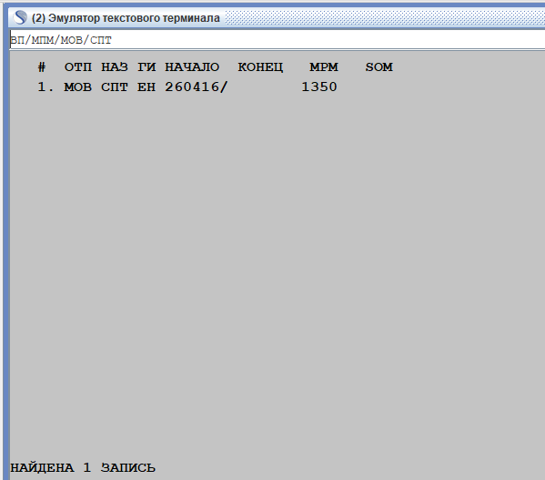

8.17 Картотека «Мильное расстояние TPM» (ТПМ).

Ticketed point mileage – максимальное расстояние в милях между смежными пунктами маршрута. Если маршрут состоит из нескольких участков, то берется сумма из картотеки «Тарифицируемое мильное расстояние».
Карточка имеет следующий вид:

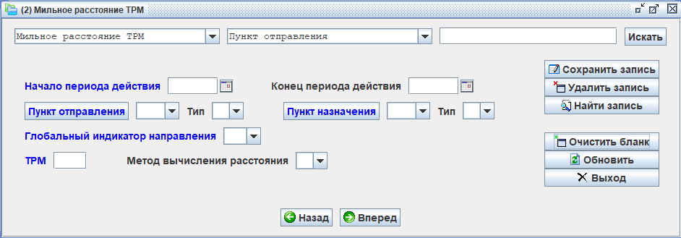
Номер поля | Название поля | Код поля | Тип значения | Макс кол-во знаков
1 | Начало периода действия. |  | ддммгг | 6
2 | Конец периода действия. |  | ддммгг | 6
 | Описание пункта отправления.
3 | Пункт отправления. | СФЭ/АЭР | Ссылка  СФЭ/АЭР | 3
4 | Тип.  Тип города (порта):  Пробел - Однопортовый (single airport);  * - Многопортовый (multi-airport designator);  # - Аэропорт расположен автономно (off-line  location designator). |  | символ | 1
 | Описание пункта назначения.
5 | Пункт назначения. | СФЭ/АЭР | Ссылка  СФЭ/АЭР | 3
6 | Тип.  Тип города (порта):  Пробел - Однопортовый (single airport);  * - Многопортовый (multi-airport designator);  # - Аэропорт расположен автономно (off-line  location designator). |  | символ | 1
7 | Глобальный индикатор направления. |  | буквы | 2
8 | ТPM.  Ticketed point mileage – максимальное расстояние в милях между смежными пунктами маршрута. Если маршрут состоит из нескольких участков, то берется сумма TPM. |  | число | 5
9 | Метод вычисления расстояния:  Пробел - Беспосадочное расстояние (non-stop  sector distance);  + - Рассчитанное расстояние (constructed  distance) |  | символ | 1

Пример карточки:
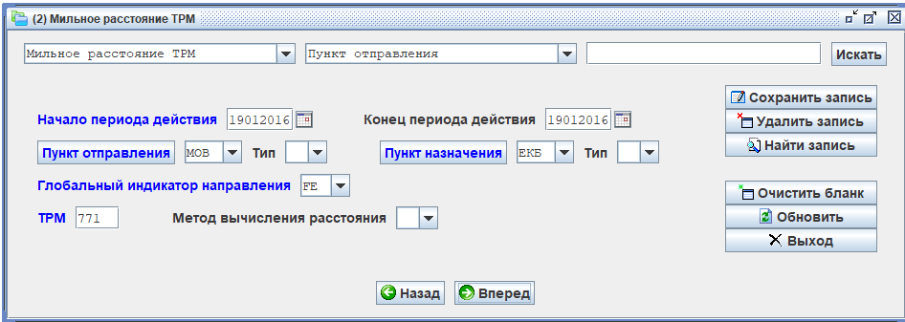

8.17.1 Терминальный запрос для получения информации о максимальном расстоянии в милях .

Формат запроса: ВП/ТПМ/ОТП/НАЗ/ИНД/ДАТА

Параметры запроса:
ВП | – | Код запроса
ТПМ | – | Код картотеки
ОТП | – | Пункт отправления
НАЗ | – | Пункт назначения
 | – | Примечание: В параметрах «ОТП/НАЗ» может быть указан код города или код аэропорта.
ИНД | – | Глобальный индикатор направления
ДАТА | – | Дата, на которую запрашивается информация
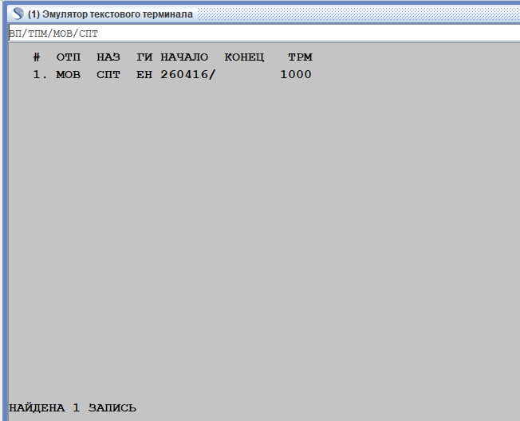

8.18 Картотека «ТКП: Ограничения на формат платежных документов» (ТДК).
Картотека определяет ограничения, применяемые к форматам платежных документов.
Маска карточки имеет следующий вид:

Поля карточки имеют следующие значения:
Номер поля | Название поля | Код поля | Тип значения | Кол-во знаков
1 | Код организации на кириллице | ОРГ | Ссылка ОРГ | 10
2 | Код организации на латинице | ЛОР | Ссылка ОРГ | 10
3 | Форма оплаты. | ФОП | ссылка ФОП | 2
4 | Авиакомпания.  Код авиакомпании | АВК | ссылка АВК | 3
5 | Типа документа | ТИП | 0/1/2 | 1
6 | Дополнительно проверять формат.  Признак дополнительной проверки формата. | ФМТ | 0/1 | 1
7 | Позиционные номера.  Признак расположения номера документа при вводе данных платежного документа (в команде ДФ) | НПЗ | 0/1/2/3 | 1
8 | Отправлять номер.  Признак запрета отправки номера платежного документа в ЦЭБ (при оформлении электронного билета). Используется при оплате в кредит.  0 — номер отправялется  1 — номер не отправляется | НОТ | 0/1 | 1
9 | Публиковать удостоверение.  Признак публикации удостоверения  0 — не публикуется  1 — публикуется | ПУД | 0/1 | 1

Пример карточки:
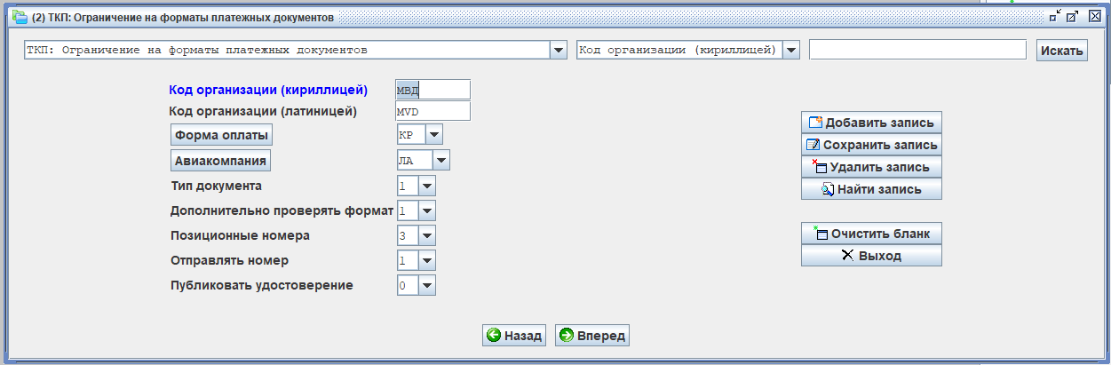

8.19 Картотека «Источник тарификации» (АТИ).
В картотеке указывается тип источника тарифной информации для тарификации (откуда берутся тарифы и сборы для тарификации рейсов авиакомпании).
Примечание: Если авиакомпания не указана в картотеке, то источник информации — ЦРТ.
«Маска» карточки «АТИ» имеет следующий вид:
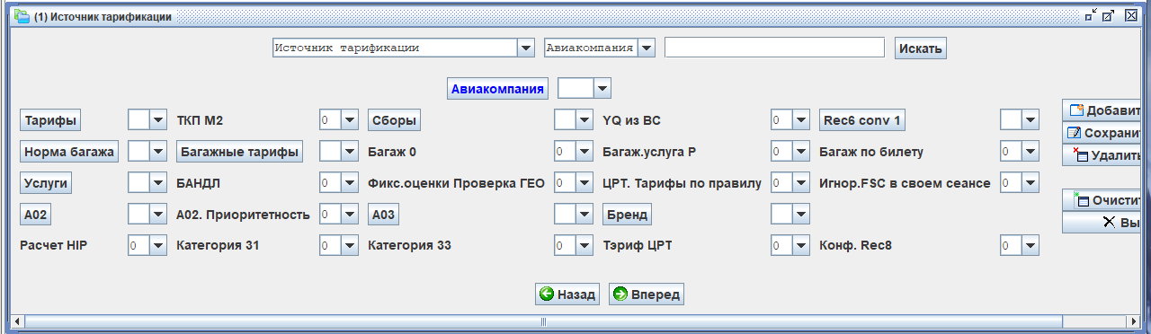
Описание полей карточки «АТИ»:

Номер поля | Название поля | Код поля | Тип значения | Кол-во знаков
1 | Код авиакомпании на кириллице. | АВК | ссылка АВК | 3
2 | Тарифы. Код типа источника тарифной информации для оценки рейсов авиакомпании:  Ц — ЦРТ;  А — ATPCO;  C – SITA;  Л — Упрощенный ручной ввод. | ТРФ | буква | 1
3 | ТКП М2(ТМ2)  0 - не разрешено;  1 — разрешено. |  | 0/1 | 1
4 | СБОРЫ.Код типа источника информации по сборам при оценке рейсов авиакомпании:  Ц — ЦРТ;  А — ATPCO;  C – SITA;  Л — Упрощенный ручной ввод. | СБР | буква | 1
5 | YQ ИЗ ВС  0 - Сборы YQ берутся из Record S1  1 - Сборы YQ берутся из ВС | YQV | 0/1 | 1
6 | REC6CONV1  Тип источника тарифной информации для исключений к кодам бронирования по Соглашению 1.  (Соглашение 1 - запись, которую устанавливает перевозчик, являющийся участником тарифа, но не владельцем. Через эти записи перевозчик, который не является владельцем тарифа, управляет своими кодами бронирования.)  Ц — ЦРТ;  А — ATPCO;  C – SITA;  Л — Упрощенный ручной ввод. | RC6 | буква | 1
7 | БАГ НОРМА.Тип источника нормы бесплатного багажа:  Ц — ЦРТ;  А — ATPCO;  C – SITA;  Л — Упрощенный ручной ввод. | НББ | буква | 1
8 | БАГ ТАР.Тип источника багажных тарифов:  Ц — ЦРТ;  А — ATPCO;  C – SITA;  Л — Упрощенный ручной ввод. | БГТ | буква | 1
9 | БАГАЖ 0:  0 - Если место багажа не входит в разрешенное количество НББ (по любой причине: а) не соответствует разрешенному количеству, б) не соответствует типу разрешенных мест (допустим RFISC), то этому месту багажа значение Occurrence назначается.  1 - Если место багажа соответствует разрешенному количеству, но не соответствует типу (допустим RFISC), то этому месту багажа значение Occurrence не назначается.  Например: Пассажир везет 3 сумки. Они по каким-то причинам не входят в НББ.  В НББ введено 1PC:  В НББ введено 2PC: | БГ0 | 0/1 | 1
  Поле в АТИ  «БАГАЖ 0» | Occurrence
  Поле в АТИ  «БАГАЖ 0» | 1СУМ | 2СУМ | 3СУМ
  0 | 1 | 2 | 3
  1 | 0 | 1 | 2
  БАГАЖ 0 | 1СУМ | 2СУМ | 3СУМ
  0 | 1 | 2 | 3
  1 | 0 | 0 | 1
10 | БАГ.ПО БИЛ. Признак применения багажных тарифов по времени:  0 - Багажные тарифы применяются по времени оценки.Т.е. авиакомпания может изменить тариф после оформления билета;  1 - Багажные тарифы применяются по времени оформления билета (как в АТРСО). | БГБ | 0/1 | 1
11 | УСЛУГИ. Код типа источника услуг (записи С5, С6, С7):  Ц — ЦРТ;  А — ATPCO;  C – SITA;  Л — Упрощенный ручной ввод.  Источник для Record S5 c типом Z/З (Branded Fares) берется из того же источника, что и бренд (поле "БРЕНД") | УСЛ | буква | 1
12 | БАНДЛ.  0 - Просто проверка наличия bundled service  1 - Передаются все элементы bundled service | БНД | 0/1 | 1
13 | ФИКС.ОЦЕНКИ ПРОВЕРКА ГЕО.  Услуга типа M/М является услугой фиксации оценки, если в Record S7 заполнено поле ВРЕМЯ ФИКС.ОЦЕНКИ.  0 - География проверяется по стандарту для услуги типа M/М. География забронированной услуги рассматривается относительно местоположения, где применяется услуга (поле «МП1»). При этом поле «МП2» не должно быть заполнено;  1 - Проверка маршрута для услуг типа M/М фиксации оценки зависит от значения в Record S7 в поле ГЕОГРАФИЯ: ТИП ГЕОГРАФИИ;  J/П — Перевозка.  Проверка маршрута для услуг типа M/М фиксации оценки.  География забронированной услуги рассматривается относительно перевозки МП1-МП2;  Пробел — Работает стандартная проверка географии для услуг типа M/М(см. Значение 0);  Значение, отличное от J/П и Пробел - Record S7 не применяется. Если услуга типа M/М, но не фиксации оценки, то работает стандартная проверка географии для услуг типа M/М (см. значение 0).  Примечание: Переключать нужно с осторожностью, так как, если авиакомпания использует 1 и завела тарифы на гео перевозки, то при переключении на 0 эти же тарифы будут применяться только с проверкой МП1. остальные поля (признак J, МП2, ЧЕРЕЗ и т.д.) будут проигнорированы. | ФОГ | 0/1/J/пробел | 1
14 | ЦРТ ТАРИФЫ ПО ПРАВИЛУ.  Вкл/выкл механизма работы с Fare By Rule - Rec8+Rec2_25+кат.25 - для компаний с тарифами ЦРТ.  0 - невключено;  1 - включено.  По умолчанию у всех 0. | ЦТП | 0/1 | 1
15 | ИГНОР.(FSC) В СВОЕМ СЕАНСЕ  Возможность отключить Fare Selection Criteria (FSC) в сеансе компании для этой компании.  FSC определяет, тариф какого перевозчика должен использоваться на совместной перевозке.  0 – Включено  1 – Отключить  По умолчанию у всех 0. |  | 0/1 | 1
16 | А02.Код типа источника А02 (таблица «Салон и список соответствующих кодов бронирования»).  Ц — ЦРТ;  А — ATPCO;  C – SITA;  Л — Упрощенный ручной ввод. | А02 | буква | 1
17 | ПРИОР. Указывается, что приоритетность кодов бронирования устанавливается по таблице «А02» (если в категории 31 (Таблица 988) или категории 33 в поле «КОД КБ» установлено значение «E/В»).  0 - Приоритетность не важна.  1 - Порядок задания кодов бронирования в таблице «А02» соответствует их приоритетности (от большего к меньшему) | ПРТ | 0/1 | 1
18 | А03. Код типа источника А03 (таблица «Статусы частолетающих пассажиров»):  Ц — ЦРТ;  А — ATPCO;  C – SITA;  Л — Упрощенный ручной ввод. | А03 | буква | 1
19 | БРЕНД. Код типа источника тарифной информации для Record S8 (Брендированные тарифы).  Ц — ЦРТ;  А — ATPCO;  C – SITA;  Л — Упрощенный ручной ввод.  Источник для Record S5 c типом Z/З (Branded Fares) берется из этого поля | S8 | буква | 1
20 | РАСЧЕТ(Высший промежуточный пункт) обычно проверяется для мильных тарифов  0 - Не делать проверку  1 - Делать HIP проверку для маршрутных тарифов  Примечание: Работает только для ATPCO/SITA и включенном построении ADD-ON | HIP | 0/1 | 1
21 | КАТ31.  0 - При обмене категория 31 не обрабатывается. Расчет ведется по категории 16.  1 - При обмене категория 31 обрабатывается полностью автоматически (возможно изменение расчета с использованием ручных масок, например, ПОР).  2 - При обмене категория 31 обрабатывается, но расчет для нее должен быть подтвержден с использованием ручных масок, например, ПОР). | К31 | 0/1/2 | 1
22 | КАТ33.  0 - При возврате категория 33 не обрабатывается. Расчет ведется по категории 16;  1 - При возврате категория 33 обрабатывается полностью автоматически (возможно изменение расчета с использованием ручных масок, например, АПР).  2 - При возврате категория 33 обрабатывается, но расчет для нее должен быть подтвержден с использованием ручных масок, например, АПР). | К33 | 0/1/2 | 1
23 | (ТЭР)ИФ ЦРТ . Правило выбора маршрута/маршрутной карты для тарифной информации из ЦРТ. Если в тарифной записи присутствует тэриф и ссылка на маршрут, то :  0 - ссылка на маршрут рассматривается как ссылка на маршрут ЦРТ;  1 - ссылка на маршрут рассматривается как ссылка на маршрутную карту ЦРТ.  Примечание: Если в тарифной записи тэриф отсутствует, то ссылка на маршрут рассматривается как ссылка на маршрут ЦРТ. |  | 0/1/2 | 1
24 | КОНФ REC8. Использование конфиденциальных ТЭРИФОВ:  0 - При расчете тарифов по УПТ (категория 25) Record 2 25 из конфиденциальных ТЭРИФОВ не рассматриваются;  1 - При расчете тарифов по УПТ (категория 25) рассматриваются Record 2 25 из конфиденциальных ТЭРИФОВ | РЕ8 | 0/1 | 1

Пример заполненной карточки:
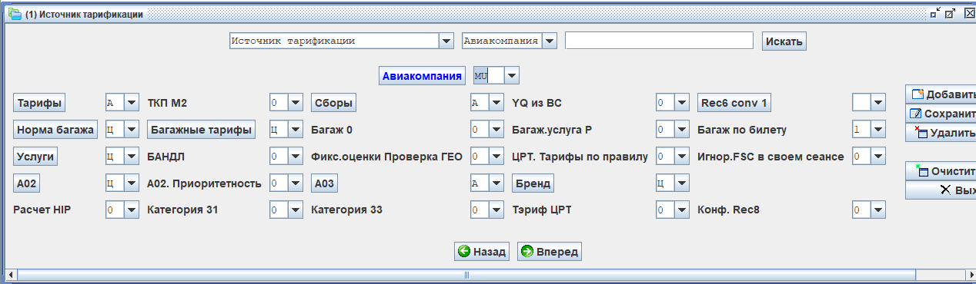

8.19.1 Терминальные запросы по картотеке «АТИ».

Формат запроса:
АТИ-код_авк
Запрос на просмотр источников тарифной информации для авиакомпании:
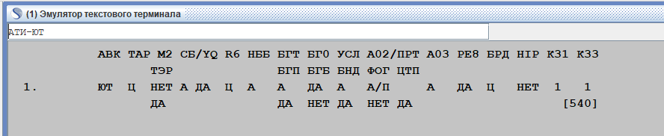

8.20 Картотека «Источник тарификации пульта» (АТП).
В каждой карточке картотеки «АТП» указывается пульт, который может просматривать и применять тестовые тарифы (тарифы, источник которых не совпадает с картотекой «АТИ»).
Если в картотеке «АТИ» указано, что источником информации для авиакомпании является ЦРТ, а необходимо проверить работу данной авиакомпании с тарифной информацией из других источников, то для данного пульта и данной авиакомпании устанавливается соответствующий источник.
«Маска» карточки «АТП» имеет следующий вид:
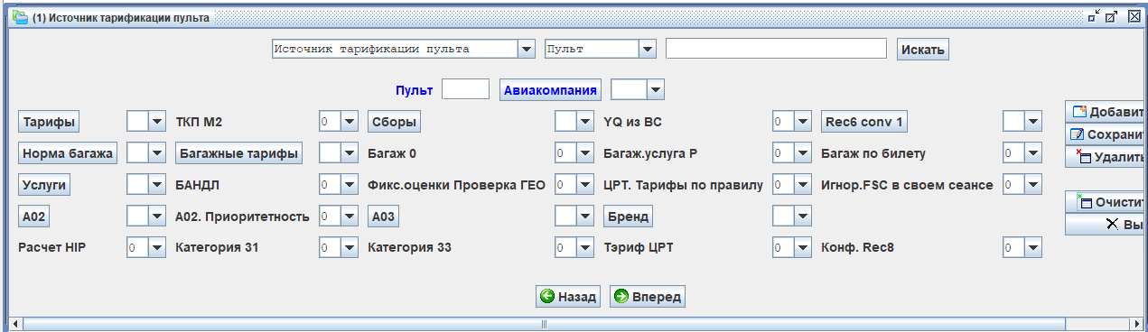
Описание полей карточки «АТП»:
Номер поля | Название поля | Код поля | Тип значения | Кол-во знаков
1 | Пульт | ПУЛ | Ссылка ПУЛ | 6
2 | Код авиакомпании на кириллице. | АВК | ссылка АВК | 3
3 | Тарифы. Код типа источника тарифной информации для оценки рейсов авиакомпании:  Ц — ЦРТ;  А — ATPCO;  C – SITA;  Л — Упрощенный ручной ввод. | ТРФ | буква | 1
3 | ТКП М2(ТМ2)  0 - не разрешено;  1 — разрешено. |  | 0/1 | 1
4 | СБОРЫ.Код типа источника информации по сборам при оценке рейсов авиакомпании:  Ц — ЦРТ;  А — ATPCO;  C – SITA;  Л — Упрощенный ручной ввод. | СБР | буква | 1
5 | YQ ИЗ ВС  0 - Сборы YQ берутся из Record S1  1 - Сборы YQ берутся из ВС | YQV | 0/1 | 1
6 | REC6CONV1  Тип источника тарифной информации для исключений к кодам бронирования по Соглашению 1.  (Соглашение 1 - запись, которую устанавливает перевозчик, являющийся участником тарифа, но не владельцем. Через эти записи перевозчик, который не является владельцем тарифа, управляет своими кодами бронирования.)  Ц — ЦРТ;  А — ATPCO;  C – SITA;  Л — Упрощенный ручной ввод. | RC6 | буква | 1
7 | БАГ НОРМА.Тип источника нормы бесплатного багажа:  Ц — ЦРТ;  А — ATPCO;  C – SITA;  Л — Упрощенный ручной ввод. | НББ | буква | 1
8 | БАГ ТАР.Тип источника багажных тарифов:  Ц — ЦРТ;  А — ATPCO;  C – SITA;  Л — Упрощенный ручной ввод. | БГТ | буква | 1
9 | БАГАЖ 0:  0 - Если место багажа не входит в разрешенное количество НББ (по любой причине: а) не соответствует разрешенному количеству, б) не соответствует типу разрешенных мест (допустим RFISC), то этому месту багажа значение Occurrence назначается.  1 - Если место багажа соответствует разрешенному количеству, но не соответствует типу (допустим RFISC), то этому месту багажа значение Occurrence не назначается.  Например: Пассажир везет 3 сумки. Они по каким-то причинам не входят в НББ.  В НББ введено 1PC:  В НББ введено 2PC: | БГ0 | 0/1 | 1
  Поле в АТИ  «БАГАЖ 0» | Occurrence
  Поле в АТИ  «БАГАЖ 0» | 1СУМ | 2СУМ | 3СУМ
  0 | 1 | 2 | 3
  1 | 0 | 1 | 2
  БАГАЖ 0 | 1СУМ | 2СУМ | 3СУМ
  0 | 1 | 2 | 3
  1 | 0 | 0 | 1
10 | БАГ.ПО БИЛ. Признак применения багажных тарифов по времени:  0 - Багажные тарифы применяются по времени оценки.Т.е. авиакомпания может изменить тариф после оформления билета;  1 - Багажные тарифы применяются по времени оформления билета (как в АТРСО). | БГБ | 0/1 | 1
11 | УСЛУГИ. Код типа источника услуг (записи С5, С6, С7):  Ц — ЦРТ;  А — ATPCO;  C – SITA;  Л — Упрощенный ручной ввод.  Источник для Record S5 c типом Z/З (Branded Fares) берется из того же источника, что и бренд (поле "БРЕНД") | УСЛ | буква | 1
12 | БАНДЛ.  0 - Просто проверка наличия bundled service  1 - Передаются все элементы bundled service | БНД | 0/1 | 1
13 | ФИКС.ОЦЕНКИ ПРОВЕРКА ГЕО.  Услуга типа M/М является услугой фиксации оценки, если в Record S7 заполнено поле ВРЕМЯ ФИКС.ОЦЕНКИ.  0 - География проверяется по стандарту для услуги типа M/М. География забронированной услуги рассматривается относительно местоположения, где применяется услуга (поле «МП1»). При этом поле «МП2» не должно быть заполнено;  1 - Проверка маршрута для услуг типа M/М фиксации оценки зависит от значения в Record S7 в поле ГЕОГРАФИЯ: ТИП ГЕОГРАФИИ;  J/П — Перевозка.  Проверка маршрута для услуг типа M/М фиксации оценки.  География забронированной услуги рассматривается относительно перевозки МП1-МП2;  Пробел — Работает стандартная проверка географии для услуг типа M/М(см. Значение 0);  Значение, отличное от J/П и Пробел - Record S7 не применяется. Если услуга типа M/М, но не фиксации оценки, то работает стандартная проверка географии для услуг типа M/М (см. значение 0).  Примечание: Переключать нужно с осторожностью, так как, если авиакомпания использует 1 и завела тарифы на гео перевозки, то при переключении на 0 эти же тарифы будут применяться только с проверкой МП1. остальные поля (признак J, МП2, ЧЕРЕЗ и т.д.) будут проигнорированы. | ФОГ | 0/1/J/пробел | 1
14 | ЦРТ ТАРИФЫ ПО ПРАВИЛУ.  Вкл/выкл механизма работы с Fare By Rule - Rec8+Rec2_25+кат.25 - для компаний с тарифами ЦРТ.  0 - невключено;  1 - включено.  По умолчанию у всех 0. | ЦТП | 0/1 | 1
15 | ИГНОР.(FSC) В СВОЕМ СЕАНСЕ  Возможность отключить Fare Selection Criteria (FSC) в сеансе компании для этой компании.  FSC определяет, тариф какого перевозчика должен использоваться на совместной перевозке.  0 – Включено  1 – Отключить  По умолчанию у всех 0. |  | 0/1 | 1
16 | А02.Код типа источника А02 (таблица «Салон и список соответствующих кодов бронирования»).  Ц — ЦРТ;  А — ATPCO;  C – SITA;  Л — Упрощенный ручной ввод. | А02 | буква | 1
17 | ПРИОР. Указывается, что приоритетность кодов бронирования устанавливается по таблице «А02» (если в категории 31 (Таблица 988) или категории 33 в поле «КОД КБ» установлено значение «E/В»).  0 - Приоритетность не важна.  1 - Порядок задания кодов бронирования в таблице «А02» соответствует их приоритетности (от большего к меньшему) | ПРТ | 0/1 | 1
18 | А03. Код типа источника А03 (таблица «Статусы частолетающих пассажиров»):  Ц — ЦРТ;  А — ATPCO;  C – SITA;  Л — Упрощенный ручной ввод. | А03 | буква | 1
19 | БРЕНД. Код типа источника тарифной информации для Record S8 (Брендированные тарифы).  Ц — ЦРТ;  А — ATPCO;  C – SITA;  Л — Упрощенный ручной ввод.  Источник для Record S5 c типом Z/З (Branded Fares) берется из этого поля | S8 | буква | 1
20 | РАСЧЕТ(Высший промежуточный пункт) обычно проверяется для мильных тарифов  0 - Не делать проверку  1 - Делать HIP проверку для маршрутных тарифов  Примечание: Работает только для ATPCO/SITA и включенном построении ADD-ON | HIP | 0/1 | 1
21 | КАТ31.  0 - При обмене категория 31 не обрабатывается. Расчет ведется по категории 16.  1 - При обмене категория 31 обрабатывается полностью автоматически (возможно изменение расчета с использованием ручных масок, например, ПОР).  2 - При обмене категория 31 обрабатывается, но расчет для нее должен быть подтвержден с использованием ручных масок, например, ПОР). | К31 | 0/1/2 | 1
22 | КАТ33.  0 - При возврате категория 33 не обрабатывается. Расчет ведется по категории 16;  1 - При возврате категория 33 обрабатывается полностью автоматически (возможно изменение расчета с использованием ручных масок, например, АПР).  2 - При возврате категория 33 обрабатывается, но расчет для нее должен быть подтвержден с использованием ручных масок, например, АПР). | К33 | 0/1/2 | 1
23 | (ТЭР)ИФ ЦРТ . Правило выбора маршрута/маршрутной карты для тарифной информации из ЦРТ. Если в тарифной записи присутствует тэриф и ссылка на маршрут, то :  0 - ссылка на маршрут рассматривается как ссылка на маршрут ЦРТ;  1 - ссылка на маршрут рассматривается как ссылка на маршрутную карту ЦРТ.  Примечание: Если в тарифной записи тэриф отсутствует, то ссылка на маршрут рассматривается как ссылка на маршрут ЦРТ. |  | 0/1/2 | 1
24 | КОНФ REC8. Использование конфиденциальных ТЭРИФОВ:  0 - При расчете тарифов по УПТ (категория 25) Record 2 25 из конфиденциальных ТЭРИФОВ не рассматриваются;  1 - При расчете тарифов по УПТ (категория 25) рассматриваются Record 2 25 из конфиденциальных ТЭРИФОВ | РЕ8 | 0/1 | 1

Пример карточки:

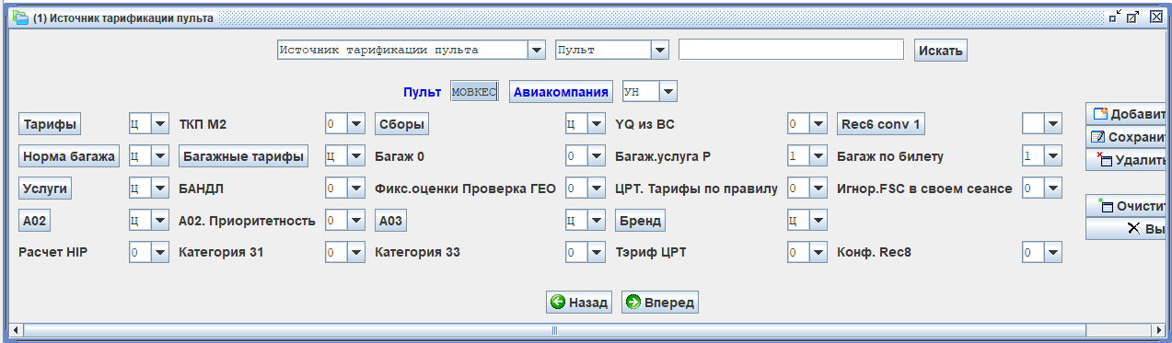

8.20.1 Терминальные запросы по картотеке «АТП».
Список пультов, которым разрешено просматривать и применять тестовые тарифы
Формат запроса: АТП</ПУЛЬТ></АВК>
Пример 1. Список всех пультов , которым разрешено просматривать тестовые тарифы авиакомпании ЮТ.
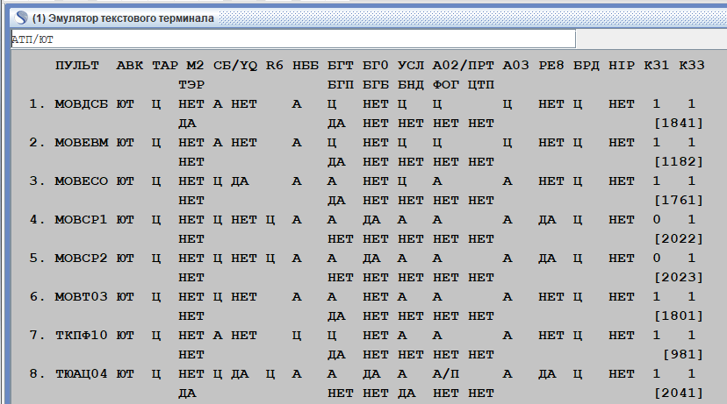
Пример 2. Информационный запрос по разрешению на просмотр тарифов авиакомпании ЮТ для конкретного пульта:

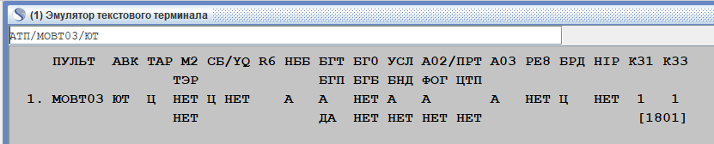

8.21 Картотека «Автоввод тарифов» (АВТ).
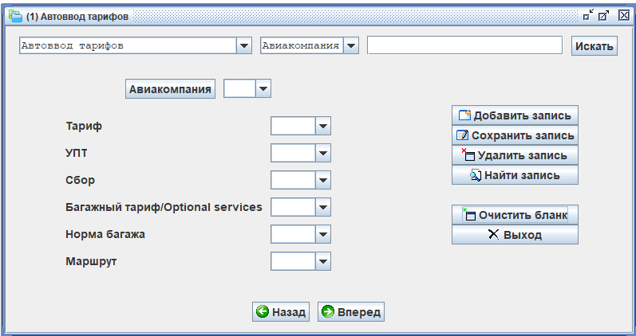
Картотека управляет автоматической загрузкой объектов тарифной информации из соответствующего источника. Для авиакомпании с небольшим количеством записей загрузка данных по правилам, описанным в этой картотеке, наиболее удобный способ.

Описание полей карточки «АВТ»:
Номер поля | Название поля | Код поля | Тип значения | Кол-во знаков
1 | Код авиакомпании | АВК | ссылка АВК | 3
2 | Тариф  Варианты настройки:  ЦРТ;  ATPCO;  SITA;  ЦРТМ. |  | буквы | До 5
3 | УПТ  Варианты настройки:  ЦРТ;  ATPCO;  SITA;  ЦРТМ. |  | 0/1 | 1
4 | Сбор  Варианты настройки:  ЦРТ;  ATPCO;  SITA;  ЦРТМ. |  | буквы | До 5
5 | Багажный тариф/ Optional services  Варианты настройки:  ЦРТ;  ATPCO;  SITA;  ЦРТМ. |  | буквы | До 5
6 | Норма багажа  Варианты настройки:  ЦРТ;  ATPCO;  SITA;  ЦРТМ. |  | буквы | До 5
7 | Маршруты  Варианты настройки:  ЦРТ;  ATPCO;  SITA;  ЦРТМ. |  | буквы | До 5

Пример заполненной карточки:

